Þetta skjal inniheldur samþykktar lyfjaupplýsingar fyrir Lynparza, þar sem breytingar frá fyrra ferli sem hafa áhrif á lyfjaupplýsingarnar (EMA/VR/0000246964) eru auðkenndar.

Nánari upplýsingar er að finna á vefsíðu Lyfjastofnunar Evrópu: https://www.ema.europa.eu/en/medicines/human/EPAR/lynparza

VIÐAUKI I

SAMANTEKT Á EIGINLEIKUM LYFS

1. HEITI LYFS

Lynparza 100 mg filmuhúðaðar töflur

Lynparza 150 mg filmuhúðaðar töflur

2. INNIHALDSLÝSING

Lynparza 100 mg filmuhúðaðar töflur
Hver filmuhúðuð tafla inniheldur 100 mg olaparib.

Lynparza 150 mg filmuhúðaðar töflur
Hver filmuhúðuð tafla inniheldur 150 mg olaparib.

Hjálparefni með þekkta verkun:
Lyfið inniheldur 0,24 mg natríum í hverri 100 mg töflu og 0,35 mg natríum í hverri 150 mg töflu.

Sjá lista yfir öll hjálparefni í kafla 6.1.

3. LYFJAFORM

Filmuhúðuð tafla (tafla).

Lynparza 100 mg filmuhúðaðar töflur
Gul til dökkgul, sporöskjulaga, tvíkúpt tafla, með „OP100“ ágreyptu á annarri hliðinni og slétt á hinni hliðinni.

Lynparza 150 mg filmuhúðaðar töflur
Græn til græn/grá, sporöskjulaga, tvíkúpt tafla, með „OP150“ ágreyptu á annarri hliðinni og slétt á hinni hliðinni.

4. KLÍNÍSKAR UPPLÝSINGAR

4.1 Ábendingar

Krabbamein í eggjastokkum
Lynparza er ætlað til einlyfjameðferðar sem:
- viðhaldsmeðferð hjá fullorðnum sjúklingum með langt gengið (FIGO stig III og IV) BRCA1/2-stökkbreytt (kímlínu og/eða líkamsfrumu) þekjufrumukrabbamein af hárri gráðu í eggjastokkum, eggjaleiðara eða frumkrabbamein í lífhimnu sem svara (algjör svörun eða svörun að hluta til) eftir lok fyrstavals krabbameinslyfjameðferðar sem byggist á platínu.
- viðhaldsmeðferð hjá fullorðnum sjúklingum eftir bakslag platínunæms þekjufrumukrabbameins af hárri gráðu í eggjastokkum, eggjaleiðara eða frumkrabbamein í lífhimnu sem svara (algjör svörun eða svörun að hluta til) krabbameinslyfjameðferð sem byggist á platínu.

Lynparza í samsettri meðferð með bevacizumabi er ætlað sem:
- viðhaldsmeðferð hjá fullorðnum sjúklingum með langt gengið (FIGO stig III og IV) þekjufrumukrabbamein af hárri gráðu í eggjastokkum, eggjaleiðara eða frumkrabbamein í lífhimnu sem svara (algjör svörun eða svörun að hluta til) eftir lok fyrstavals krabbameinslyfjameðferðar sem byggist á platínu ásamt bevacizumabi og þar sem krabbameinið tengist jákvæðri stöðu á skertri samstæðri endurröðun (HRD, homologous recombination deficiency), skilgreint þannig að annaðhvort BRCA1/2 stökkbreyting og/eða óstöðugleiki erfðamengis er til staðar (sjá kafla 5.1).

Brjóstakrabbamein
Lynparza er ætlað til:
- einlyfjameðferðar eða ásamt innkirtlameðferð sem viðbótarmeðferð eftir skurðaðgerð hjá fullorðnum sjúklingum með HER2-neikvætt, áhættumikið brjóstakrabbamein á frumstigi og BRCA1/2 stökkbreytingu í kímlínu, sem áður hafa fengið krabbameinslyfjameðferð sem viðbótarmeðferð fyrir eða eftir skurðaðgerð (sjá kafla 4.2 og 5.1).
- einlyfjameðferðar hjá fullorðnum sjúklingum með BRCA1/2 stökkbreytingu í kímlínu, með HER2 neikvætt staðbundið langt gengið brjóstakrabbamein eða brjóstakrabbamein með meinvörpum. Sjúklingar skulu áður hafa fengið meðferð með antracýklíni og taxanlyfi annaðhvort sem viðbótarmeðferð fyrir eða eftir skurðaðgerð eða þegar meinvörp voru til staðar nema að þessar meðferðir hafi ekki hentað sjúklingnum (sjá kafla 5.1). Hjá sjúklingum með hormónajákvætt (HR-positive) brjóstakrabbamein skal sjúkdómurinn einnig hafa versnað á eða eftir fyrri innkirtlameðferð eða ef innkirtlameðferð er ekki talin eiga við.

Kirtilkrabbamein í brisi
Lynparza er ætlað sem einlyfja viðhaldsmeðferð hjá fullorðnum sjúklingum með BRCA1/2 stökkbreytingar í kímlínu, með kirtilkrabbamein í brisi með meinvörpum, þar sem sjúklingum hefur ekki versnað eftir að minnsta kosti 16 vikna meðferð sem byggist á platínu, sem fyrstavals krabbameinslyfjameðferð.

Krabbamein í blöðruhálskirtli
Lynparza er ætlað:
- til einlyfjameðferðar hjá fullorðnum sjúklingum með krabbamein í blöðruhálskirtli með meinvörpum sem svarar ekki hormónahvarfsmeðferð (castration-resistant) (mCRPC) og með BRCA1/2 stökkbreytingar (kímlínu- og/eða líkamsfrumu) sem hefur versnað eftir fyrri meðferð sem innihélt nýtt hormónalyf.
- ásamt abirateroni og prednisoni eða prednisoloni sem meðferð hjá fullorðnum sjúklingum með krabbamein í blöðruhálskirtli með meinvörpum sem svarar ekki hormónahvarfsmeðferð þegar krabbameinslyfjameðferð á ekki við (sjá kafla 5.1).

Legslímukrabbamein
Lynparza ásamt durvalumabi er ætlað sem viðhaldsmeðferð hjá fullorðnum sjúklingum með frumkomið langt gengið eða endurkomið legslímukrabbamein sem hefur eðlilega mispörunarviðgerð (pMMR, mismatch repair proficient) þegar sjúkdómurinn hefur ekki versnað við fyrstavalsmeðferð með durvalumabi ásamt carboplatini og paclitaxeli.

4.2 Skammtar og lyfjagjöf

Læknir með reynslu í notkun krabbameinslyfja á að hefja meðferð með Lynparza og hafa eftirlit með henni.

Val á sjúklingum

Fyrstavals viðhaldsmeðferð við BRCA-stökkbreyttu langt gengnu krabbameini í eggjastokkum:
Áður en fyrstavals viðhaldsmeðferð með Lynparza er hafin við þekjufrumukrabbameini af hárri gráðu í eggjastokkum, eggjaleiðara eða frumkrabbamein í lífhimnu, verða sjúklingar að vera með staðfestar skaðlegar eða grun um skaðlegar kímlínu- og/eða líkamsfrumu stökkbreytingar í brjóstakrabbameinsnæmum genum (BRCA) 1 og 2 með gildaðri prófunaraðferð.

Viðhaldsmeðferð platínunæms krabbameins í eggjastokkum eftir bakslag:
Ekki þarf að prófa fyrir BRCA1/2 áður en Lynparza er notað sem einlyfja viðhaldsmeðferð bakslags þekjufrumukrabbameins af hárri gráðu í eggjastokkum, eggjaleiðara eða frumkrabbameins í lífhimnu hjá þeim sem eru með algjöra svörun eða svörun að hluta til fyrir meðferð sem byggist á platínu.

Fyrstavals viðhaldsmeðferð við HRD jákvæðu langt gengnu krabbameini í eggjastokkum ásamt bevacizumabi:
Áður en fyrstavals viðhaldsmeðferð með Lynparza og bevacizumabi er hafin við þekjufrumukrabbameini af hárri gráðu í eggjastokkum, eggjaleiðara eða frumkrabbameini í lífhimnu, verða sjúklingar að vera með staðfesta annaðhvort skaðlega eða grun um skaðlega BRCA1/2 stökkbreytingu og/eða óstöðugleika erfðamengis með gildaðri prófunaraðferð (sjá kafla 5.1).

Viðbótarmeðferð eftir skurðaðgerð við áhættumiklu brjóstakrabbameini á frumstigi með BRCA stökkbreytingu í kímlínu
Áður en meðferð með Lynparza er hafin sem viðbótarmeðferð eftir skurðaðgerð við HER2-neikvæðu, áhættumiklu brjóstakrabbameini á frumstigi verða sjúklingar að vera með staðfesta skaðlega eða grun um skaðlega BRCA1/2 stökkbreytingu með gildaðri prófunaraðferð (sjá kafla 5.1).

Einlyfjameðferð við gBRCA1/2-stökkbreyttu HER2-neikvæðu brjóstakrabbameini með meinvörpum:
Þegar um er að ræða húðþekjuvaxtarþáttar 2 (HER2)-neikvætt brjóstakrabbamein staðbundið langt gengið eða með meinvörpum og brjóstakrabbameinsnæma stökkbreytingu í kímlínu (gBRCA1/2) verða sjúklingar að vera með staðfesta skaðlega eða grun um skaðlega gBRCA1/2 stökkbreytingu áður en meðferð með Lynparza er hafin. Staða gBRCA1/2 stökkbreytinga skal ákvörðuð á rannsóknastofu þar sem reynsla er fyrir hendi með því að nota gildaða prófunaraðferð. Upplýsingar sem sýna klíníska gildingu á BRCA1/2 prófi fyrir brjóstakrabbamein eru sem stendur ekki fyrirliggjandi.

Fyrstavals viðhaldsmeðferð við gBRCA-stökkbreyttu kirtilkrabbameini í brisi með meinvörpum:
Þegar um er að ræða fyrstavals viðhaldsmeðferð við BRCA1/2 kímlínustökkbreyttu kirtilkrabbameini í brisi með meinvörpum verða sjúklingar að vera með staðfesta skaðlega eða grun um skaðlega gBRCA1/2 stökkbreytingu áður en meðferð með Lynparza hefst. Staða gBRCA1/2 stökkbreytinga skal ákvörðuð á rannsóknastofu þar sem reynsla er fyrir hendi að nota gildaða prófunaraðferð. Upplýsingar sem sýna klíníska gildingu á BRCA1/2 prófi fyrir kirtilkrabbamein í brisi eru sem stendur ekki fyrirliggjandi.

Einlyfjameðferð við BRCA1/2 stökkbreyttu krabbameini í blöðruhálskirtli með meinvörpum sem svarar ekki hormónahvarfsmeðferð:
Áður en meðferð með Lynparza er hafin verða sjúklingar með BRCA1/2 stökkbreytt krabbamein í blöðruhálskirtli með meinvörpum sem svarar ekki hormónahvarfsmeðferð, að vera með staðfesta skaðlega eða grun um skaðlega BRCA1/2 stökkbreytingu (með því að nota annaðhvort æxlis- eða blóðsýni) (sjá kafla 5.1). Staða BRCA1/2 stökkbreytinga skal ákvörðuð á rannsóknastofu þar sem reynsla er fyrir hendi að nota gildaða prófunaraðferð.

Meðferð við krabbameini í blöðruhálskirtli með meinvörpum sem svarar ekki hormónahvarfsmeðferð ásamt abirateroni og prednisoni eða prednisoloni:
Ekki þarf að framkvæma erfðapróf áður en Lynparza er notað ásamt abirateroni og prednisoni eða prednisoloni til að meðhöndla sjúklinga með krabbamein í blöðruhálskirtli með meinvörpum sem svarar ekki hormónahvarfsmeðferð.

Fyrstavals viðhaldsmeðferð við langt gengnu eða endurkomnu legslímukrabbameini með eðlilega MMR (pMMR), ásamt durvalumabi:
Áður en meðferðin er hafin þarf að staðfesta með gilduðu prófi að æxli sé með eðlilega mispörunarviðgerð (pMMR) (sjá kafla 5.1).

Veita skal sjúklingum sem hafa verið prófaðir fyrir stökkbreytingum í BRCA1/2 erfðaráðgjöf í samræmi við reglur á hverjum stað fyrir sig.

Skammtar

Lynparza er fáanlegt sem 100 mg og 150 mg töflur.

Ráðlagður skammtur af Lynparza sem einlyfjameðferð eða í samsettri meðferð með öðrum lyfjum er 300 mg (tvær 150 mg töflur) tvisvar á dag, jafngildir 600 mg heildardagskammti. Tafla með 100 mg er fáanleg til skammtaminnkunar.

Lynparza einlyfjameðferð
Sjúklingar með bakslag platínunæms þekjufrumukrabbameins af hárri gráðu í eggjastokkum, eggjaleiðara eða frumkrabbamein í lífhimnu sem svara (algjör svörun eða svörun að hluta til) krabbameinslyfjameðferð sem byggist á platínu skulu hefja meðferð með Lynparza eigi síðar en 8 vikum eftir að síðasti skammtur af platínumeðferðinni klárast.

Lynparza í samsettri meðferð með bevacizumabi
Þegar Lynparza er notað í samsettri meðferð með bevacizumabi sem fyrstavals viðhaldsmeðferð við þekjufrumukrabbameini af hárri gráðu í eggjastokkum, eggjaleiðara eða frumkrabbameini í lífhimnu eftir lok fyrstavals meðferðar sem byggist á platínu með bevacizumabi, er skammtur bevacizumabs 15 mg/kg einu sinni á 3 vikna fresti. Lesið samantekt á eiginleikum lyfs fyrir bevacizumab (sjá kafla 5.1).

Lynparza samhliða innkirtlameðferð
Fyrir ráðlagða skammta er vísað í samantekt á eiginleikum lyfjanna sem eru notuð í innkirtlameðferð (aromatasahemlar/and-estrógen og/eða LHRH).

Lynparza ásamt abirateroni og prednisoni eða prednisoloni
Þegar Lynparza er notað ásamt abirateroni til að meðhöndla sjúklinga með krabbamein í blöðruhálskirtli með meinvörpum sem svarar ekki hormónahvarfsmeðferð, er skammtur abiraterons 1.000 mg til inntöku einu sinni á dag (sjá kafla 5.1). Gefa skal abirateron með 5 mg af prednisoni eða prednisoloni til inntöku tvisvar á dag. Lesið samantekt á eiginleikum lyfs fyrir abirateron.

Lynparza ásamt durvalumabi
Þegar Lynparza er notað ásamt durvalumabi sem viðhaldsmeðferð hjá sjúklingum með frumkomið langt gengið eða endurkomið legslímukrabbamein með eðlilega MMR (pMMR) og sjúkdómurinn hefur ekki versnað við fyrstavalsmeðferð með durvalumabi ásamt carboplatini og paclitaxeli, er skammturinn af durvalumabi 1.500 mg á 4 vikna fresti (sjá kafla 5.1). Lesið samantekt á eiginleikum lyfs fyrir durvalumab.

Lengd meðferðar

Fyrstavals viðhaldsmeðferð við BRCA-stökkbreyttu langt gengnu krabbameini í eggjastokkum:
Sjúklingar geta haldið áfram meðferð fram að myndgreindri versnun sjúkdómsins, óásættanlegrar eiturverkunar eða í allt að 2 ár ef það eru engin merki um sjúkdóminn með myndgreiningu eftir 2 ára meðferð. Sjúklingar með staðfestan sjúkdóm eftir 2 ár, sem að mati meðferðarlæknis geta haft frekari ávinning af áframhaldandi meðferð, geta fengið meðferð lengur en í 2 ár.

Viðhaldsmeðferð platínunæms krabbameins í eggjastokkum með bakslagi:
Fyrir sjúklinga eftir bakslag platínunæms þekjufrumukrabbameins af hárri gráðu í eggjastokkum, eggjaleiðara eða frumkrabbamein í lífhimnu er mælt með að meðferðinni sé haldið áfram fram að versnun undirliggjandi sjúkdóms eða óásættanlegum eiturverkunum.

Fyrstavals viðhaldsmeðferð við HRD jákvæðu langt gengnu krabbameini í eggjastokkum ásamt bevacizumabi:
Sjúklingar geta haldið áfram meðferð með Lynparza fram að myndgreindri versnun sjúkdómsins, að óásættanlegri eiturverkun eða í allt að 2 ár ef það eru engin merki um sjúkdóminn með myndgreiningu eftir 2 ára meðferð. Sjúklingar með staðfestan sjúkdóm eftir 2 ár, sem að mati meðferðarlæknis geta haft frekari ávinning af áframhaldandi meðferð með Lynparza, geta fengið meðferð lengur en í 2 ár. Lesið samantekt á eiginleikum lyfs fyrir bevacizumab varðandi ráðlagða heildarmeðferðarlengd sem er að hámarki 15 mánuðir, þar með talið tími í samsettri meðferð með krabbameinslyfi og sem viðhaldsmeðferð (sjá kafla 5.1).

Viðbótarmeðferð eftir skurðaðgerð við áhættumiklu brjóstakrabbameini á frumstigi með BRCA stökkbreytingu í kímlínu
Mælt er með að veita sjúklingum meðferð í allt að 1 ár eða fram að endurkomu sjúkdóms eða óásættanlegum eiturverkunum, hvert sem á sér stað fyrst.

Einlyfjameðferð við gBRCA1/2-stökkbreyttu HER2-neikvæðu brjóstakrabbameini með meinvörpum:
Mælt er með að meðferð sé haldið áfram fram að versnun undirliggjandi sjúkdóms eða óásættanlegum eiturverkunum.

Ekki hefur verið sýnt fram á verkun og öryggi endurtekinnar viðhaldsmeðferðar með Lynparza í kjölfarið á fyrsta eða síðara bakslagi hjá sjúklingum með krabbamein í blöðruhálskirtli. Engin gögn um verkun og öryggi eru fyrirliggjandi um endurmeðferð á brjóstakrabbameinssjúklingum (sjá kafla 5.1).

Fyrstavals viðhaldsmeðferð við gBRCA-stökkbreyttu kirtilkrabbameini í brisi með meinvörpum:
Mælt er með að meðferð sé haldið áfram fram að versnun undirliggjandi sjúkdóms eða óásættanlegum eiturverkunum.

Einlyfjameðferð við BRCA1/2 stökkbreyttu krabbameini í blöðruhálskirtli með meinvörpum sem svarar ekki hormónahvarfsmeðferð:
Mælt er með að meðferð sé haldið áfram fram að versnun undirliggjandi sjúkdóms eða að óásættanlegri eiturverkun. Halda skal áfram hormónahvarfsmeðferð (medical castration) með hliðstæðu við leysihormón gulbúshormóns (LHRH) meðan á meðferð stendur hjá sjúklingum sem ekki hafa gengist undir hormónahvarfsmeðferð með skurðaðgerð.

Meðferð við krabbameini í blöðruhálskirtli með meinvörpum sem svarar ekki hormónahvarfsmeðferð ásamt abirateroni og prednisoni eða prednisoloni:
Mælt er með að meðferð sé haldið áfram fram að versnun undirliggjandi sjúkdóms eða að óásættanlegri eiturverkun þegar Lynparza er notað ásamt abirateroni og prednisoni eða prednisoloni. Halda skal áfram meðferð með hliðstæðu við leysihormón gónadótrópíns (GnRH) meðan á meðferð stendur hjá öllum sjúklingum, eða sjúklingar skulu hafa gengist undir brottnám beggja eistna.
Sjá lyfjaupplýsingar fyrir abirateron.

Engin gögn um verkun og öryggi eru fyrirliggjandi um endurtekna meðferð með Lynparza hjá sjúklingum með krabbamein í blöðruhálskirtli (sjá kafla 5.1).

Fyrstavals viðhaldsmeðferð við langt gengnu eða endurkomnu legslímukrabbameini með eðlilega MMR (pMMR), ásamt durvalumabi:
Mælt er með að meðferð sé haldið áfram fram að versnun undirliggjandi sjúkdóms eða að óásættanlegri eiturverkun. Lesið samantekt á eiginleikum lyfs fyrir durvalumab.

Skammtur sem gleymist
Ef sjúklingur gleymir skammti af Lynparza á að taka næsta venjulega skammt samkvæmt áætlun.

Skammtaaðlögun vegna aukaverkana
Gera má hlé á meðferð til þess að ráða bót á aukaverkunum, t.d. ógleði, uppköstum, niðurgangi og blóðleysi, og íhuga má skammtaminnkun (sjá kafla 4.8).

Mælt er með að skammturinn sé minnkaður í 250 mg (ein 150 mg tafla og ein 100 mg tafla) tvisvar á dag (jafngildir 500 mg heildardagskammti).

Ef nauðsynlegt er að minnka skammtinn enn frekar er ráðlagt að minnka skammtinn í 200 mg (tvær 100 mg töflur) tvisvar á dag (jafngildir 400 mg heildardagskammti).

Skammtaaðlögun vegna samhliðanotkunar með CYP3A hemlum
Samhliðanotkun öflugra eða meðalöflugra CYP3A hemla er ekki ráðlögð og íhuga skal notkun annarra lyfja. Ef nauðsynlegt er að gefa öflugan CYP3A hemil samhliða, er ráðlagt að minnka skammt Lynparza í 100 mg (ein 100 mg tafla) tvisvar á dag (jafngildir 200 mg heildardagskammti). Ef nauðsynlegt er að gefa meðalöflugan CYP3A hemil samhliða, er ráðlagt að minnka skammt Lynparza í 150 mg (ein 150 mg tafla) tvisvar á dag (jafngildir 300 mg heildardagskammti) (sjá kafla 4.4 og 4.5).

Sérstakir sjúklingahópar

Aldraðir
Ekki er nauðsynlegt að aðlaga upphafsskammt hjá öldruðum.

Skert nýrnastarfsemi
Fyrir sjúklinga með í meðallagi skerta nýrnastarfsemi (kreatínínúthreinsun 31 til 50 ml/mín.) er ráðlagður skammtur af Lynparza 200 mg (tvær 100 mg töflur) tvisvar á dag (jafngildir 400 mg dagskammti) (sjá kafla 5.2).

Sjúklingar með vægt skerta nýrnastarfsemi (kreatínínúthreinsun 51 til 80 ml/mín.) mega fá Lynparza án þess að breyta þurfi skömmtum.

Notkun Lynparza er ekki ráðlögð hjá sjúklingum með verulega skerta nýrnastarfsemi eða nýrnasjúkdóm á lokastigi (kreatínínúthreinsun ≤30 ml/mín.) því að öryggi og lyfjahvörf hafa ekki verið rannsökuð hjá þessum sjúklingum. Einungis má nota Lynparza hjá sjúklingum með verulega skerta nýrnastarfsemi ef ávinningur vegur þyngra en hugsanleg áhætta, og fylgjast skal vel með sjúklingnum m.t.t. nýrnastarfsemi og aukaverkana.

Skert lifrarstarfsemi
Lynparza má nota hjá sjúklingum með vægt eða í meðallagi skerta lifrarstarfsemi (Child-Pugh flokkur A eða B) án þess að aðlaga þurfi skammta (sjá kafla 5.2). Notkun Lynparza er ekki ráðlögð hjá sjúklingum með verulega skerta lifrarstarfsemi (Child-Pugh flokkur C), þar sem öryggi og lyfjahvörf hafa ekki verið rannsökuð hjá þessum sjúklingum.

Sjúklingar af öðrum kynþætti en hvítum
Takmarkaðar klínískar upplýsingar liggja fyrir um sjúklinga af öðrum kynþætti en hvítum. Þó er ekki þörf á að aðlaga skammta á grundvelli kynþáttar (sjá kafla 5.2).

Börn
Ekki hefur verið sýnt fram á öryggi og verkun Lynparza hjá börnum og unglingum.
Engar upplýsingar liggja fyrir.

Lyfjagjöf

Lynparza er ætlað til inntöku.

Lynparza töflur á að gleypa í heilu lagi og ekki á að tyggja, mylja, leysa upp eða skipta þeim. Lynparza töflur má taka án tillits til máltíða.

4.3 Frábendingar

Ofnæmi fyrir virka efninu eða einhverju hjálparefnanna sem talin eru upp í kafla 6.1.
Brjóstagjöf meðan á meðferð stendur og í 1 mánuð eftir síðasta skammt (sjá kafla 4.6).

4.4 Sérstök varnaðarorð og varúðarreglur við notkun

Eiturverkanir á blóð
Greint hefur verið frá eiturverkunum á blóð hjá sjúklingum sem fá meðferð með Lynparza, þar á meðal klínískri greiningu og/eða rannsóknaniðurstöðum á yfirleitt vægum eða í meðallagi alvarlegum tilvikum (CTCAE stig 1 eða 2) blóðleysis, daufkyrningafæðar, blóðflagnafæðar og eitilfrumnafæðar. Tilkynnt hefur verið um hreinan rauðkornabrest (sjá kafla 4.8) og/eða sjálfnæmisblóðleysi við notkun Lynparza ásamt durvalumabi.

Ekki á að hefja meðferð með Lynparza fyrr en eiturverkun á blóð vegna fyrri krabbameinslyfjameðferðar hefur gengið til baka (gildi blóðrauða, blóðflagna og daufkyrninga á að vera ≤CTCAE stig 1). Við upphaf meðferðar og mánaðarlega fyrstu 12 mánuði meðferðarinnar og reglulega eftir það er mælt með heildarblóðkornatalningu til þess að fylgjast með klínískt marktækum breytingum á öllum gildum meðan á meðferð stendur (sjá kafla 4.8).

Við verulega eiturverkun á blóð eða ef þörf er á blóðgjöf, á að gera hlé á meðferð með Lynparza og gera viðeigandi blóðrannsóknir. Ef klínísk blóðgildi eru enn óeðlileg 4 vikum eftir að hlé hefur verið gert á meðferð með Lynparza, er mælt með beinmergsrannsókn og/eða litningagreiningu á blóði. Við staðfestingu á hreinum rauðkornabresti eða sjálfnæmisblóðleysi skal hætta meðferð með Lynparza og durvalumabi.

Mergrangvaxtarheilkenni/brátt mergfrumuhvítblæði
Mergrangvaxtarheilkenni (MDS)/brátt mergfrumuhvítblæði (AML) hafa komið fram hjá sjúklingum sem fengu meðferð með Lynparza (sjá kafla 4.8). Reyndust flest tilvikin banvæn. Sjúklingar með BRCAm platínunæmt krabbamein í eggjastokkum sem höfðu fengið bakslag og sem höfðu fengið að minnsta kosti tvær krabbameinslyfjameðferðir með platínu voru í meiri hættu á að greinast með MDS/AML. Meðferðarlengd með olaparibi hjá sjúklingum sem fengu MDS/AML var á bilinu < 6 mánuðir til > 4 ár.

Ef grunur er um MDS/AML skal vísa sjúklingnum til blóðsjúkdómalæknis til frekari rannsókna, þ.m.t. greining á beinmerg og blóðsýnataka vegna frumuerfðafræðirannsókna. Ef MDS/AML er staðfest í kjölfar rannsóknar á langvinnri blóðsjúkdómafræðilegri eiturverkun skal hætta meðferð með Lynparza og veita sjúklingnum viðeigandi meðferð.

Segarek í bláæðum
Tilvik um segarek í bláæðum, fyrst og fremst í lungum, hafa komið fyrir hjá sjúklingum sem hafa fengið Lynparza og ekkert samræmi var á klínísku mynstri. Tíðni var hærri hjá sjúklingum með krabbamein í blöðruhálskirtli með meinvörpum sem svarar ekki hormónahvarfsmeðferð sem fengu einnig andrógenbælandi meðferð, samanborið við aðrar ábendingar (sjá kafla 4.8). Fylgjast skal með sjúklingum m.t.t. teikna og einkenna segareks í bláæðum og lungum og meðhöndla eins og á við klínískt. Hugsanlegt er að sjúklingar með fyrri sögu um segarek í bláæðum séu í meiri hættu á að fá segarek aftur og fylgjast skal með þeim eins og á við.

Millivefslungnabólga (pneumonitis)
Greint hefur verið frá millivefslungnabólgu, þ.m.t. banvænum tilvikum, hjá sjúklingum sem fengu meðferð í klínískum rannsóknum með Lynparza (sjá kafla 4.8). Við nýtilkomin eða versnandi einkenni frá öndunarfærum, t.d. mæði, hósta og hita, eða óeðlilegar niðurstöður myndgreiningar á brjóstkassa, á að gera hlé á meðferð með Lynparza og hefja rannsóknir tafarlaust. Við staðfesta millivefslungnabólgu á að hætta meðferð með Lynparza og hefja viðeigandi meðferð.

Eiturverkanir á lifur
Tilkynnt hefur verið um eiturverkanir á lifur hjá sjúklingum sem meðhöndlaðir eru með olaparibi (sjá kafla 4.8). Komi fram klínísk einkenni eða teikn sem benda til þróunar á eiturverkunum á lifur skal tafarlaust gera klínískt mat hjá sjúklingnum og mælingar á lifrarstarfsemi. Ef grunur er um lifrarskaða af völdum lyfja skal gera hlé á meðferðinni. Við verulegan lifrarskaða af völdum lyfja skal íhuga að stöðva meðferðina eins og við á klínískt.

Eiturverkun á fósturvísi/fóstur
Byggt á verkunarhætti (PARP hindrun) gæti Lynparza haft skaðleg áhrif á fóstur þegar það er gefið á meðgöngu. Forklínískar rannsóknir á rottum sýna að olaparib hefur neikvæð áhrif á lifun fósturvísis/fósturs og veldur meiriháttar vanskapnaði hjá fóstri við útsetningu sem er minni en gert er ráð fyrir við ráðlagða skammta hjá mönnum, 300 mg tvisvar á dag.

Meðganga/getnaðarvörn
Lynparza á ekki að nota á meðgöngu. Konur á barneignaraldri verða að nota tvær gerðir af öruggum getnaðarvörnum áður en meðferð með Lynparza hefst, meðan á meðferð stendur og í 6 mánuði eftir seinasta skammt af Lynparza. Ráðlagt er að nota tvær mjög árangursríkar og ólíkar gerðir af getnaðarvörnum. Karlkyns sjúklingar og kvenkyns félagar þeirra á barneignaraldri skulu nota örugga getnaðarvörn meðan á meðferð stendur og í 3 mánuði eftir seinasta skammt af Lynparza (sjá kafla 4.6).

Milliverkanir
Samhliðanotkun Lynparza og öflugra og meðalöflugra CYP3A hemla er ekki ráðlögð (sjá kafla 4.5). Ef nauðsynlegt er að gefa öflugan eða meðalöflugan CYP3A hemil samhliða, skal minnka skammt Lynparza (sjá kafla 4.2 og 4.5).

Samhliðanotkun Lynparza og öflugra eða meðalöflugra CYP3A virkja er ekki ráðlögð. Ef sjúklingur sem er að taka Lynparza þarf meðferð með öflugum eða meðalöflugum CYP3A virkja, skal sá sem ávísar lyfinu vera meðvitaður um að verkun Lynparza gæti minnkað verulega (sjá kafla 4.5).

Natríum
Lyfið inniheldur minna en 1 mmól (23 mg) af natríum í hverri 100 mg eða 150 mg töflu, þ.e.a.s. er sem næst natríumlaust.

4.5 Milliverkanir við önnur lyf og aðrar milliverkanir

Lyfhrifamilliverkanir
Klínískar rannsóknir á olaparibi í samsettri meðferð með öðrum krabbameinslyfjum, þ.m.t. lyfjum sem hafa skaðleg áhrif á DNA, benda til aukinna og framlengdra mergbælandi eiturverkana. Ráðlagður skammtur af Lynparza sem einlyfjameðferð hentar ekki sem hluti af samsettri meðferð með mergbælandi krabbameinslyfjum.

Samhliðanotkun olaparibs og bóluefna eða ónæmisbælandi lyfja hefur ekki verið rannsökuð. Því skal gæta varúðar ef þessi lyf eru notuð samhliða Lynparza og fylgjast skal vel með sjúklingum.

Lyfjahvarfamilliverkanir
Áhrif annarra lyfja á olaparib
Úthreinsun olaparibs með umbrotum verður aðallega fyrir tilstilli CYP3A4/5 ísóensímanna.

Klínísk rannsókn sem var gerð til að meta áhrif itraconazols, þekkts CYP3A hemils, sýndi að samhliðagjöf með olaparibi jók meðal C_{max} olaparibs um 42% (90% CI: 33-52%) og meðal AUC um 170% (90% CI: 144-197%). Því er samhliðanotkun þekktra öflugra (t.d. itraconazols, telithromycins, clarithromycins, próteasahemla örvaðir með ritonaviri, cobicisati, boceprevirs, telaprevirs) eða meðalöflugra (t.d. erythromycins, diltiazems, fluconazols, verapamils) hemla þessa ísóensíms og Lynparza ekki ráðlögð (sjá kafla 4.4). Ef nauðsynlegt er að gefa öflugan eða meðalöflugan CYP3A hemil samhliða, skal minnka skammt Lynparza. Ráðlögð skammtaminnkun Lynparza er í 100 mg tvisvar á dag (jafngildir 200 mg heildardagskammti) fyrir öflugan CYP3A hemil eða 150 mg tvisvar á dag (jafngildir 300 mg heildardagskammti) fyrir meðalöflugan CYP3A hemil (sjá kafla 4.2 og 4.4). Einnig er ráðlagt að neyta ekki greipaldinsafa meðan á meðferð með Lynparza stendur vegna þess að hann er CYP3A hemill.

Klínísk rannsókn sem var gerð til að meta áhrif rifampicins, þekkts CYP3A virkja, sýndi að samhliðagjöf með olaparibi lækkaði meðal C_{max} olaparibs um 71% (90% CI: 76-67%) og meðal AUC um 87% (90% CI: 89-84%). Því er samhliðanotkun þekktra öflugra virkja þessa ísóensíms (t.d. phenytoins, rifampicins, rifapentins, carbamazepins, nevirapins, phenobarbitals og jóhannesarjurtar) og Lynparza ekki ráðlögð, vegna þess að hugsanlega gæti dregið töluvert úr verkun Lynparza. Ekki hefur verið sýnt fram á hversu mikil áhrif meðalöflugir til öflugir virkjar (t.d. efavirenz, rifabutin) hafa á útsetningu fyrir olaparibi, því er samhliðanotkun Lynparza og þessara lyfja ekki heldur ráðlögð (sjá kafla 4.4).

Áhrif olaparibs á önnur lyf
Olaparib hamlar CYP3A4 in vitro og er hugsanlega vægur CYP3A hemill in vivo. Því skal gæta varúðar þegar næm hvarfefni CYP3A4 eða hvarfefni með þröngt læknanlegt bil (t.d. simvastatin, cisaprid, ciclosporin, ergotalkalóíðar, fentanyl, pimozid, sirolimus, tacrolimus og quetiapin) eru gefin samhliða olaparibi. Viðeigandi klínískt eftirlit er ráðlagt hjá sjúklingum sem fá hvarfefni CYP3A með þröngt læknanlegt bil samhliða olaparibi.

Virkjun CYP1A2, 2B6 og 3A4 hefur verið sýnd in vitro, þar sem líklegast var að CYP2B6 væri virkjað að klínískt marktæku marki. Einnig er ekki hægt að útiloka hugsanlega virkjun CYP2C9, CYP2C19 og P-gp fyrir tilstilli olaparibs. Því gæti samhliðagjöf olaparibs dregið úr útsetningu fyrir hvarfefnum þessara umbrotsensíma og flutningspróteina. Olaparib getur dregið úr verkun sumra hormónagetnaðarvarna þegar þau eru gefin samhliða (sjá einnig kafla 4.4 og 4.6).

Olaparib hamlar útflæðis flutningspróteininu P-gp (IC50=76µM) in vitro, því er ekki hægt að útiloka að olaparib geti valdið klínískt marktækum milliverkunum við hvarfefni P-gp (t.d. simvastatin, pravastatin, dabigatran, digoxin og colchicin). Viðeigandi klínískt eftirlit er ráðlagt hjá sjúklingum sem fá samhliða lyf af þessari gerð.

In vitro hefur verið sýnt fram á að olaparib er hemill fyrir BCRP, OATP1B1, OCT1, OCT2, OAT3, MATE1 og MATE2K. Ekki er hægt að útiloka að olaparib geti aukið útsetningu fyrir hvarfefnum BCRP (t.d. methotrexati, rosuvastatini), OATP1B1 (t.d. bosentani, glibenclamidi, repaglinidi, statínum og valsartani), OCT1 (t.d. metformini), OCT2 (t.d. kreatíníni í sermi), OAT3 (t.d furosemidi og methotrexati), MATE1 (t.d. metformini) og MATE2K (t.d. metformini). Einkum skal gæta varúðar ef olaparib er notað samhliða statínum.

Samsetning með anastrozoli, letrozoli og tamoxifeni
Klínísk rannsókn hefur verið gerð til að meta samsetningu olaparibs með anastrozoli, letrozoli eða tamoxifeni. Engar klínískt marktækar milliverkanir sáust.

4.6 Frjósemi, meðganga og brjóstagjöf

Konur á barneignaraldri/getnaðarvarnir hjá konum
Konur á barneignaraldri ættu ekki að verða barnshafandi meðan á meðferð með Lynparza stendur og ekki vera þungaðar við upphaf meðferðar. Áður en meðferð hefst skal gera þungunarpróf hjá öllum konum á barneignaraldri og jafnvel reglulega meðan á meðferð stendur.

Konur á barneignaraldri verða að nota tvær gerðir af öruggum getnaðarvörnum áður en meðferð með Lynparza hefst, meðan á meðferðinni stendur og í 6 mánuði eftir að meðferð með Lynparza lýkur, nema ástundun skírlífis hafi verið valin sem getnaðarvörn (sjá kafla 4.4). Ráðlagt er að nota tvær mjög árangursríkar og ólíkar gerðir af getnaðarvörnum.

Vegna þess að ekki er hægt að útiloka að olaparib geti dregið úr útsetningu fyrir hvarfefnum CYP2C9 með ensímörvun, getur dregið úr verkun sumra hormónagetnaðarvarna þegar þau eru gefin samhliða olaparibi. Því skal íhuga að nota einnig getnaðarvörn án hormóna meðan á meðferð stendur (sjá kafla 4.5). Íhuga skal að nota tvær gerðir af getnaðarvörnum án hormóna hjá konum með hormónaháð krabbamein.

Getnaðarvarnir hjá körlum
Ekki er vitað hvort olaparib eða umbrotsefni þess finnist í sæði. Karlkynssjúklingar verða að nota smokk meðan á meðferð stendur og í 3 mánuði eftir seinasta skammt af Lynparza þegar þeir stunda kynmök við þungaða konu eða með konu á barneignaraldri. Kvenkyns félagar karlkyns sjúklinga verða einnig að nota mjög örugga getnaðarvörn ef þær eru á barneignaraldri (sjá kafla 4.4). Karlkyns sjúklingar skulu ekki gefa sæði meðan á meðferð stendur og í 3 mánuði eftir seinasta skammt af Lynparza.

Meðganga
Dýrarannsóknir hafa sýnt eiturverkanir á æxlun, þ.m.t. alvarleg vansköpunarvaldandi áhrif og áhrif á lifun fósturvísa/fósturs hjá rottum við altæka útsetningu móður sem er minni en sést við ráðlagða skammta hjá mönnum (sjá kafla 5.3). Engar upplýsingar liggja fyrir um notkun olaparibs hjá þunguðum konum, en byggt á verkunarmáta olaparibs má þó hvorki nota Lynparza á meðgöngu né hjá konum á barneignaraldri sem nota ekki örugga getnaðarvörn meðan á meðferð stendur og í 6 mánuði eftir síðasta skammt af Lynparza. (Sjá kafla fyrir framan: „Konur á barneignaraldri/getnaðarvarnir hjá konum“ varðandi frekari upplýsingar um getnaðarvarnir og þungunarpróf.)

Brjóstagjöf
Engar dýrarannsóknir hafa verið gerðar á því hvort olaparib skiljist út í brjóstamjólk. Ekki er vitað hvort olaparib eða umbrotsefni þess skiljist út í brjóstamjólk kvenna. Vegna lyfjafræðilegra eiginleika lyfsins má ekki nota Lynparza meðan á brjóstagjöf stendur og í 1 mánuð eftir síðasta skammt lyfsins (sjá kafla 4.3).

Frjósemi
Klínískar upplýsingar um frjósemi liggja ekki fyrir. Í dýrarannsóknum sáust engin áhrif á getnað en aukaverkanir sáust á lifun fósturs og fósturvísa (sjá kafla 5.3).

4.7 Áhrif á hæfni til aksturs og notkunar véla

Lynparza hefur væg áhrif á hæfni til aksturs og notkunar véla. Sjúklingar sem nota Lynparza geta fundið fyrir þreytu, þróttleysi eða sundli. Sjúklingar sem fá þessi einkenni eiga að gæta varúðar við akstur og notkun véla.

4.8 Aukaverkanir

Samantekt á öryggi
Lynparza hefur verið tengd við aukaverkanir sem eru yfirleitt vægar eða meðalalvarlegar (CTCAE stig 1 eða 2) og yfirleitt þarf ekki að hætta meðferðinni. Algengustu aukaverkanirnar sem komu fram í klínískum rannsóknum hjá sjúklingum sem fengu Lynparza einlyfjameðferð (≥10%) voru ógleði, þreyta/þróttleysi, blóðleysi, uppköst, niðurgangur, minnkuð matarlyst, höfuðverkur, daufkyrningafæð, breytt bragðskyn, hósti, hvítfrumnafæð, sundl, mæði og meltingartruflanir.

Aukaverkanir ≥3.stig sem komu fyrir hjá > 2% sjúklinga voru blóðleysi (14%), daufkyrningafæð (5%), þreyta/þróttleysi (4%), hvítfrumnafæð (2%) og blóðflagnafæð (2%).

Aukaverkanir sem algengast var að leiddu til skammtahlés og/eða skammtaminnkunar í einlyfjameðferð voru blóðleysi (16%), ógleði (7%), þreyta/þróttleysi (6%), daufkyrningafæð (6%) og uppköst (6%). Aukaverkanir sem algengast var að leiddu til endanlegrar stöðvunar meðferðar voru blóðleysi (1,7%), ógleði (0,9%), þreyta/þróttleysi (0,8%), blóðflagnafæð (0,7%), daufkyrningafæð (0,6%) og uppköst (0,5%).

Þegar Lynparza er notað í samsettri meðferð með bevacizumabi við krabbameini í eggjastokkum, ásamt abirateroni og prednisoni eða prednisoloni við krabbameini í blöðruhálskirtli, eða ásamt durvalumabi eftir meðferð með durvalumabi ásamt krabbameinslyfjameðferð sem byggist á platínu við legslímukrabbameini, er öryggi almennt í samræmi við meðferð með hvoru lyfi fyrir sig.

Við samsetta meðferð með bevacizumabi leiddu aukaverkanir til skammtahlés og/eða skammtaminnkunar olaparibs hjá 57% sjúklinga og leiddu til endanlegrar stöðvunar meðferðar hjá 21% sjúklinga með olaparibi og 6% sjúklinga með lyfleysu. Aukaverkanirnar sem algengast var að leiddu til skammtahlés og/eða skammtaminnkunar olaparibs voru blóðleysi (21,7%), ógleði (9,5%), þreyta/þróttleysi (5,4%), uppköst (3,7%), daufkyrningafæð (3,6%), blóðflagnafæð (3,0%) og niðurgangur (2,6%). Aukaverkanirnar sem algengast var að leiddu til endanlegrar stöðvunar meðferðar voru blóðleysi (3,7%), ógleði (3,6%) og þreyta/þróttleysi (1,5%).

Við samsetta meðferð með abirateroni leiddu aukaverkanir til skammtahlés og/eða skammtaminnkunar olaparibs hjá 50,7% sjúklinga og leiddu til endanlegrar stöðvunar meðferðar hjá 19,0% sjúklinga sem fengu olaparib og 8,8% sjúklinga sem fengu lyfleysu. Aukaverkanirnar sem algengast var að leiddu til skammtahlés og/eða skammtaminnkunar olaparibs voru blóðleysi (17,1%), þreyta/þróttleysi (5,5%), ógleði (4,1%), daufkyrningafæð (3,4%), uppköst (2,3%), niðurgangur (2,1%) og bláæðasegarek (2,1%). Aukaverkanirnar sem algengast var að leiddu til endanlegrar stöðvunar meðferðar voru blóðleysi (4,5%) og þreyta/þróttleysi (1,3%).

Við samsetta meðferð með durvalumabi eftir meðferð með durvalumabi ásamt krabbameinslyfjameðferð sem byggðist á platínu leiddu aukaverkanir til skammtahlés og/eða skammtaminnkunar olaparibs hjá 59,9% sjúklinga og leiddu til endanlegrar stöðvunar meðferðar með olaparibi hjá 10,9% sjúklinga. Aukaverkanirnar sem algengast var að leiddu til skammtahlés og/eða skammtaminnkunar olaparibs voru blóðleysi (20,8%), ógleði (8,3%), daufkyrningafæð (7,3%), þreyta/þróttleysi (5,7%), blóðflagnafæð (4,2%), uppköst (4,2%), hækkað kreatínín í blóði (3,1%), hvítkornafæð (3,1%), minnkuð matarlyst (2,6%) og niðurgangur (2,1%). Aukaverkanirnar sem algengast var að leiddu til endanlegrar stöðvunar meðferðar með olaparibi voru blóðleysi (3,6%) og daufkyrningafæð (1%).

Tafla með aukaverkunum
Upplýsingar um öryggi eru byggðar á safni gagna frá 4.499 sjúklingum með föst æxli sem fengu Lynparza einlyfjameðferð í klínískum rannsóknum í ráðlögðum skömmtum.

Eftirfarandi aukaverkanir komu fram í klínískum rannsóknum hjá sjúklingum sem fengu Lynparza einlyfjameðferð þar sem útsetning sjúklings er þekkt. Aukaverkanir eru taldar upp samkvæmt MedDRA líffæraflokkun og síðan eftir MedDRA kjörheiti í töflu 1. Innan hvers líffæraflokks er kjörheitum raðað með lækkandi tíðni og síðan minni alvarleika. Tíðni aukaverkana er skilgreind samkvæmt eftirfarandi: mjög algengar (≥1/10); algengar (≥1/100 til <1/10); sjaldgæfar (≥1/1.000 til <1/100); mjög sjaldgæfar (≥1/10.000 til <1/1.000); koma örsjaldan fyrir (<1/10.000); tíðni ekki þekkt (ekki hægt að áætla tíðni út frá fyrirliggjandi gögnum).

Tafla 1 Yfirlit yfir aukaverkanir
 | Aukaverkanir
MedDRA flokkun eftir líffærum | Tíðni allra CTCAE stiga | Tíðni CTCAE stiga 3 og hærri
Æxli, góðkynja, illkynja og ótilgreind (einnig blöðrur og separ) | Sjaldgæfar  Mergrangvaxtarheilkenni/ brátt mergfrumuhvítblæðiª | Sjaldgæfar  Mergrangvaxtarheilkenni/ brátt mergfrumuhvítblæði
Blóð og eitlar | Mjög algengar  Blóðleysiª, daufkyrningafæðª, hvítfrumnafæðª  Algengar  Eitilfrumnafæðª, blóðflagnafæðª | Mjög algengar  Blóðleysiª  Algengar  Daufkyrningafæðª, blóðflagnafæðª, hvítfrumnafæðª, eitilfrumnafæðª
Ónæmiskerfi | Sjaldgæfar  Ofnæmiª  Mjög sjaldgæfar  Ofnæmisbjúgur* | Mjög sjaldgæfar  Ofnæmiª
Lifur og gall | Algengar  Aukning transamínasaª  Tíðni ekki þekkt  Lifrarskaði af völdum lyfja*
Efnaskipti og næring | Mjög algengar  Minnkuð matarlyst | Sjaldgæfar  Minnkuð matarlyst
Taugakerfi | Mjög algengar  Sundl, höfuðverkur, breytt bragðskynª | Sjaldgæfar  Sundl, höfuðverkur
Öndunarfæri, brjósthol og miðmæti | Mjög algengar  Hóstiª, mæðiª  Sjaldgæfar  Millivefslungnabólgaª | Algengar  Mæðiª  Sjaldgæfar  Hóstiª, millivefslungnabólgaª
Meltingarfæri | Mjög algengar  Uppköst, niðurgangur, ógleði, meltingartruflanir  Algengar  Munnbólgaª, verkur ofarlega í kvið | Algengar  Uppköst, ógleði  Sjaldgæfar  Munnbólgaª, niðurgangur  Mjög sjaldgæfar  Meltingartruflanir, verkur ofarlega í kvið
Húð og undirhúð | Algengar  Útbrotª  Sjaldgæfar  Húðbólgaª  Mjög sjaldgæfar  Þrymlaroði | Sjaldgæfar  Útbrotª  Mjög sjaldgæfar  Húðbólgaª
Almennar aukaverkanir og aukaverkanir á íkomustað | Mjög algengar  Þreyta (þ.m.t. þróttleysi) | Algengar  Þreyta (þ.m.t. þróttleysi)
Rannsókna-niðurstöður^{b} | Algengar  Aukið kreatínín í blóði  Sjaldgæfar  Aukið meðalfrumurými | Mjög sjaldgæfar  Aukið kreatínín í blóði
Æðar | Algengar  Segarek í bláæðumª | Algengar  Segarek í bláæðumª
ª MDS/AML nær yfir kjörheitin brátt mergfrumuhvítblæði, mergrangvaxtarheilkenni og mergfrumuhvítblæði.
Blóðleysi nær yfir kjörheitin blóðleysi, risarauðkornablóðleysi, rauðkornafæð, minnkuð blóðkornaskil, minnkaður blóðrauði, blóðleysi með eðlilegt meðalgildi rúmmáls (normocytic anaemia) og fækkun rauðra blóðfrumna.
Daufkyrningafæð nær yfir kjörheitin daufkyrningafæð með hita, daufkyrningafæð, daufkyrningafæð með sýkingu, daufkyrningafæð með sýklasótt og fækkun daufkyrninga.
Blóðflagnafæð nær yfir kjörheitin fækkun blóðflagna og blóðflagnafæð.
Hvítfrumnafæð nær yfir kjörheitin hvítfrumnafæð og fækkun hvítra blóðfrumna.
Eitilfrumnafæð nær yfir kjörheitin fækkun eitilfrumna og eitilfrumnafæð.
Ofnæmi nær yfir kjörheitin lyfjaofnæmi og ofnæmi.
Aukning transamínasa felur í sér aukningu á alanín amínótransferasa, aspartat amínótransferasa, lifrarensímum og transamínasa í blóði.
Breytt bragðskyn nær yfir kjörheitin breytt bragðskyn og bragðtruflanir.
Hósti nær yfir kjörheitin hósti og hósti með uppgangi.
Mæði nær yfir kjörheitin mæði og áreynslumæði.
Millivefslungnabólga nær yfir kjörheitin millivefslungnabólga, millivefslungnasjúkdómur, bráð millivefslungnabólga, eósínófíl lungnabólga, bráð eósínófíl lungnabólga og ofnæmismillivefslungnabólga.
Munnbólga nær yfir kjörheitin blöðrumyndandi sár í munni (aphthous ulcer), sáramyndun í munni og munnbólga.
Útbrot nær yfir kjörheitin roðaþot, skinnflagningsútbrot, útbrot, roðaútbrot, dröfnuútbrot, dröfnuörðuútbrot, örðuútbrot og kláðaútbrot.
Húðbólga nær yfir kjörheitin húðbólga og ofnæmishúðbólga.
Segarek í bláæðum nær yfir kjörheitin segarek, segarek í lungum, segamyndun, segamyndun í djúpum bláæðum, segamyndun í holæð og segamyndun í bláæðum.
^{b} Skráð rannsóknargögn koma fram hér að neðan undir Eiturverkanir á blóð og Aðrar rannsóknaniðurstöður.
* Eins og komið hefur fram eftir markaðssetningu.

Hjá sjúklingum sem fengu Lynparza ásamt durvalumabi eftir meðferð með durvalumabi ásamt krabbameinslyfjameðferð sem byggðist á platínu komu flestar aukaverkanir fram af sömu eða minni tíðni (aukaverkanir af öllum stigum og CTCAE stigi ≥ 3) en fram kemur í töflunni yfir aukaverkanir í tengslum við einlyfjameðferð með Lynparza hér að ofan. Þær aukaverkanir sem oftar var tilkynnt um hjá sjúklingum sem fengu Lynparza ásamt durvalumabi voru blóðflagnafæð og útbrot (mjög algengar) og ofnæmisviðbrögð (algengar). Einnig kom eftirfarandi viðbótaraukaverkun fram:

Tafla 2 Viðbótaraukaverkun sem einnig var tilkynnt um í klínískri rannsókn með Lynparza ásamt durvalumabi
MedDRA flokkun eftir líffærum | MedDRA heiti | CIOMS lýsiorð/ Heildartíðni  (Öll CTCAE stig) | Tíðni CTCAE stigs 3 og hærra
Blóð og eitlar | Hreinn rauðkornabrestur | Algengar | Algengar

Lýsing á völdum aukaverkunum

Eiturverkanir á blóð
Blóðleysi og aðrar eiturverkanir á blóð voru yfirleitt vægar (CTCAE stig 1 eða 2), þó var greint frá CTCAE stigi 3 og hærra. Blóðleysi var algengasta aukaverkunin af CTCAE ≥stigi 3 sem greint var frá í klínískum rannsóknum. Miðgildi tíma fram að fyrstu einkennum blóðleysis var u.þ.b. 4 vikur (u.þ.b. 7 vikur fyrir CTCAE stig ≥3 tilvik). Ráðið var bót á blóðleysi með skammtahléi og skammtaminnkun (sjá kafla 4.2), og blóðgjöf þar sem það átti við. Í klínískum rannsóknum með töflulyfjaforminu var tíðni aukaverkana tengdum blóðleysi 35,2% (CTCAE stig ≥3 14,8%) og tíðni skammtahlés, skammtaminnkunar og stöðvunar meðferðar vegna blóðleysis var 16,4%, 11,1% og 2,1%, talið í sömu röð; 15,6% sjúklinga sem fengu olaparib þurftu á einni eða fleiri blóðgjöf að halda. Sýnt hefur verið fram á útsetningar-svörunar samband milli olaparibs og minnkunar blóðrauða. Í klínískum rannsóknum með Lynparza var tíðni CTCAE stig ≥2 breytinga (minnkun) frá upphafi á blóðrauða 21%, heildartalningu daufkyrninga 17%, blóðflögum 5%, eitilfrumum 26% og hvítfrumum 19% (allar % áætlaðar).

Tíðni aukningar meðalrúmmáls rauðra blóðfrumna frá lágu eða eðlilegu í upphafi að yfir eðlilegum gildum (ULN, Upper Limit of Normal) var u.þ.b. 51%. Gildin virtust verða aftur eðlileg eftir að meðferð var hætt og virtust ekki hafa neinar klínískar afleiðinga.

Við upphaf meðferðar og mánaðarlega fyrstu 12 mánuði meðferðarinnar og reglulega eftir það er mælt með heildarblóðkornatalningu til þess að fylgjast með klínískt marktækum breytingum á blóðgildum meðan á meðferð stendur sem gætu valdið því að nauðsynlegt getur verið að gera hlé á meðferð, minnka skammta og/eða hugleiða frekari meðferð (sjá kafla 4.2 og 4.4).

Mergrangvaxtarheilkenni/brátt mergfrumuhvítblæði
MDS/AML eru alvarlegar aukaverkanir sem komu sjaldan fyrir í einlyfjameðferð í klínískum rannsóknum í meðferðarskammti við öllum ábendingum (0,9%). Tíðnin var 0,5%, þ.m.t.tilvik sem tilkynnt var um meðan á langtíma öryggiseftirfylgni stóð (hlutfall reiknað á grundvelli heildar öryggisþýðis 18.576 sjúklinga sem útsettir voru fyrir að minnsta kosti einum skammti af olaparibi til inntöku í klínískum rannsóknum). Hugsanlegir orsakaþættir fyrir MDS/AML voru til staðar hjá öllum sjúklingum; höfðu áður fengið krabbameinslyfjameðferð sem byggðist á platínu. Margir höfðu einnig fengið önnur lyf sem hafa skaðleg áhrif á DNA og geislameðferð. Meirihluti tilvikanna var hjá sjúklingum með brjóstakrabbameinsnæma stökkbreytingu 1 eða 2 í kímlínu (gBRCA1/2). Tíðni MDS/AML tilvika var svipuð hjá sjúklingum með gBRCA1m og gBRCA2m (1,6% samanborið við 1,2%). Nokkrir sjúklingar höfðu sögu um krabbamein eða um rangvöxt í beinmerg.

Hjá sjúklingum með BRCAm platínunæmt krabbamein í eggjastokkum sem höfðu fengið bakslag og sem höfðu fengið að minnsta kosti tvær krabbameinslyfjameðferðir með platínu og fengu rannsóknarlyf fram að versnun sjúkdóms (SOLO2 rannsóknin, á töfluformi, með olaparib meðferð ≥2 ár hjá 45% sjúklinga) var tíðni MDS/AML 8% hjá sjúklingum sem fengu olaparib og 4% hjá sjúklingum sem fengu lyfleysu í 5 ára eftirfylgni. Í hópnum sem fékk olaparib komu 9 af 16 tilvikum MDS/AML fram eftir að notkun olaparibs var hætt á meðan á lifunareftirfylgni stóð. Tíðni MDS/AML var skoðuð í samhengi við lengda heildarlifun í olaparib-hópnum og að MDS/AML kom seint fram. Hættan á MDS/AML helst lág við fyrstavals aðstæður þegar viðhaldsmeðferð með olaparibi er gefin eftir eina krabbameinslyfjameðferð með platínu í 2 ár (1,5%) í SOLO1 rannsókninni eftir 7 ára eftirfylgni og 1,1% í PAOLA-1 rannsókninni eftir 5 ára eftirfylgni. Upplýsingar um áhættuminnkun og meðhöndlun (sjá kafla 4.4).

Hreinn rauðkornabrestur
Tilkynnt hefur verið um hreinan rauðkornabrest við notkun Lynparza ásamt durvalumabi. Í klínískri rannsókn hjá sjúklingum með legslímukrabbamein sem fengu Lynparza ásamt durvalumabi var nýgengi hreins rauðkornabrests 1,6%. Öll tilvik voru af CTCAE stigi 3 eða 4. Hægt var að meðhöndla tilvikin eftir að notkun bæði Lynparza og durvalumabs var hætt. Flest tilvikin voru meðhöndluð með blóðgjöf og ónæmisbælingu og gengu til baka: Engin tilvikanna reyndust banvæn. Sjá upplýsingar um áhættuminnkun og meðhöndlun í kafla 4.4.

Segarek í bláæðum
Hjá karlmönnum sem fengu olaparib ásamt abirateroni sem fyrstavalsmeðferð við krabbameini í blöðruhálskirtli með meinvörpum sem svarar ekki hormónahvarfsmeðferð (PROpel rannsóknin) var tíðni segareks í bláæðum 8% í hópnum sem fékk olaparib ásamt abirateroni og 3,3% í hópnum sem fékk lyfleysu ásamt abirateroni. Miðgildi tíma að fyrstu einkennum í þessari rannsókn var 170 dagar (á bilinu 12 til 906 dagar). Meirihluti sjúklinga náði sér og gat haldið áfram að fá olaparib ásamt hefðbundinni lyfjameðferð.

Sjúklingar með verulegan hjarta- og æðasjúkdóm voru útilokaðir frá þátttöku í rannsókninni. Sjá útilokunarskilyrði m.t.t. hjarta og æða í lyfjaupplýsingum fyrir abirateron (sjá kafla 4.4).

Aðrar rannsóknaniðurstöður
Í klínískum rannsóknum með Lynparza var tíðni CTCAE stig ≥2 breytinga (aukning) frá upphafi á kreatíníni í blóði u.þ.b. 11%. Upplýsingar úr tvíblindri samanburðarrannsókn með lyfleysu sýndu miðgildi aukningar allt að 23% frá upphafi sem hélst stöðugt á tímanum og fór aftur að upphafsgildi eftir að meðferð var hætt, án augljósra klínískra afleiðinga. Hjá 90% sjúklinga voru gildi kreatíníns í upphafi CTCAE stig 0 og hjá 10% voru gildin CTCAE stig 1 í upphafi.

Eiturverkanir frá meltingarvegi
Yfirleitt var greint frá ógleði mjög snemma, með fyrstu einkenni innan fyrsta mánaðar meðferðar með Lynparza hjá meirihluta sjúklinganna. Greint var frá uppköstum snemma, með fyrstu einkenni innan fyrstu tveggja mánaða meðferðar með Lynparza hjá meirihluta sjúklinganna. Hjá meirihluta sjúklinganna komu bæði ógleði og uppköst í lotum og var hægt að ná stjórn á þeim með því að gera hlé á meðferð, minnka skammta og/eða nota ógleðistillandi lyf samhliða. Fyrirbyggjandi ógleðistillandi meðferð er ekki nauðsynleg.

Í fyrstavals viðhaldsmeðferð við eggjastokkakrabbameini greindu sjúklingar frá ógleði (77% á olaparib, 38% á lyfleysu), uppköstum (40% á olaparib, 15% á lyfleysu), niðurgangi (34% á olaparib, 25% á lyfleysu) og meltingartruflunum (17% á olaparib, 12% á lyfleysu). Tilvik ógleði leiddu til stöðvunar á meðferð hjá 2,3% sjúklinga sem tóku olaparib (CTCAE stig 2) og hjá 0,8% sjúklinga sem tóku lyfleysu (CTCAE stig 1), 0,8% sjúklinga sem tóku olaparib hættu meðferð vegna uppkasta af lágu stigi (CTCAE stig 2) og 0,4% sjúklinga sem tóku olaparib hættu meðferð vegna meltingartruflana af lágu stigi (CTCAE stig 2). Enginn sjúklingur sem tók olaparib eða lyfleysu hætti meðferð vegna niðurgangs. Enginn sjúklingur sem tók lyfleysu hætti meðferð vegna uppkasta eða meltingartruflana. Tilvik ógleði leiddu til skammtahlés hjá 14% olaparib sjúklinga og skammtaminnkunar hjá 4% olaparib sjúklinga. Tilvik uppkasta leiddu til skammtahlés hjá 10% olaparib sjúklinga, enginn olaparib sjúklingur upplifði uppköst sem leiddu til skammtaminnkunar.

Börn
Rannsóknir hafa ekki verið gerðar hjá börnum.

Aðrir sérstakir sjúklingahópar
Takmarkaðar upplýsingar liggja fyrir um öryggi hjá sjúklingum sem ekki eru af hvítum kynþætti.

Tilkynning aukaverkana sem grunur er um að tengist lyfinu
Eftir að lyf hefur fengið markaðsleyfi er mikilvægt að tilkynna aukaverkanir sem grunur er um að tengist því. Þannig er hægt að fylgjast stöðugt með sambandinu milli ávinnings og áhættu af notkun lyfsins. Heilbrigðisstarfsmenn eru hvattir til að tilkynna allar aukaverkanir sem grunur er um að tengist lyfinu samkvæmt fyrirkomulagi sem gildir í hverju landi fyrir sig, sjá Appendix V.

4.9 Ofskömmtun

Takmörkuð reynsla er af ofskömmtun olaparibs. Ekki var greint frá óvæntum aukaverkunum hjá nokkrum sjúklingum sem tóku dagskammt allt að 900 mg af olaparib töflum á tveimur sólarhringum. Einkenni ofskömmtunar hafa ekki verið staðfest og sértæk meðferð við ofskömmtun Lynparza er ekki fyrir hendi. Ef til ofskömmtunar kemur skulu læknar fylgja almennum stuðningsaðgerðum og meðhöndla sjúklinginn samkvæmt einkennum.

5. LYFJAFRÆÐILEGAR UPPLÝSINGAR

5.1 Lyfhrif

Flokkun eftir verkun: Önnur æxlishemjandi lyf, ATC-flokkur: L01XK01

Verkunarháttur og lyfhrif
Olaparib er öflugur hemill á fjöl (ADP-ríbósa) pólýmerasa ensím (PARP-1, PARP-2 og PARP-3) hjá mönnum, og sýnt hefur verið fram á að það hindri vöxt ákveðinna æxlisfrumulína in vitro og æxlisvöxt in vivo bæði í einlyfjameðferð og ásamt öðrum viðurkenndum krabbameinslyfjameðferðum eða nýjum hormónalyfjum (NHA).

PARP eru nauðsynleg til skilvirkrar viðgerðar á einþátta DNA broti og mikilvægur hluti viðgerðar fyrir tilstilli PARP er að eftir breytingu á krómatíni breytir PARP sér sjálft og rofnar frá DNA til þess að auðvelda aðgang ensíma til basaviðgerða með útskurði (BER (base excision repair)). Þegar olaparib er bundið við virkniset á DNA-bundnu PARP kemur það í veg fyrir að PARP rofni frá og festir það á DNA, og kemur þannig í veg fyrir viðgerð. Í frumum sem eru að fjölga sér veldur þetta einnig myndun á tvíþátta DNA broti (double strand breaks (DSB)) þegar eftirmyndunarkvíslir (replication forks) mæta PARP-DNA samskeytunum. Í heilbrigðum frumum er gert við þessi tvíþátta DNA-brot með svokallaðri samstæðri endurröðunarviðgerð (HRR). Í krabbameinsfrumum þar sem vantar mikilvægan starfhæfan hluta fyrir skilvirka HRR, eins og BRCA1 eða 2, er ekki hægt að gera við tvíþátta DNA-brot á nákvæman eða skilvirkan hátt, sem leiðir til töluvert skertrar samstæðrar endurröðunar (HRD). Í stað þess eru aðrar og ónákvæmari leiðir virkjaðar, eins og hefðbundinn endasamruni (non-homologous end joining (NHEJ), sem veldur miklum óstöðugleika á erfðamengi. Eftir nokkrar umferðir eftirmyndunar getur óstöðugleiki erfðamengis orðið óbærilegur og valdið dauða krabbameinsfrumna, því krabbameinsfrumur eru þegar með miklar DNA-skemmdir samanborið við heilbrigðar frumur. DNA-endurröðunarleiðin getur verið í hættu vegna annarra verkunarhátta þó að orsakatengsl frábrigða og birtingar sé ekki að fullu skilin. Lykilatriði í næmni krabbameins í eggjastokkum og hugsanlega annarra krabbameina fyrir platínu er að fullkomin, starfhæf samstæð endurröðunarviðgerð sé ekki til staðar.

Þegar olaparib var gefið á eftir platínumeðferð í in vivo líkani með óstarfhæft BRCA1/2, dró úr framvindu æxlis og heildarlifun jókst samanborið við platínumeðferð eingöngu sem var í samræmi við tímabil viðhaldsmeðferðar með olaparibi.

Samanlögð verkun gegn æxlum með nýjum hormónalyfjum
Í forklínískum rannsóknum á líkönum fyrir blöðruhálskirtilskrabbamein var greint frá samanlagðri verkun gegn æxlum þegar PARP hemlar og hormónalyf af næstu kynslóð voru gefin saman. PARP tekur þátt í jákvæðri samstjórnun (co-regulation) á tjáningu andrógenviðtaka (AR), sem leiðir til aukinnar bælingar á markgenum andrógenviðtaka þegar tjáning PARP/andrógenviðtaka er bæld á sama tíma. Í öðrum klínískum rannsóknum var greint frá því að meðferð með nýjum hormónalyfjum bældi umritun sumra HRR gena og ylli þannig skorti á HRR og auknu næmi fyrir PARP hemlum með leiðum sem tengjast ekki genum.

Greining BRCA1/2 stökkbreytinga
Genaprófun skal gerð með gilduðum aðferðum á rannsóknastofu þar sem reynsla er fyrir hendi. Staðbundnar eða miðlægar prófanir á blóð- og/eða æxlissýnum fyrir kímlínu- og/eða líkamsfrumu BRCA1/2 stökkbreytingar hafa verið gerðar í mismundandi rannsóknum. Í flestum rannsóknanna hefur DNA úr vef eða blóðsýnum verið prófað, en prófun á ctDNA hefur verið notað í rannsóknarskyni. Byggt á prófinu sem notað er og sameiginlegri alþjóðlegri flokkun hafa BRCA1/2 stökkbreytingarnar verið flokkaðar sem skaðlegar stökkbreytingar/grun um skaðlegar stökkbreytingar eða meinvaldandi stökkbreytingar/líklega meinvaldandi stökkbreytingar. Hægt er að skilgreina jákvæða stöðu á skertri samstæðri endurröðun (HRD, homologous recombination deficiency) með því að greina BRCA1/2 stökkbreytingu sem flokkast sem skaðleg/hugsanlega skaðleg eða meinvaldandi/líklega meinvaldandi. Hægt er að sameina greiningu á þessum stökkbreytingum við jákvætt HRD skor (sjá fyrir neðan) til að ákvarða jákvæða stöðu á HRD.

Greining á óstöðugleika erfðamengis
Breytingar á erfðamengi sem tengjast skertri samstæðri endurröðun sem voru rannsakaðar í Paola-1 eru m.a. tap á arfblendni í erfðamengi (genome-wide loss of heterozygosity), ójafnvægi í litningsenda genasamsætu (telomeric allelic imbalance) og viðamiklar ástandsbreytingar, sem eru samfelldar mælingar með fyrirfram skilgreindum viðmiðum og skori. Samsett skor fyrir óstöðugleika erfðamengis (composite genomic instability score, GIS) (einnig kallað HRD skor) er ákvarðað þegar allar mælingar og skor eru notuð til að meta magn sérstakra frávika í erfðamengi sem safnast upp í æxlisfrumum. Lægri skor þýða minni líkur á skertri samstæðri endurröðun í æxlisfrumum og hærra skor þýðir meiri líkur á skertri samstæðri endurröðun í æxlisfrumum þegar sýni eru tekin í hlutfalli við útsetningu fyrir þáttum sem hafa skaðleg áhrif á DNA. Nota skal gilduð mörk til að ákvarða jákvæða GIS stöðu.

Hægt er að skilgreina jákvæða stöðu HRD með því að nota samsett GIS skor fyrir frávik á erfðamengi sem tengjast skorti á samstæðri endurröðun, sem er gert með gilduðum aðferðum á rannsóknastofu þar sem reynsla er fyrir hendi.

Verkun og öryggi

Fyrstavals viðhaldsmeðferð við BRCA-stökkbreyttu langt gengnu krabbameini í eggjastokkum
SOLO1 rannsókn

Öryggi og verkun olaparibs sem viðhaldsmeðferð var rannsakað hjá sjúklingum með nýgreint langt gengið (FIGO stig III-IV) krabbamein af hárri gráðu í eggjastokkum eða legslímulíkt BRCA1/2 stökkbreytt (BRCA1/2m) krabbamein í eggjastokkum, eftir lok fyrstavals krabbameinslyfjameðferðar sem byggðist á platínu í fasa III slembiraðaðri tvíblindri, fjölsetra samanburðarrannsókn með lyfleysu. Í rannsókninni var 391 sjúklingi slembiraðað 2:1 til að fá annaðhvort Lynparza (300 mg [2 x 150 mg töflur] tvisvar á dag) eða lyfleysu. Sjúklingunum var lagskipt eftir svari við fyrstavals krabbameinslyfjameðferðinni sem byggðist á platínu, algjör svörun (CR) eða svörun að hluta til (PR). Meðferð var haldið áfram fram að myndgreindri versnun undirliggjandi sjúkdóms, óásættanlegrar eiturverkunar eða í allt að 2 ár. Hjá sjúklingum sem voru áfram með algjöra klíníska svörun (þ.e. engin merki um sjúkdóm með myndgreiningu) var hámarkslengd meðferðar 2 ár. Þó gátu sjúklingar sem höfðu staðfestan sjúkdóm sem hélst stöðugur (þ.e. engin staðfesting um versnun sjúkdóms) haldið áfram að fá Lynparza lengur en í 2 ár.

Sjúklingar með kímlínu eða líkamsfrumu BRCA1/2 stökkbreytingar voru greindir fyrirfram, annaðhvort með kímlínuprófun í blóði á hverjum stað fyrir sig (n=208) eða miðlægt (N=181) eða með prófun á æxlissýni á hverjum stað fyrir sig (n=2). Í miðlægu kímlínuprófunum voru skaðlegar stökkbreytingar staðfestar hjá 95,3% (365/383) sjúklinga og grunur um skaðlegar stökkbreytingar staðfestar hjá 4,7% (18/383) sjúklinga. Miklar endurraðanir í BRCA1/2 genunum sáust hjá 5,5% (21/383) af slembiröðuðu sjúklingunum. gBRCAm staða sjúklinga sem prófaðir voru á hverjum stað fyrir sig var staðfest afturvirkt með miðlægum prófum. Afturvirk prófun sjúklinga þar sem æxlissýni voru tiltæk var gerð miðlægt og sýndi áreiðanlegar niðurstöður hjá 341 sjúklingi. Af þeim voru 95% með ákjósanlega stökkbreytingu (þekkt meinvaldandi [n=47] eða líklega meinvaldandi [n=277] og hjá 2 gBRCAwt sjúklingum var staðfest að hafa einungis sBRCAm. 389 sjúklingar voru kímlínu BRCA1/2m og 2 voru líkamsfrumu BRCA1/2m í SOLO1.

Lýðfræðileg einkenni og einkenni við upphaf rannsóknar voru almennt í jafnvægi á milli olaparib og lyfleysuhópanna. Miðgildi aldurs var 53 ár í báðum hópunum. Krabbamein í eggjastokkum var frumæxlið hjá 85% sjúklinga. Algengasta vefjagerðin var sermisgerð (serous) (96%), tilkynnt var um legslímulíka vefjagerð hjá 2% sjúklinganna. Flestir sjúklinganna voru með ECOG líkamsfærni 0 (78%), engin gögn eru um sjúklinga með líkamsfærni 2 eða 4. Sextíu og þrjú prósent (63%) sjúklinga höfðu farið í skurðaðgerð til að fjarlægja hluta æxlisins, meirihluti þeirra (75%) hafði engin sjáanleg merki eftirstöðva sjúkdómsins. Skurðaðgerð til að fjarlægja hluta æxlisins meðan á meðferð stóð var gerð hjá 35% sjúklinga og af þeim höfðu 82% engin sjáanleg merki eftirstöðva sjúkdómsins. Sjö sjúklingar, allir á stigi IV, fóru ekki í skurðaðgerð til að minnka æxli (cytoreductive surgery). Allir sjúklingar höfðu fengið krabbameinslyfjameðferð sem byggðist á platínu sem fyrstavals meðferð. Hjá 73% sjúklinga í olaparibhópnum og 77% í lyfleysuhópnum voru engin merki um sjúkdóm í upphafi rannsóknarinnar (algjör svörun CR), skilgreint af rannsakendum sem enginn sjúkdómur skv. myndgreiningu og krabbameinsmótefnavaki 125 (CA-125) innan eðlilegra marka. Greint var frá svörun að hluta til, skilgreint sem mælanleg eða ómælanleg skemmd (lesion) við upphaf rannsóknar eða hækkað CA-125, hjá 27% sjúklinga í olaparibhópnum og 23% sjúklinga í lyfleysuhópunum. Níutíu og þremur af hundraði (93%) sjúklinga var slembiraðað innan við 8 vikum frá síðasta skammti þeirra af krabbameinslyfjameðferð sem byggðist á platínu. Sjúklingar sem höfðu fengið meðferð með bevacizumabi voru útilokaðir frá rannsókninni, því eru engar upplýsingar um öryggi og verkun hjá olaparib sjúklingum sem höfðu áður verið á bevacizumabi. Það eru mjög takmörkuð gögn um sjúklinga með líkamsfrumu BRCA stökkbreytingu.

Aðalendapunktur var lifun án versnunar sjúkdóms (PFS), skilgreint sem tími frá slembiröðun að versnun, ákvarðað eftir mati rannsakanda með því að nota aðlagað RECIST (Response Evaluation Criteria in Solid Tumors) próf, útgáfu 1.1, eða dauði. Aðrir endapunktar verkunar voru tími frá slembiröðun að annarri versnun eða dauða (PFS2), heildarlifun (OS), tími frá slembiröðun fram að því að meðferð var hætt eða dauða (TDT), tími frá slembiröðun að fyrstu meðferð við krabbameini í kjölfarið eða dauða (TFST) og heilsutengd lífsgæði (HRQoL). Æxli voru metin hjá sjúklingum við upphaf meðferðar og á 12 vikna fresti í 3 ár og síðan á 24 vikna fresti frá dagsetningu slembiröðunar þar til sjúkdómur versnaði samkvæmt hlutlægri myndgreiningu.

Rannsóknin sýndi klínískt mikilvægan og tölfræðilega marktækan ávinning í lifun án versnunar sjúkdóms (PFS) að mati rannsakanda hjá olaparibi samanborið við lyfleysu. Mat rannsakanda á PFS var stutt af blindaðri, sjálfstæðri, miðlægri endurskoðun með myndgreiningu (BICR) á PFS. Lýsandi greining sem var gerð sjö árum eftir að síðasta sjúklingnum var slembiraðað sýndi klínískt marktækan ávinning hvað varðar heildarlifun sem var olaparibhópnum tölulega í hag. Niðurstöður um verkun eru sýndar í töflu 3 og á myndum 1 og 2.

Tafla 3 Niðurstöður um verkun hjá nýgreindum sjúklingum með BRCA1/2m langt gengið eggjastokkakrabbamein í SOLO1
 | Olaparib 300 mg tvisvar sinnum á dag | Lyfleysa^{c}
PFS (51% fullnusta)ª
Fjöldi tilvika: Heildarfjöldi sjúklinga (%) | 102:260 (39) | 96:131 (73)
Miðgildistími (mánuðir) | NR | 13,8
HR (95% CI)^{b} | 0,30 (0,23-0,41)
P gildi (tvíhliða) | p<0,0001
PFS2 (31% fullnusta)
Fjöldi tilvika: Heildarfjöldi sjúklinga (%) | 69:260 (27) | 52:131 (40)
Miðgildistími (mánuðir) | NR | 41,9
HR (95% CI)^{c} | 0,50 (0,35-0,72)
P gildi (tvíhliða) | p=0,0002
Heildarlifun (38% fullnusta)^{d}
Fjöldi tilvika: Heildarfjöldi sjúklinga (%) | 84:260 (32) | 65:131 (50)
Miðgildistími (mánuðir) | NR | 75,2
HR (95% CI)^{b} | 0,55 (0,40-0,76)
TFST (60% fullnusta)
Fjöldi tilvika: Heildarfjöldi sjúklinga (%) | 135:260 (52) | 98:131 (75)
Miðgildistími (mánuðir) | 64,0 | 15,1
HR (95% CI)^{c} | 0,37 (0,28-0,48)
ª Byggt á Kaplan-Meier mati var hlutfall sjúklinga sem voru án versnunar við 24 og 36 mánuði 74% og 60% fyrir olaparib samanborið við 35% og 27% fyrir lyfleysu; miðgildi eftirfylgni tíma var 41 mánuður fyrir bæði olaparib- og lyfleysuhópinn.
^{b} Gildi <1 er olaparibi í hag. Greiningin var gerð með áhættulíkani Cox að meðtaldri svörun við fyrri krabbameinslyfjameðferð á platínugrunni (CR eða PR) sem stýribreytu.
^{c} Af 97 sjúklingum í lyfleysuhópnum sem fengu meðferð í kjölfarið fengu 58 (60%) PARP hemil.
^{d} Byggt á Kaplan-Meier mati, hlutfall sjúklinga sem voru á lífi eftir 84 mánuði var 67% fyrir olaparibhópinn samanborið við 47% fyrir lyfleysuhópinn.
NR = náðist ekki; CI = öryggisbil; PFS = tími fram að versnun; PFS2 = tími fram að annarri versnun eða dauða; TFST = tími frá slembiröðun að fyrstu meðferð við krabbameini í kjölfarið eða dauða.

Mynd 1 SOLO1: Kaplan-Meier graf á lifun án versnunar (PFS) hjá nýgreindum sjúklingum með BRCA1/2m langt gengið krabbamein í eggjastokkum (51% fullnusta – mat rannsakanda)
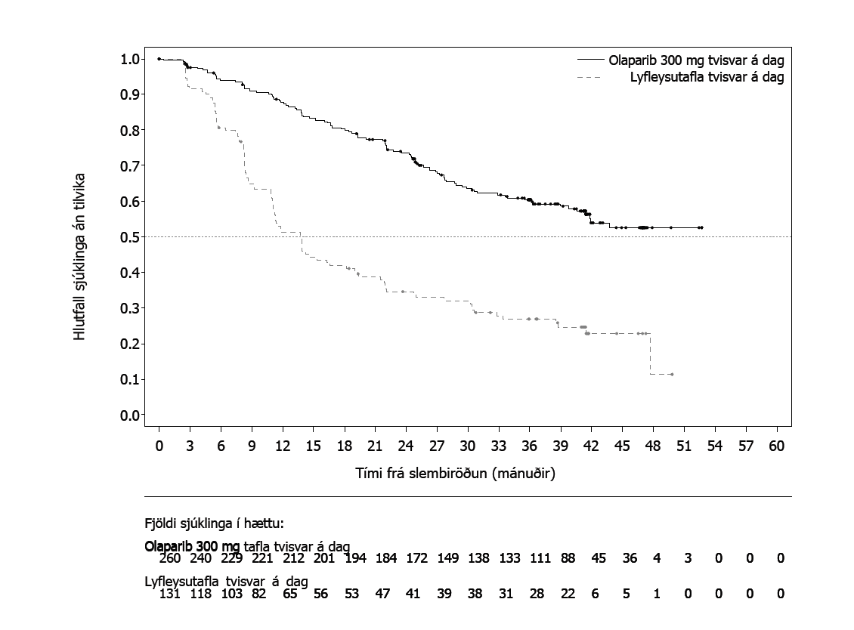
Mynd 2 SOLO1: Kaplan-Meier graf af heildarlifun (OS) hjá nýgreindum sjúklingum með BRCA1/2m langt gengið krabbamein í eggjastokkum (38% fullnusta)
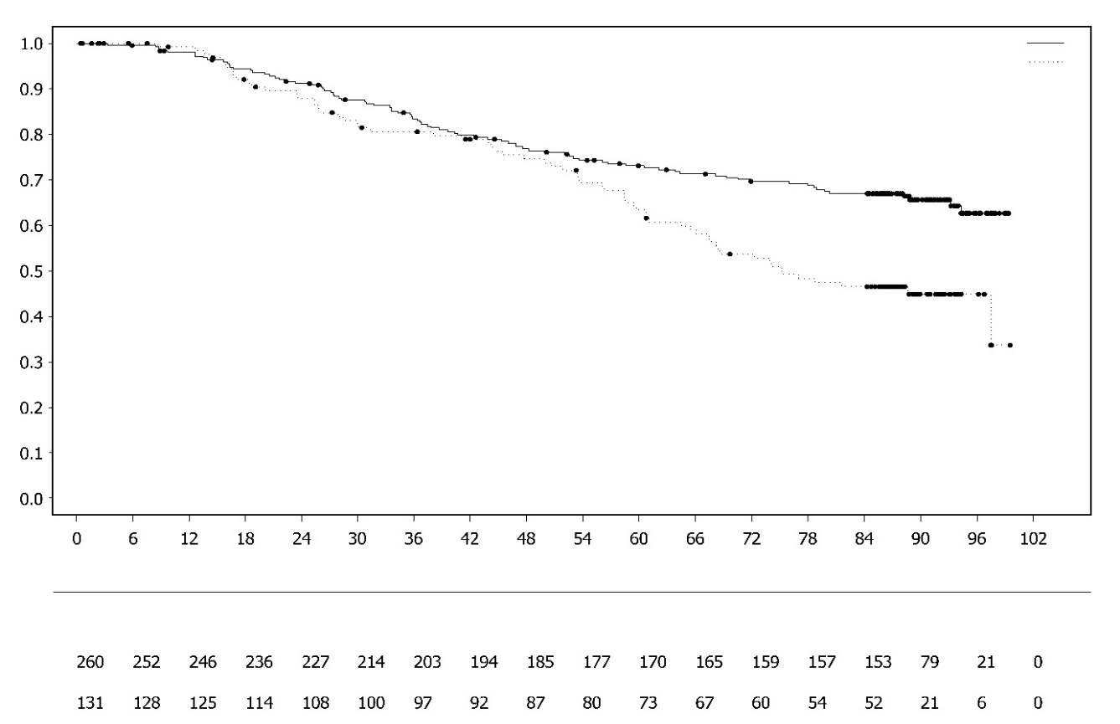
Sambærilegar niðurstöður sáust í undirhópum sjúklinga eftir ummerkjum um sjúkdóm við byrjun rannsóknar. Sjúklingar með algjöra svörun (CR) að mati rannsakandi höfðu HR 0,34 (95% CI 0,24-0,47); miðgildi PFS ekki náð á olaparib samanborið við 15,3 mánuði á lyfleysu. Við 24 og 36 mánuði var hlutfall sjúklinga sem sýndu áfram algjöra svörun í olaparibhópnum 68% og 45%, og 34% og 22% í lyfleysuhópnum. Sjúklingar með svörun að hluta til (PR) við upphaf rannsóknar höfðu PFS með áhættuhlutfall (HR) 0,31 (95% CI 0,18, 0,52; miðgildi PFS 30,9 mánuðir samanborið við 8,4 mánuði á lyfleysu). Sjúklingar með svörun að hluta til við upphaf rannsóknar náðu annaðhvort algjörri svörun (15% í olaparibhópnum og 4% í lyfleysuhópnum, við 24 mánuði, héldust í algjörri svörun við 36 mánuði) eða höfðu áfram svörun að hluta til/stöðugan sjúkdóm (43% í olaparibhópnum og 15% í lyfleysuhópnum við 24 mánuði, 17% í olaparibhópnum og 15% í lyfleysuhópnum við 36 mánuði). Hlutfall sjúklinga með sjúkdómsversnun innan 6 mánaða frá síðasta skammti af lyfjameðferð með platínu var 3,5 % fyrir olaparib og 8,4% fyrir lyfleysu.
Hlutfall sjúklinga án tilvika
Tími frá slembiröðun (mánuðir)
Fjöldi sjúklinga í hættu:
Olaparib 300mg tafla tvisvar á dag

Lyfleysutafla tvisvar á dag
Olaparib 300mg tafla tvisvar á dag
Lyfleysutafla tvisvar á dag

Viðhaldsmeðferð á platínunæmu krabbameini í eggjastokkum með bakslagi (PSR)
SOLO2 rannsókn

Öryggi og verkun olaparibs sem viðhaldsmeðferð var rannsakað í fasa III slembaðri, tvíblindri samanburðarrannsókn með lyfleysu hjá platínunæmum sjúklingum, sem höfðu fengið bakslag (PSR), og voru með BRCA1/2 stökkbreytingu í kímlínu með krabbamein í eggjastokkum, eggjaleiðara eða frumkrabbamein í lífhimnu. Rannsóknin bar saman verkun viðhaldsmeðferðar með Lynparza [300 mg (2 x 150 mg töflur) tvisvar á dag] tekin fram að versnun við meðferð með lyfleysu hjá 295 sjúklingum með krabbamein af hárri gráðu í eggjastokkum eða legslímulíkt PSR krabbamein í eggjastokkum (2:1 slembiröðun: 196 olaparib og 99 lyfleysa) sem svöruðu (algjör svörun, CR eða svörun að hluta til, PR) eftir lok krabbameinsmeðferðar sem byggði á platínu.

Sjúklingar sem fengið höfðu tvær eða fleiri lyfjameðferðir sem innihéldu platínu og sjúkdómur hafði komið aftur >6 mánuðum eftir að næstsíðustu krabbameinslyfjameðferð sem byggði á platínu lauk tóku þátt. Sjúklingar máttu ekki hafa fengið meðferð með olaparibi eða öðrum PARP hemlum áður. Sjúklingar máttu hafa fengið meðferð með bevacizumabi áður, ef undan er skilin meðferð rétt fyrir slembiröðun.

Allir sjúklingar höfðu merki um gBRCA1/2m við upphaf. Sjúklingar með BRCA1/2 stökkbreytingar voru greindir annaðhvort með prófun á kímlínu í blóði með staðbundinni prófun eða miðlægri prófun á Myriad eða með prófun á æxlissýni með staðbundinni prófun. Miklar endurraðanir í BRCA1/2 genunum sáust hjá 4,7% (14/295) af slembiröðuðu sjúklingunum.

Lýðfræðileg einkenni og einkenni við upphaf voru almennt í jafnvægi milli olaparib og lyfleysuhópanna. Miðgildi aldurs var 56 ár í báðum hópunum. Krabbamein í eggjastokkum var frumæxlið hjá >80% sjúklinga. Algengasta vefjagerðin var sermisgerð (serous) (>90%), greint var frá legslímulíkri vefjagerð hjá 6% sjúklinga. Í olaparib hópnum höfðu 55% sjúklinga aðeins fengið tvær meðferðir áður, 45% höfðu fengið þrjár eða fleiri meðferðir. Í lyfleysuhópnum höfðu 61% sjúklinga aðeins fengið tvær meðferðir áður, 39% höfðu fengið þrjár eða fleiri meðferðir. Flestir sjúklinganna voru með ECOG líkamsfærni 0 (81%), engar klínískar upplýsingar eru til um sjúklinga með líkamsfærni 2 til 4. Hlé án platínu var >12 mánuðir hjá 60% sjúklinga og > 6-12 mánuðir hjá 40% sjúklinga. Svörun við fyrri krabbameinslyfjameðferð með platínu var algjör hjá 47% sjúklinga og að hluta til hjá 53% sjúklinga. Í olaparib hópnum höfðu 17% sjúklinga áður fengið bevacizumab og 20% sjúklinga í lyfleysuhópnum.

Aðalendapunktur var lifun án versnunar sjúkdóms (PFS), byggt á mati rannsóknalæknis samkvæmt RECIST (Response Evaluation Criteria in Solid Tumors) 1.1. Aukaendapunktar verkunar voru m.a. tími frá slembiröðun að annarri versnun eða dauðsfalli (PFS2), heildarlifun (OS), tími frá slembiröðun að stöðvun meðferðar eða dauðsfalli (TDT), tími frá slembiröðun að fyrstu krabbameinsmeðferð sem kom í kjölfarið eða dauðsfalli (TFST), tími frá slembiröðun að annarri krabbameinsmeðferð sem kom í kjölfarið eða dauðsfalli (TSST) og heilsutengd lífsgæði (HRQoL).

Aðalviðmiðum rannsóknarinnar var náð með að sýna fram á tölfræðilega marktæka breytingu til batnaðar á lifun án versnunar sjúkdóms (PFS) samkvæmt mati rannsóknarlæknis fyrir olaparib samanborið við lyfleysu með áhættuhlutfall (HR) 0,30 (95% CI 0,22-0,41; p<0,0001; miðgildi 19,1 mánuður á olaparibi samanborið við 5,5 mánuði á lyfleysu). Mat rannsóknarlæknisins á lifun án versnunar sjúkdóms var í samræmi við blindaða óháða og miðlæga yfirferð á lifun án versnunar sjúkdóms með myndgreiningu (HR 0,25; 95% CI 0,18-0,35; p<0,0001; miðgildi 30,2 mánuðir á olaparibi samanborið við 5,5 mánuði á lyfleysu). Eftir 2 ár voru 43% sjúklinga sem fengu meðferð með olaparibi án versnunar samanborið við aðeins 15% sjúklinga sem fengu lyfleysu.

Samantekt á aðalviðmiðum hjá sjúklingum með PSR krabbamein í eggjastokkum með BRCA1/2 stökkbreytingu í kímlínu í SOLO2 er sýnd í töflu 4 og mynd 3.

Tafla 4 Samantekt á aðalviðmiðum hjá sjúklingum með PSR krabbamein í eggjastokkum með BRCA1/2 stökkbreytingu í kímlínu í SOLO2
 | Olaparib 300 mg tafla tvisvar á dag | Lyfleysa
PFS (63% fullnusta)
Fjöldi tilvika: heildarfjöldi sjúklinga (%) | 107:196 (55) | 80:99 (81)
Miðgildistími (mánuðir) (95% CI) | 19,1 (16,3-25,7) | 5,5 (5,2-5,8)
HR (95% CI) ª | 0,30 (0,22-0,41)
P gildi (tvíhliða) | p<0,0001
ª HR= áhættuhlutfall. Gildi <1 er olaparibi í hag. Greiningin var gerð með Cox hlutfallslegu áhættulíkani, þ.m.t. svörun við fyrri krabbameinsmeðferð með platínu (CR eða PR), og tíma að sjúkdómsversnun (>6-12 mánuðir og >12 mánuðir) í næstsíðustu krabbameinsmeðferð sem byggðist á platínu sem stýribreytur.
PFS = lifun án versnunar sjúkdóms; CI = öryggisbil

Mynd 3 SOLO2: Kaplan-Meier graf af lifun án versnunar sjúkdóms hjá sjúklingum með PSR krabbamein í eggjastokkum með BRCA1/2 stökkbreytingu í kímlínu (63% fullnusta – mat rannsóknalæknis)
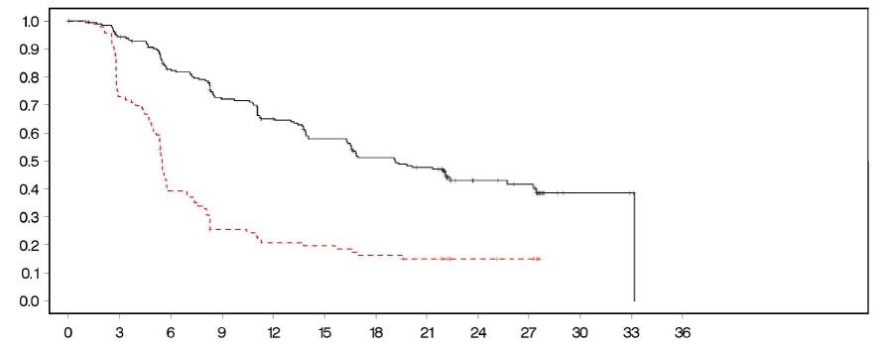
Hlutfall sjúklinga án tilvika

Tími frá slembiröðun (mánuðir)

- - - - - - - - - Lyfleysa tvisvar á dag --------------Olaparib 300 mg tvisvar á dag
Fjöldi sjúklinga í hættu:

196 | 182 | 156 | 134 | 118 | 104 | 89 | 82 | 32 | 29 | 3 | 2 | 0 | Olaparib 300 mg x 2 á dag
99 | 70 | 37 | 22 | 18 | 17 | 14 | 12 | 7 | 6 | 0 | 0 | 0 | Lyfleysa x 2 á dag

Við lokagreiningu á heildarlifun (61% fullnusta) var HR 0,74 (95% CI 0,54-1,00; p=0,0537; miðgildi tíma 51,7 mánuðir fyrir olaparib samanborið við 38,8 mánuði fyrir lyfleysu) sem var ekki tölfræðilega marktækt. Aukaendapunktarnir TFST og PFS2 sýndu viðvarandi og tölfræðilega marktæka bætingu fyrir olaparib samanborið við lyfleysu. Niðurstöður fyrir heildarlifun, TFST og PFS2 eru sýndar í töflu 5 og mynd 4.

Tafla 5 Samantekt á lykil aukaviðmiðum hjá sjúklingum með PSR krabbamein í eggjastokkum með BRCA1/2 stökkbreytingu í kímlínu í SOLO2
 | Olaparib 300 mg tafla tvisvar á dag | Lyfleysa
Heildarlifun (61% fullnusta)
Fjöldi tilvika: heildarfjöldi sjúklinga (%)  Miðgildistími (mánuðir)  (95% CI)  HR (95% CI) ª  P gildi (tvíhliða) | 116:196 (59)  51,7 (41,5; 59,1)  0,74 (0,54-1,00)  p=0,0537 | 65:99 (66)  38,8 (31,4; 48,6)
TFST (71% fullnusta)
Fjöldi tilvika: heildarfjöldi sjúklinga (%) | 139:196 (71) | 86:99 (87)
Miðgildistími (mánuðir) (95% CI) | 27,4 (22,6-31,1) | 7,2 (6,3-8,5)
HR (95% CI) ª | 0,37 (0,28-0,48)
P gildi* (tvíhliða) | p<0,0001
PFS2 (40% fullnusta)
Fjöldi tilvika: heildarfjöldi sjúklinga (%) | 70:196 (36) | 49:99 (50)
Miðgildistími (mánuðir) (95% CI) | NR (24,1-NR) | 18,4 (15,4-22,8)
HR (95% CI) ª | 0,50 (0,34-0,72)
P gildi (tvíhliða) | p=0,0002
* Ekki tekið tillit til margföldunaráhrifa
ª HR= áhættuhlutfall. Gildi <1 er olaparibi í hag. Greiningin var gerð með Cox hlutfallslegu áhættulíkani, þ.m.t. svörun við fyrri krabbameinsmeðferð með platínu (CR eða PR), og tíma að sjúkdómsversnun (>6-12 mánuðir og >12 mánuðir) í næstsíðustu krabbameinsmeðferð sem byggðist á platínu sem stýribreytur.
NR = náðist ekki; CI = öryggisbil; PFS2 = tími frá slembiröðun að annarri sjúkdómsversnun eða dauðsfalli; TFST = tími frá slembiröðun að fyrstu krabbameinsmeðferð sem kom í kjölfarið eða dauðsfalli.

Mynd 4 SOLO2: Kaplan-Meier graf af heildarlifun hjá sjúklingum með gBRCA1/2m PSR krabbamein í eggjastokkum (61% fullnusta)
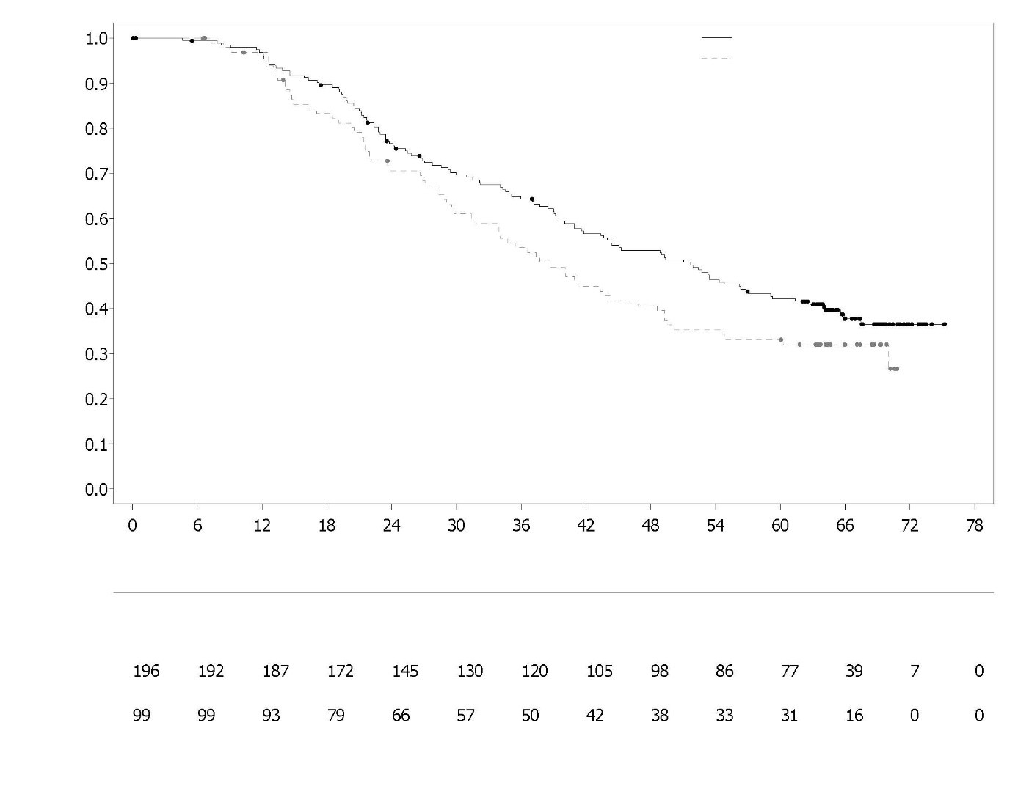
Lyfleysa tvisvar á dag tafla
Fjöldi sjúklinga í hættu:
Olaparib 300mg tvisvar á dag tafla

Tími frá slembiröðun (mánuðir)
Hlutfall sjúklinga án tilvika

Olaparib 300mg tvisvar á dag tafla
Lyfleysa tvisvar á dag tafla
Meðal sjúklinga sem fóru í rannsóknina með mælanlegan sjúkdóm (meinsemdir í marklíffæri við upphaf) var hlutlægu svörunarhlutfalli 41% náð í Lynparza hópnum borið saman við 17% í lyfleysuhópnum. Af þeim sjúklingum sem fengu meðferð með Lynparza sem fóru í rannsóknina með merki um sjúkdóm (meinsemdir í marklíffæri eða ekki í marklíffæri við upphaf) náðu 15,0% algjörri svörun borið saman við 9,1% sjúklinga sem fengu lyfleysu.

Þegar greiningin á lifun án versnunar sjúkdóms var gerð var miðgildi meðferðarlengdar 19,4 mánuðir fyrir olaparib og 5,6 mánuðir fyrir lyfleysu. Meirihluti sjúklinga hélt áfram á upphafsskammtinum 300 mg af olaparibi tvisvar á dag. Tíðni skammtahlés, skammtaminnkunar og stöðvunar meðferðar vegna aukaverkana var 45,1%, 25,1% og 10,8%, talið í sömu röð. Skammtahlé voru oftast á fyrstu 3 mánuðum meðferðar og skammtaminnkun á fyrstu 3-6 mánuðum meðferðar. Algengustu aukaverkanirnar sem leiddu til skammtahlés eða skammtaminnkunar voru blóðleysi, ógleði og uppköst.

PRO (patient-reported outcome) upplýsingar gefa ekki til kynna mun hjá sjúklingum sem fengu olaparib samanborið við lyfleysu samkvæmt mati á breytingu frá upphafsgildi í TOI í FACT-O.

Rannsókn 19 (D0810C00019)
Öryggi og verkun olaparibs sem viðhaldsmeðferð hjá platínunæmum sjúklingum, sem höfðu fengið bakslag (PSR), með krabbamein í eggjastokkum, þar á meðal í eggjaleiðara eða lífhimnu (frumkrabbamein), eftir lyfjameðferð með tveimur eða fleiri platínulyfjum, var rannsakað í stórri fasa II slembaðri, tvíblindri samanburðarrannsókn með lyfleysu (rannsókn 19). Rannsóknin bar saman verkun Lynparza sem viðhaldsmeðferð [tekin þar til sjúkdómur versnar við lyfleysumeðferð hjá 265 (136 fengu olaparib og 129 lyfleysu) hjá PSR sjúklingum með krabbamein af hárri gráðu í eggjastokkum sem svöruðu (algjör svörun (CR) eða svörun að hluta til (PR)) eftir að hafa lokið krabbameinslyfjameðferð sem byggði á platínu. Aðalendapunktur var lifun án versnunar sjúkdóms (PFS), byggt á mati rannsóknalæknis samkvæmt RECIST 1.0. Aukaendapunktar verkunar voru m.a. heildarlifun, tíðni sjúkdómsstjórnunar (DCR) skilgreind sem staðfest algjör svörun/svörun að hluta til + SD (stöðugur sjúkdómur [stable disease]); heilsutengd lífsgæði og sjúkdómstengd einkenni. Könnunargreiningar á TFST og TSST voru einnig gerðar.

Sjúklingar þar sem sjúkdómur hafði komið aftur >6 mánuðum eftir að næstsíðustu krabbameinslyfjameðferð sem byggði á platínu lauk tóku þátt. Ekki þurfti að hafa staðfesta BRCA1/2 stökkbreytingu til að taka þátt (staða BRCA stökkbreytinga hjá sumum sjúklingum var ákvörðuð eftirá). Sjúklingar máttu ekki hafa fengið meðferð með olaparibi eða öðrum PARP hemlum áður. Sjúklingar máttu hafa fengið meðferð með bevacizumabi áður, ef undan er skilin meðferð rétt fyrir slembiröðun. Sjúklingar máttu ekki fara aftur á meðferð með olaparibi ef sjúkdómur hafði versnað meðan á meðferð með olaparibi stóð.

Sjúklingar með BRCA1/2 stökkbreytingar voru greindir annaðhvort með prófun á kímlínu í blóði með staðbundinni prófun eða miðlægri prófun á Myriad eða með prófun á æxlissýni sem var framkvæmd af Foundation Medicine. Miklar endurraðanir í BRCA1/2 genunum sáust hjá 7,4% (10/136) af slembiröðuðu sjúklingunum.

Lýðfræðileg einkenni og einkenni við upphaf voru almennt í jafnvægi milli olaparib og lyfleysuhópanna. Miðgildi aldurs var 59 ár í báðum hópunum. Krabbamein í eggjastokkum var frumæxlið hjá 86% sjúklinga. Í olaparib hópnum höfðu 44% sjúklinga aðeins fengið tvær meðferðir áður, 56% höfðu fengið þrjár eða fleiri meðferðir. Í lyfleysuhópnum höfðu 49% sjúklinga aðeins fengið tvær meðferðir áður, 51% höfðu fengið þrjár eða fleiri meðferðir. Flestir sjúklinganna voru með ECOG líkamsfærni 0 (77%), engar klínískar upplýsingar eru til um sjúklinga með líkamsfærni 2 til 4. Hlé án platínu var > 12 mánuðir hjá 60% sjúklinga og 6-12 mánuðir hjá 40% sjúklinga. Svörun við fyrri krabbameinslyfjameðferð með platínu var algjör hjá 45% sjúklinga og að hluta til hjá 55% sjúklinga. Í olaparib hópnum höfðu 6% sjúklinga áður fengið bevacizumab og 5% sjúklinga í lyfleysuhópnum.

Aðalviðmiðum rannsóknarinnar var náð með að sýna fram á tölfræðilega marktæka breytingu til batnaðar á lifun án versnunar sjúkdóms fyrir olaparib samanborið við lyfleysu hjá öllu þýðinu með áhættuhlutfall (HR) 0,35 (95% CI 0,25-0,49; p<0,00001; miðgildi 8,4 mánuðir á olaparibi samanborið við 4,8 mánuði á lyfleysu). Við lokagreiningu á heildarlifun (lok gagnasöfnunar (DCO) 9. maí 2016) við 79% fullnustu var áhættuhlutfallið sem bar olaparib saman við lyfleysu 0,73 (95% CI 0,55-0,95; p=0,02138 (náði ekki fyrirfram skilgreindu marktæknigildi <0,0095); miðgildi 29,8 mánuðir á olaparibi samanborið við 27,8 mánuðir á lyfleysu). Í olaparib hópnum héldu 23,5% (n=32/136) sjúklinga áfram á meðferð í ≥2 ár samanborið við 3,9% (n=5/128) sjúklinga í lyfleysuhópnum. Þrátt fyrir takmarkaðan sjúklingafjölda héldu 13,2% (n=18/136) sjúklinga í olaparib hópnum áfram meðferð í ≥ 5 ár samanborið við 0,8% (n=1/128) sjúklinga í lyfleysuhópnum.

Fyrirfram áformuð undirhópagreining skilgreindi sjúklinga með krabbamein í eggjastokkum með BRCA1/2 stökkbreytingu (n=136, 51,3%, þ.m.t 20 sjúklingar með BRCA1/2 stökkbreytingu í líkamsfrumuæxli (somatic tumour BRCA1/2 mutation)) sem þann undirhóp sem hlyti mestan klínískan ávinning af olaparib einlyfjaviðhaldsmeðferð. Klínískur ávinningur sem skipti máli sást einnig hjá sjúklingum með BRCA1/2 villigerðar/tilbrigði með óljósa þýðingu (BRCA1/2 wt/VUS), en í minna mæli. Engin áætlun var til staðar um fjölprófanir í undirhópagreiningunni.

Samantekt á aðalviðmiðum hjá sjúklingum með PSR krabbamein í eggjastokkum með BRCA1/2 stökkbreytingu og BRCA1/2 wt/VUS í rannsókn 19 er sýnd í töflu 6 og fyrir alla sjúklinga í rannsókn 19 í töflu 6 og mynd 5.

Tafla 6 Samantekt á aðalviðmiðum fyrir alla sjúklinga og sjúklinga með PSR krabbamein í eggjastokkum með BRCA1/2 stökkbreytingu og BRCA1/2 wt/VUS í rannsókn 19
 | Allir sjúklingarª |  | Með BRCA1/2-stökkbreytingar |  | Með BRCA1/2 wt/VUS
 | Olaparib | Lyfleysa | Olaparib | Lyfleysa | Olaparib | Lyfleysa
PFS – DCO 30. júní 2010
Fjöldi tilvika: heildarfjöldi sjúklinga (%) | 60:136 (44) | 94:129 (73) | 26:74 (35) | 46:62 (74) | 32:57 (56) | 44:61(72)
Miðgildistími (mánuðir) (95% CI) | 8,4  (7,4-11,5) | 4,8  (4,0-5,5) | 11,2  (8,3-NR) | 4,3  (3,0-5,4) | 7,4  (5,5-10,3) | 5,5  (3,7-5,6)
HR (95% CI) ^{b} | 0,35 (0,25-0,49) |  | 0,18 (0,10–0,31) |  | 0,54 (0,34-0,85)
P gildi (tvíhliða) | p<0,00001 |  | p<0,00001 |  | p=0,00745
ª Allir sjúklingar, samanstendur af undirhópunum: með BRCA1/2 stökkbreytingu, staða BRCA1/2 wt/VUS og BRCA1/2 óþekkt (11 sjúklingar með stöðu óþekkta, ekki sýnt sem sérstakur undirhópur í töflu).
^{b} HR= áhættuhlutfall. Gildi < 1 er olaparibi í hag. Greiningin var gerð með áhættulíkani Cox með þáttum fyrir meðferð, upprunakynþátt, platínunæmni og svörun við lokaplatínumeðferð.
PFS = lifun án versnunar sjúkdóms; DCO = lok gagnasöfnunar; CI = öryggisbil.

Mynd 5 Rannsókn 19: Kaplan-Meier graf af lifun án versnunar sjúkdóms hjá heildarþýðinu (58% fullnusta - mat rannsóknalæknis) lok gagnasöfnunar 30. júní 2010
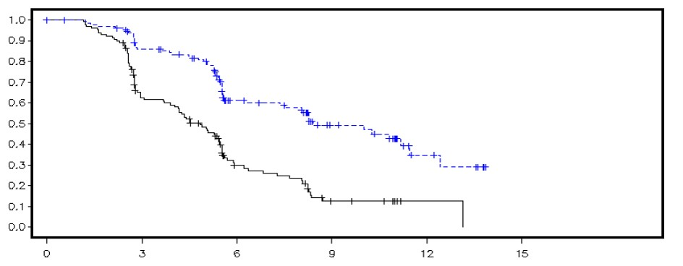
Hlutfall sjúklinga án tilvika

Tími frá slembiröðun (mánuðir)

-------------- Lyfleysa - - - - - - - - - Olaparib

Fjöldi sjúklinga í hættu:

136 | 106 | 53 | 24 | 7 | 0 | Olaparib
129 | 72 | 24 | 7 | 1 | 0 | Lyfleysa

Samantekt á lykil aukaviðmiðum hjá sjúklingum með PSR krabbamein í eggjastokkum með BRCA1/2 stökkbreytingu og BRCA1/2 wt/VUS í rannsókn 19 er sýnd í töflu 7 og fyrir alla sjúklinga í rannsókn 19 í töflu 7 og mynd 6.

Tafla 7 Samantekt á lykil aukaviðmiðum fyrir alla sjúklinga og sjúklinga með PSR krabbamein í eggjastokkum með BRCA1/2 stökkbreytingu og BRCA1/2 wt/VUS í rannsókn 19
 | Allir sjúklingarª |  |  | Með BRCA1/2-stökkbreytingar |  |  | Með BRCA1/2 wt/VUS
 | Olaparib |  | Lyfleysa | Olaparib |  | Lyfleysa | Olaparib |  | Lyfleysa
OS - DCO 09. maí 2016
Fjöldi tilvika: heildarfjöldi sjúklinga (%) | 98:136 (72) |  | 112:129 (87) | 49:74 (66) |  | 50:62 (81) ^{c} | 45:57 (79) |  | 57:61 (93)
Miðgildistími (mánuðir) (95% CI) | 29,8  (26,9-35,7) |  | 27,8  (24,9-33,7) | 34,9  (29,2-54,6) |  | 30,2  (23,1-40,7) | 24,5  (19,8-35,0) |  | 26,6  (23,1-32,5)
HR (95% CI)^{b} | 0,73 (0,55–0,95) |  |  | 0,62 (0,42–0,93) |  |  | 0,84 (0,57-1,25)
P gildi* (tvíhliða) | p=0,02138 |  |  | p=0,02140 |  |  | p=0,39749
TFST – DCO 09. maí 2016
Fjöldi tilvika: heildarfjöldi sjúklinga (%) | 106:136 (78) | 124:128 (97) |  | 55:74 (74) | 59:62 (95) |  | 47:57 (83) | 60:61 (98)
Miðgildistími (mánuðir) (95% CI) | 13,3  (11,3-15,7) | 6,7  (5,7-8,2) |  | 15,6  (11,9-28,2) | 6,2  (5,3-9,2) |  | 12,9  (7,8-15,3) | 6,9  (5,7-9,3)
HR (95% CI)^{b} | 0,39 (0,30–0,52) |  |  | 0,33 (0,22-0,49) |  |  | 0,45 (0,30-0,66)
P gildi* (tvíhliða) | p<0,00001 |  |  | p<0,00001 |  |  | p=0,00006
* Engin áætlun var til staðar um fjölprófanir í undirhópagreiningunni eða fyrir TFST fyrir alla sjúklingana.
ª Allir sjúklingar, samanstendur af undirhópunum: með BRCA1/2 stökkbreytingu, staða BRCA1/2 wt/VUS og BRCA1/2 óþekkt (11 sjúklingar með stöðu óþekkta, ekki sýnt sem sérstakur undirhópur í töflu).
^{b} HR= áhættuhlutfall. Gildi < 1 er olaparibi í hag. Greiningin var gerð með áhættulíkani Cox með þáttum fyrir meðferð, upprunakynþátt, platínunæmni og svörun við lokaplatínumeðferð.
^{c} Um það bil fjórðungur sjúklinga sem fékk lyfleysu í undirhóp með BRCA stökkbreytingu (14/62; 22,6%) fékk PARP hemla síðar.
OS = heildarlifun; DCO = lok gagnasöfnunar; CI = öryggisbil; TFST = tími frá slembiröðun fram að seinni meðferð sem kom í kjölfarið eða dauðsfalli.

Mynd 6 Rannsókn 19: Kaplan Meier graf af heildarlifun hjá heildarþýðinu (79% fullnusta) lok gagnasöfnunar (DCO) 09. maí 2016
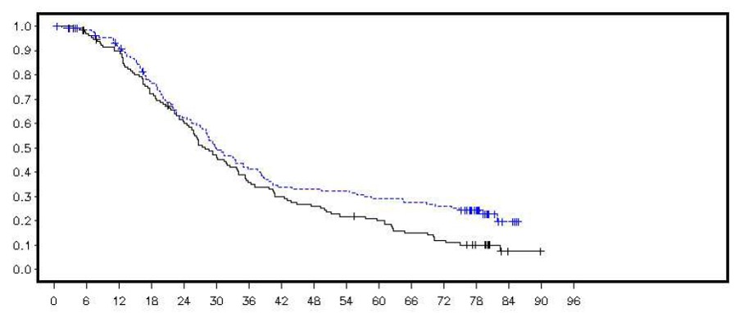
Hlutfall sjúklinga lifandi

Tími frá slembiröðun (mánuðir)

-------------- Lyfleysa - - - - - - - - - Olaparib
Fjöldi sjúklinga í hættu:
Olaparib
Lyfleysa

Þegar greiningin á lifun án versnunar sjúkdóms var gerð var miðgildi meðferðarlengdar 8 mánuðir fyrir olaparib og 4 mánuðir fyrir lyfleysu. Meirihluti sjúklinga hélt áfram á upphafsskammtinum af olaparibi. Tíðni skammtahlés, skammtaminnkunar og stöðvunar meðferðar vegna aukaverkana var 34,6%, 25,7% og 5,9%, talið í sömu röð. Skammtahlé og skammtaminnkun voru oftast á fyrstu 3 mánuðum meðferðar. Algengustu aukaverkanirnar sem leiddu til skammtahlés eða skammtaminnkunar voru ógleði, blóðleysi, uppköst, daufkyrningafæð og þreyta. Tíðni blóðleysistengdra aukaverkana var 22,8% (CTCAE stig ≥ 3 7,4%).

PRO (patient-reported outcome) upplýsingar gefa ekki til kynna mun hjá sjúklingum sem fengu olaparib samanborið við lyfleysu, mælt með tíðni framfara eða versnunar samkvæmt TOI og heildarskori á FACT-O total.

OPINION rannsókn

Í OPINION, fasa IIIb, einarma fjölsetra rannsókn, var olaparib rannsakað sem viðhaldsmeðferð hjá sjúklingum með PSR krabbamein í eggjastokkum, eggjaleiðara eða frumkrabbamein í lífhimnu eftir tvær eða fleiri lyfjameðferðir með platínulyfjum og sem höfðu ekki staðfesta skaðlega eða grun um skaðlega gBRCA stökkbreytingu. Sjúklingar þar sem sjúkdómur svaraði (algjör svörun (CR) eða svörun að hluta til (PR)) eftir lok krabbameinsmeðferðar sem byggðist á platínu tóku þátt. Samtals tóku þátt 279 sjúklingar og fengu þeir olaparib í þessari rannsókn fram að versnun sjúkdóms eða óásættanlegrar eiturverkunar. Samkvæmt miðlægri prófun voru 90,7% ekki með gBRCAm, að auki voru 9,7% skilgreind sem sBRCAm.

Aðalendapunktur var mat rannsakanda á lifun án versnunar sjúkdóms (PFS) samkvæmt aðlöguðu RECIST (Response Evaluation Criteria in Solid Tumors), útgáfu 1.1. Aukaendapunktar voru m.a. heildarlifun.

Olaparib, þegar notað sem viðhaldsmeðferð, sýndi klíníska virkni hjá sjúklingum með PSR krabbamein í eggjastokkum án gBRCAm. Við lokagreiningu á heildarlifun (lok gagnasöfnunar 17. september 2021) voru gögn um heildarlifun með 52,3% fullnustu.

Samantekt á aðalviðmiðum lifunar án versnun sjúkdóms og aukaviðmiðum heildarlifunar hjá sjúklingum með PSR krabbamein í eggjastokkum án gBRCAm í OPINION er sýnd í töflu 8.

Tafla 8 Samantekt á lykil viðmiðum fyrir sjúklinga með PSR krabbamein í eggjastokkum án gBRCAm í OPINION

 |  | Olaparib töflur 300 mg tvisvar á dag
PFS (75% fullnusta) (lok gagnasöfnunar 2. október 2020)
Fjöldi tilvika: heildarfjöldi sjúklinga (%) | 210: 279 (75,3)
Miðgildi PFS (95% CI), mánuðirª | 9,2 (7,6; 10,9)
OS (52,3% fullnusta) (lok gagnasöfnunar 17. september 2021)
Fjöldi tilvika: heildarfjöldi sjúklinga (%) |  | 146: 279 (52,3)
Miðgildi OS (95% CI), mánuðirª |  | 32,7 (29,5; 35,3)
ª Reiknað samkvæmt Kaplan-Meier.
Öryggisbil fyrir miðgildi PFS og OS voru fengin með Brookmeyer Crowley aðferðinni.
PFS lifun án versnunar sjúkdóms; OS heildarlifun; CI Öryggisbil.

Fyrstavals viðhaldsmeðferð við HRD jákvæðu langt gengnu krabbameini í eggjastokkum

PAOLA-1 rannsókn

PAOLA-1 var fasa III slembiröðuð, tvíblind, fjölsetra samanburðarrannsókn með lyfleysu þar sem öryggi og verkun Lynparza (300 mg [2 x 150 mg töflur] tvisvar á dag) í samsettri meðferð með bevacizumabi (15 mg/kg líkamsþyngdar einu sinni á 3 vikna fresti sem innrennsli í bláæð) var borin saman við lyfleysu ásamt bevacizumabi sem viðhaldsmeðferð við langt gengnu (FIGO stig III-IV) þekjufrumukrabbameini af hárri gráðu í eggjastokkum, eggjaleiðara eða frumkrabbameini í lífhimnu í kjölfar fyrstavals krabbameinsmeðferðar sem byggist á platínu og bevacizumabi. Meðferð með bevacizumabi varði samtals í allt að 15 mánuði/22 meðferðarlotur, þ.m.t. tími í samsettri meðferð með krabbameinslyfi og sem viðhaldsmeðferð.

Í rannsókninni var 806 sjúklingum slembiraðað (2:1 slembiröðun: 537 olaparib/bevacizumab: 269 lyfleysa/bevacizumabi) sem voru ekki með nein merki um sjúkdóm vegna skurðaðgerðar, eða sem voru með algjöra svörun (CR), eða svörun að hluta til (PR) í kjölfar lok fyrstavals krabbameinslyfjameðferðar sem byggðist á platínu og bevacizumabi. Sjúklingar höfðu lokið að lágmarki 4 og að hámarki 9 meðferðarlotum, meirihlutinn (63%) hafði fengið 6 meðferðarlotur af fyrstavals krabbameinslyfjameðferð sem byggðist á platínu-taxan, þ.m.t. að lágmarki 2 meðferðarlotur af bevacizumabi í samsettri meðferð með 3 síðustu lotum krabbameinslyfjameðferðarinnar. Miðgildi meðferðarlota með bevacizumabi fyrir slembiröðun var 5.

Sjúklingunum var lagskipt eftir útkomu fyrstavalsmeðferðar (tímasetning og niðurstaða skurðaðgerðar til að minnka æxli (cytoreductive surgery) og viðbrögð við krabbameinslyfjameðferð með byggðist á platínu) og tBRCAm stöðu, ákvörðuð fyrirfram á hverjum stað fyrir sig. Sjúklingar héldu áfram að fá bevacizumab sem viðhaldsmeðferð og hófu meðferð með Lynparza eftir að minnsta kosti 3 vikur og að hámarki 9 vikur í kjölfar síðasta skammts af krabbameinslyfi. Meðferð með Lynparza var haldið áfram fram að versnun undirliggjandi sjúkdóms, óásættanlegrar eiturverkunar eða í allt að 2 ár. Sjúklingar sem að mati meðferðarlæknis gátu haft frekari ávinning af áframhaldandi meðferð gátu fengið meðferð lengur en í 2 ár.

Lýðfræðileg einkenni og einkenni við upphaf rannsóknar voru í jafnvægi á milli hópanna tveggja í meðferðarþýðinu sem áætlað var að meðhöndla og í undirhópum eftir lífmerkjum (biomarkers) sem voru flokkaðir eftir tBRCAm (skilgreint fyrirfram og eftirá), GIS og stöðu HRD (skilgreint í þessari rannsókn sem samsetning beggja lífmerkja). Miðgildi aldurs var í heild 61 ár. Flestir sjúklinganna í báðum hópum voru með ECOG líkamsfærni 0 (70%). Krabbamein í eggjastokkum var frumæxlið hjá 86% sjúklinganna. Algengasta vefjagerðin var sermisgerð (serous) (96%), tilkynnt var um legslímulíka vefjagerð hjá 2% sjúklinganna. Flestir sjúklinganna voru greindir með FIGO stig IIIC (63%). Allir sjúklingar höfðu fengið krabbameinslyfjameðferð sem byggðist á platínu og bevacizumab sem fyrstavals meðferð. Sjúklingar voru ekki einskorðaðir við niðurstöðu skurðaðgerðar en 63% sjúklinga höfðu farið í aðgerð í upphafi þar sem öll merki um æxli voru fjarlægð eða skurðaðgerð til að fjarlægja hluta æxlisins meðan á meðferð stóð (interval debulking surgery) og 37% sjúklinga voru með sjáanleg merki eftirstöðva sjúkdómsins. Þrjátíu prósent (30%) sjúklinga í báðum hópum voru tBRCAm við skimun. Lýðfræðileg einkenni og einkenni við upphaf rannsóknar í undirhópum eftir lífmerkjum voru í samræmi við það sem sást hjá meðferðarþýðinu. Í HRD-jákvæða undirhópnum voru 65% sjúklinga ekki með nein ummerki æxlis og 35% sjúklinga voru með sjáanleg merki eftirstöðva sjúkdómsins. Í öllu sjúklingaþýðinu sem tók þátt í rannsókninni voru 30% sjúklinga í báðum hópum með tBRCAm (skaðlegar/meinvaldandi stökkbreytingar) við skimun með staðbundnu prófi og hjá 4% sjúklinga var staða BRCAm óþekkt. Afturvirk greining á fyrirliggjandi klínískum sýnum var gerð hjá 97% sjúklinga til að staðfesta tBRCAm stöðu og rannsaka skor fyrir óstöðugleika erfðamengis eins og lýst er að ofan. Hjá sjúklingum án tBRCAm voru 29% (19% heildarfjöldans) með jákvætt GIS fyrirfram skilgreint í þessari rannsókn sem samsett skor ≥42. Þegar tBRCAm staða og jákvætt GIS voru sameinuð voru HRD-jákvæðir sjúklingar 48% af heildarfjöldanum, HRD-neikvæðir voru 34% af heildarfjöldanum og sjúklingar með óþekkta HRD stöðu voru 18% af heildarfjöldanum.

Aðalendapunktur var lifun án versnunar sjúkdóms (PFS), skilgreint sem tími frá slembiröðun að versnun, ákvarðað eftir mati rannsakanda með því að nota aðlagað RECIST (Response Evaluation Criteria in Solid Tumors) próf, útgáfu 1.1, eða dauði. Aukaendapunktar verkunar voru m.a. tími frá slembiröðun að annarri versnun eða dauða (PFS2), heildarlifun (OS), tími frá slembiröðun að fyrstu meðferð við krabbameini í kjölfarið eða dauða (TFST) og heilsutengd lífsgæði (HRQoL). Æxli voru metin samkvæmt RECIST 1.1 hjá sjúklingum við upphaf meðferðar og á 24 vikna fresti (CT/MRI í viku 12 ef átti við klínískt eða hækkað CA 125) í allt að 42 mánuði eða þar til sjúkdómur versnaði samkvæmt hlutlægri myndgreiningu.

Aðalendapunkti rannsóknarinnar var náð í meðferðarþýðingu með að sýna tölfræðilega marktækan ávinning í lifun án versnunar sjúkdóms (PFS) að mati rannsakanda hjá olaparibi/bevacizumabi samanborið við lyfleysu/bevacizumab (HR 0,59, 95% CI 0,49-0,72; p<0,0001, miðgildi 22,1 mánuður fyrir olaparib/bevacizumab samanborið við 16,6 mánuði fyrir lyfleysu/bevacizumab). Þetta var í samræmi við BICR greiningu á PFS. Þó höfðu sjúklingar sem voru skilgreindir jákvæðir m.t.t. lífmerkja (tBRCAm, GIS, HRD-staða jákvæð skilgreint sem tBRCAm og/eða GIS jákvæðir) mestan ávinning.

Lokagreining á tíma fram að annarri versnun eða dauða (lok gagnasöfnunar (DCO) 22. mars 2020, 53% fullnusta) í heildarþýðinu var tölfræðilega marktæk (HR 0,78, 95% CI 0,64-0,95, p=0,0125 þar sem miðgildi var 36,5 mánuðir fyrir olaparib/bevacizumab samanborið við 32,6 mánuðir fyrir lyfleysu/bevacizumab).

Í lokagreiningu á heildarlifun (lok gagnasöfnunar (DCO) 22. mars 2022) hjá sjúklingum með jákvæða HRD-stöðu (tBRCAm og/eða GIS) var töluleg bæting á heildarlifun í olaparib/bevacizumab hópnum samanborið við lyfleysu/bevacizumab hópinn (sjá töflu 9).

Í tBRCAm sem slembiraðaður undirhópur (241/806 sjúklingum) var miðgildi PFS fyrir olaparib/bevacizumab hópinn 37,2 mánuðir samanborið við 22,0 mánuðir fyrir lyfleysu/bevacizumab hópinn (HR=0,34, 95% CI 0,23; 0,51). Við lokagreiningu á heildarlifun (lok gagnasöfnunar 22. mars 2022) sýndi tBRCAm sem slembiraðaður undirhópur tölulega lækkun á hættu á dauðsfalli fyrir olaparib/bevacizumab samanborið við lyfleysu/bevacizumab (HR 0,63; 95% CI 0,41; 0,97).

Niðurstöður verkunar í greiningu á öðrum undirhópum lífmerkja sem byggð er á afturvirkri greiningu á æxlissýnum eru í töflu 9.

Tafla 9 Samantekt á lykilniðurstöðum verkunar hjá sjúklingum með jákvæða stöðu á skertri samstæðri endurröðun (HDR) skilgreint sem annaðhvort tBRCAm og/eða GIS hjá sjúklingum með langt gengið eggjastokkakrabbamein í PAOLA-1
 | tBRCAm^{*, c}  (n=235) |  | GIS jákvæð (HRD jákvæð að undanskildu tBRCAm)^{*, d}  (n=152) |  | HRD jákvæð*  (n=387)
 | Olaparib/ bevacizumab | Lyfleysa/ bevacizumab | Olaparib/ bevacizumab | Lyfleysa/ bevacizumab | Olaparib/ bevacizumab | Lyfleysa/ bevacizumab
PFS, mat rannsakanda (46% fullnusta) lok gagnasöfnunar 22. mars 2019ª
Fjöldi tilvika: heildarfjöldi sjúklinga (%) | 44:158 (28) | 52:77 (68) | 43:97 (44) | 40:55 (73) | 87:255 (34) | 92:132 (70)
Miðgildistími (mánuðir) | 37,2 | 18,8 | 28,1 | 16,6 | 37,2 | 17,7
HR (95%) CI^{b} | 0,28 (0,19; 0,42) |  | 0,43 (0,28; 0,66) |  | 0,33 (0,25; 0,45)
PFS2, mat rannsakanda (40% fullnusta) lok gagnasöfnunar 22. mars 2020
Fjöldi tilvika: heildarfjöldi sjúklinga (%) | 44:158 (28) | 37:77 (48) | 41:97 (42) | 33:55 (60) | 85:255 (33) | 70:132 (53)
Miðgildistími (mánuðir) | NR | 42,2 | 50,3 | 30,1 | 50,3 | 35,4
HR (95%) CI^{b} | 0,53 (0,34; 0,82) |  | 0,60 (0,38; 0,96) |  | 0,56 (0,41; 0,77)
Loka OS (42% fullnusta) lok gagnasöfnunar 22. mars 2022
Fjöldi tilvika: heildarfjöldi sjúklinga (%) | 49:158 (31,0) | 37:77 (48,1) | 44:97 (45,4) | 32:55 (58,2) | 93:255 (36,5) | 69:132 (52,3)
Miðgildistími (mánuðir) | 75,2 | 66,9 | NR | 52,0 | 75,2 | 57,3
HR (95%) CI^{b} | 0,57 (0,37; 0,88) |  | 0,71 (0,45; 1,13) |  | 0,62 (0,45; 0,85)
* Fyrirfram skilgreindur undirhópur
ª Byggt á Kaplan-Meier mati var hlutfall sjúklinga sem voru án versnunar við 12 og 24 mánuði 89% og 66% fyrir olaparib/bevacizumab samanborið við 71% og 29% fyrir lyfleysu/bevacizumab.
^{b} Gildi <1 er olaparib í hag. Greiningin var gerð með áhættulíkani Cox lagskiptu eftir útkomu fyrstavalsmeðferðar við skimun og stöðu tBRCA við skimun á rannsóknarstofu.
^{c} Staða tBRCAm skv. Myriad
^{d} HRD jákvæð að undanskildu tBRCAm var skilgreint sem skor fyrir óstöðugleika erfðamengis (GIS) skv. Myriad ≥42 (fyrirfram skilgreind mörk)
CI öryggisbil; HR áhættuhlutfall; NR náðist ekki

Mynd 7 PAOLA-1: Kaplan-Meier graf af lifun án versnunar sjúkdóms (PFS) hjá sjúklingum með langt gengið krabbamein í eggjastokkum skilgreint sem HRD jákvætt í PAOLA-1 (46% fullnusta – mat rannsakanda)
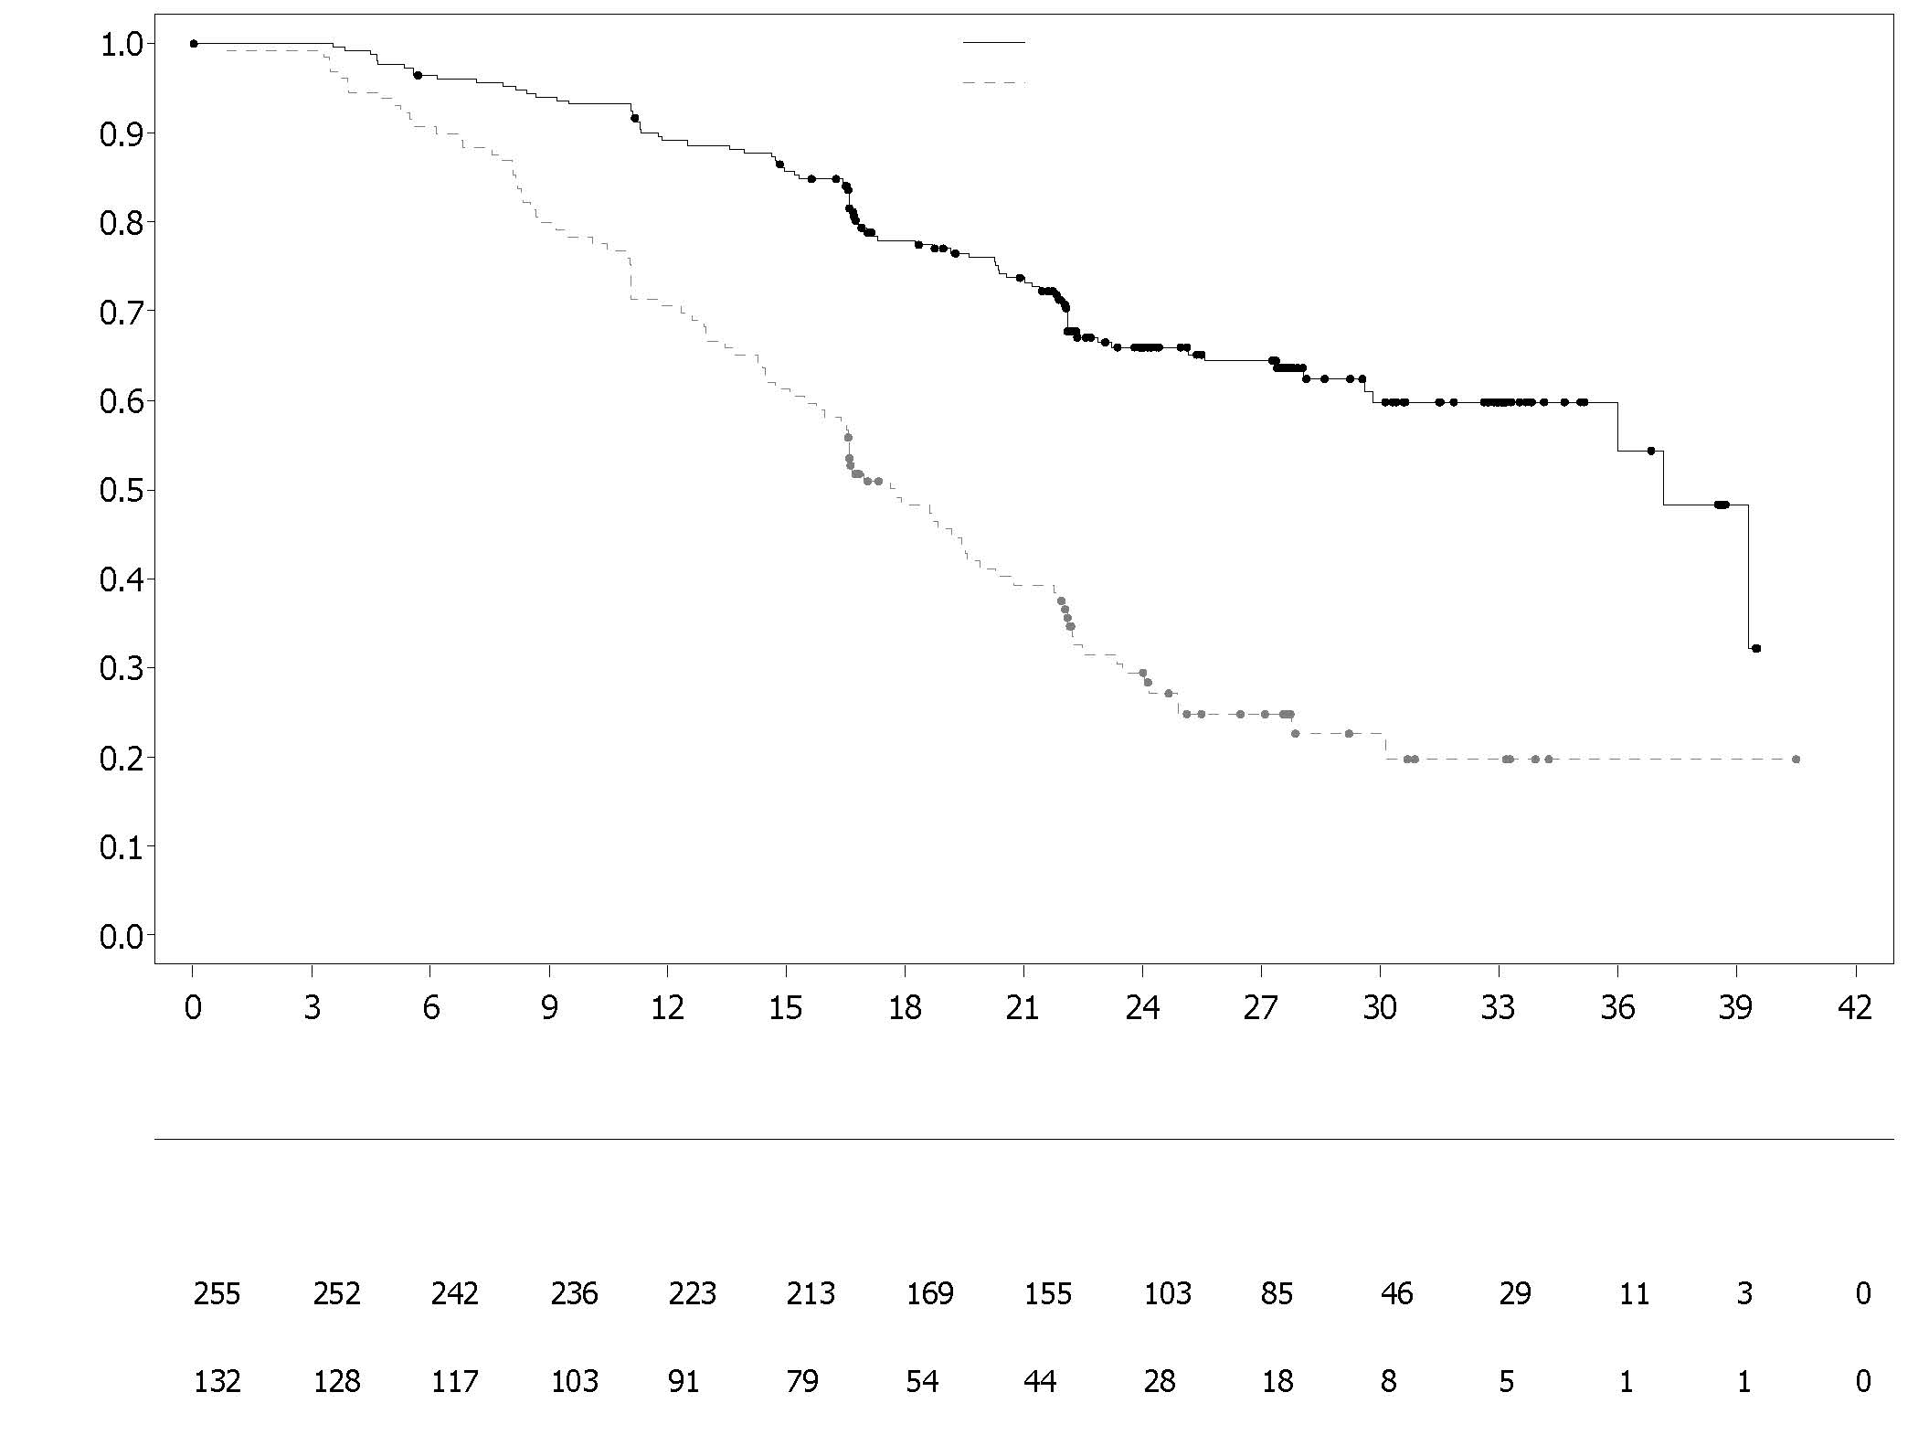
Lyfleysa + bevacizumab
Hlutfall sjúklinga án tilvika
Tími frá slembiröðun (mánuðir)
Fjöldi sjúklinga í hættu:
Olaparib + bevacizumab
Lyfleysa + bevacizumab
Olaparib + bevacizumab
Mynd 8 PAOLA-1: Kaplan-Meier graf, loka heildarlifun eftir jákvæðri stöðu HRD (þ.m.t. tBRCAm) (lok gagnasöfnunar (DCO) 22. mars 2022)
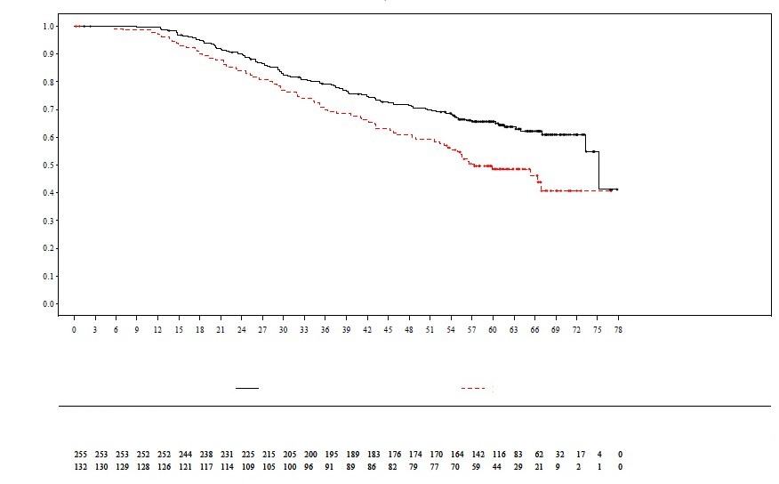
Tími frá slembiröðun (mánuðir)
Fjöldi sjúklinga í hættu:
Hlutfall sjúklinga án tilvika

Olaparib + bevacizumab
Lyfleysa + bevacizumab
Lyfleysa + bevacizumab
Olaparib + bevacizumab

Viðbótarmeðferð eftir skurðaðgerð við áhættumiklu brjóstakrabbameini á frumstigi með BRCA stökkbreytingu í kímlínu
OlympiA

Öryggi og verkun olaparibs sem viðbótarmeðferðar eftir skurðaðgerð hjá sjúklingum með BRCA1/2 stökkbreytingar í kímlínu og HER2neikvætt áhættumikið brjóstakrabbamein á frumstigi, sem höfðu lokið endanlegri (definitive) staðbundinni meðferð og viðbótarmeðferð með krabbameinslyfjum fyrir eða eftir skurðaðgerð, voru rannsökuð í slembiraðaðri, tvíblindri, fjölsetra fasa III rannsókn með samhliða hóp og samanburði við lyfleysu (OlympiA). Sjúklingarnir þurftu að hafa lokið a.m.k. 6 lotum af viðbótarmeðferð með krabbameinslyfjum fyrir eða eftir skurðaðgerð, með antracýklínum, taxönum eða hvoru tveggja. Heimilt var að hafa fengið platínulyf áður við öðru krabbameini (t.d. í eggjastokkum) eða sem viðbótarmeðferð fyrir eða eftir skurðaðgerð við brjóstakrabbameini. Sjúklingar með áhættumikið brjóstakrabbamein á frumstigi voru skilgreindir sem hér segir:

  - sjúklingar sem höfðu áður fengið viðbótarmeðferð með krabbameinslyfjum fyrir skurðaðgerð: sjúklingar með annaðhvort þríneikvætt brjóstakrabbamein (TNBC) eða hormónaviðtakajákvætt brjóstakrabbamein urðu að hafa verið með leifar ífarandi krabbameins í brjósti og/eða í eitlum sem voru fjarlægðir með skurðaðgerð (ekki full meinafræðileg svörun) þegar skurðaðgerð var framkvæmd. Auk þess þurftu sjúklingar með hormónaviðtakajákvætt brjóstakrabbamein að hafa verið með CPS&EG skor sem nam ≥3 samkvæmt klínískri stöðu fyrir meðferð og meinafræðilegri stöðu eftir meðferð (CPS), stöðu estrógenviðtaka (ER) og vefjafræðilegri flokkun eins og fram kemur í töflu 10.

Tafla 10 Frumstig brjóstakrabbameins, viðtakastaða og kröfur um flokkun til þátttöku í rannsókninni*
Stig/einkenni |  | Fjöldi stiga
Klínískt stig  (fyrir meðferð) | I/IIA | 0
Klínískt stig  (fyrir meðferð) | IIB/IIIA | 1
Klínískt stig  (fyrir meðferð) | IIIB/IIIC | 2
Meinafræðilegt stig (eftir meðferð) | 0/I | 0
Meinafræðilegt stig (eftir meðferð) | IIA/IIB/IIIA/IIIB | 1
Meinafræðilegt stig (eftir meðferð) | IIIC | 2
Viðtakastaða | ER jákvætt | 0
Viðtakastaða | ER neikvætt | 1
Skimunargráða | Skimunargráða 1-2 | 0
Skimunargráða | Skimunargráða 3 | 1
* Heildarskor sem nam ≥3 þurfti fyrir sjúklinga með hormónaviðtakajákvætt brjóstakrabbamein.

  - sjúklingar sem höfðu áður fengið viðbótarmeðferð með krabbameinslyfjum: sjúklingar með þríneikvætt brjóstakrabbamein (TNBC) urðu að hafa verið með sjúkdóm sem breiðst hafði til eitla eða sjúkdóm sem ekki hafði breiðst til eitla með frumæxli sem nemur ≥2 cm; Sjúklingar með hormónaviðtakajákvæðan, HER2-neikvæðan sjúkdóm urðu að hafa ≥4 meinafræðilega staðfesta jákvæða eitla.

Sjúklingum var slembiraðað (1:1) til að fá annaðhvort 300 mg af olaparibi (2 x 150 mg töflur) tvisvar á dag (n=921) eða lyfleysu (n=915). Slembiröðun var lagskipt eftir stöðu hormónaviðtaka (hormónaviðtakajákvætt/HER2-neikvætt eða þríneikvætt brjóstakrabbamein), eftir því hvort viðbótarmeðferð með krabbameinslyfjum hafði verið gefin fyrir eða eftir skurðaðgerð og eftir því hvort platínulyf hafði áður verið gefið við þessu brjóstakrabbameini (já eða nei). Meðferð var haldið áfram í allt að 1 ár, eða fram að endurkomu sjúkdóms eða óásættanlegum eiturverkunum. Sjúklingar með hormónaviðtakajákvæð æxli fengu einnig innkirtlameðferð.

Aðalendapunkturinn var lifun án ífarandi sjúkdóms (IDFS), sem var skilgreind sem tími frá slembiröðun fram til fyrstu endurkomu sjúkdóms, en endurkoma sjúkdóms var skilgreind sem ífarandi og svæðisbundin endurkoma fjarri frumæxli, ífarandi brjóstakrabbamein í hinu brjóstinu, nýtt krabbamein eða dauðsfall af hvaða ástæðu sem var. Aukamarkmið voru heildarlifun, lifun án fjarlægra meinvarpa (DDFS, skilgreind sem tími frá slembiröðun fram til vísbendinga um fyrstu fjarlægu meinvörp í tengslum við brjóstakrabbamein), tíðni nýrra frumæxla í hinu brjóstinu (ífarandi eða ekki), nýtt frumkrabbamein í eggjastokkum, nýtt frumkrabbamein í eggjaleiðurum og nýtt frumkrabbamein í lífhimnu, auk niðurstaðna sem sjúklingar greindu sjálfir frá (PRO) með FACIT-Fatigue og EORTC QLQ-C30 spurningalistunum.

Notast var við miðlæga prófun hjá Myriad eða staðbundnar gBRCA prófanir, ef þær voru í boði, til að taka ákvörðun um hvort sjúklingur uppfyllti skilyrði rannsóknarinnar. Sýni voru fengin til afturkræfrar staðfestingar hjá sjúklingum sem voru skráðir í rannsóknina samkvæmt niðurstöðum úr staðbundinni gBRCA prófun. Af 1.836 sjúklingum sem tóku þátt í OlympiA, fengu 1.623 staðfestingu á gBRCAm með miðlægri prófun, annaðhvort áður en rannsókn hófst eða eftir upphaf rannsóknar.

Lýðfræðileg einkenni og einkenni í upphafi voru í góðu jafnvægi á milli meðferðarhópanna tveggja. Miðgildi aldurs var 42 ár. Sextíu og sjö prósent (67%) sjúklinga voru af hvítum kynstofni, 29% asískir og 2,6% svartir. Tveir sjúklingar (0,2%) í olaparibhópnum og fjórir sjúklingar (0,4%) í lyfleysuhópnum voru karlkyns. Sextíu og eitt prósent (61%) sjúklinga höfðu ekki gengið í gegnum tíðahvörf. Áttatíu og níu prósent (89%) sjúklinga voru með ECOG-færnistöðu 0 og 11% voru með ECOG 1. Áttatíu og tvö prósent (82%) sjúklinga voru með þríneikvætt brjóstakrabbamein og 18% voru með hormónaviðtakajákvæðan sjúkdóm. Fimmtíu prósent (50%) sjúklinga höfðu áður fengið undirbúningsmeðferð með krabbameinslyfjum fyrir skurðaðgerð og 50% sjúklinga höfðu áður fengið viðbótarmeðferð með krabbameinslyfjum eftir skurðaðgerð. Níutíu og fjögur prósent (94%) sjúklinga fengu antracýklín og taxan. Á heildina litið höfðu tuttugu og sex prósent (26%) sjúklinga áður fengið platínulyf við brjóstakrabbameini. Af þeim sjúklingum sem voru með hormónaviðtakajákvæðan sjúkdóm fengu 87% sjúklinga í olaparibhópnum samhliða innkirtlameðferð og 92% sjúklinga í lyfleysuhópnum. Samtals fengu 89,5% sjúklinga með hormónaviðtakajákvæðan sjúkdóm innkirtlameðferð, sem var letrozol (23,7%), tamoxifen (40,9%), anastrozol (17,2%) eða exemestan (14,8%).

Aðalendapunkti rannsóknarinnar var náð og sýnt var fram á tölfræðilega marktæka framför hvað varðar lifun án ífarandi sjúkdóms í olaparibhópnum samanborið við lyfleysuhópinn. Hjá tvöhundruð áttatíu og fjórum (284) sjúklingum komu fram atvik tengd lifun án ífarandi sjúkdóms, sem nam 12% sjúklinga í olaparibhópnum (fjarlæg meinvörp 8%, staðbundið/svæðisbundið krabbamein 1,4%, ífarandi krabbamein í hinu brjóstinu 0,9%, önnur frumæxli en í brjósti 1,2%, dauðsföll 0,2%) og 20% sjúklinga í lyfleysuhópnum (fjarlæg meinvörp 13%, staðbundið/svæðisbundið krabbamein 2,7%, ífarandi krabbamein í hinu brjóstinu 1,3%, önnur frumæxli en í brjósti 2,3%, dauðsföll 0%). Einnig var tölfræðilega marktæk framför hvað varðar lifun án fjarlægra meinvarpa í olaparibhópnum samanborið við lyfleysuhópinn. Í aðalgreiningu á heildarlifun (10% fullnusta, lok gagnasöfnunar 12. júlí 2021), var tölfræðilega marktæk framför hvað varðar heildarlifun í olaparibhópnum samanborið við lyfleysuhópinn (HR=0,68 [98,5% CI 0,47; 0,97], p-gildi=0,0091). Í fyrirframskilgreindri greiningu sem var gerð u.þ.b. fimm árum eftir slembiröðun síðasta sjúklings, með miðgildi eftirfylgni 6,2 ár í olaparibhópnum og 6,1 ár í lyfleysuhópnum, sýndi olaparib áfram betri heildarlifun samanborið við lyfleysu. Niðurstöður um verkun fyrir heildarþýði er að finna í töflu 11 og á myndum 9 og 10.

Tafla 11 Niðurstöður um verkun fyrir viðbótarmeðferð eftir skurðaðgerð hjá sjúklingum með áhættumikið brjóstakrabbameini á frumstigi með BRCA stökkbreytingu í kímlínu í OlympiA
 |  | Olaparib 300 mg tvisvar á dag  (N=921) |  | Lyfleysa  (N=915)
Lifun án ífarandi sjúkdóms (15% fullnusta) – lok gagnasöfnunar 27. mars 2020
Fjöldi atvika: Heildarfjöldi sjúklinga (%) |  | 106:921 (12) |  | 178:915 (20)
HR (99,5% CI)ª |  | 0,58 (0,41; 0,82)
P-gildi (2-hliða)^{b} |  | 0,0000073
Prósentuhlutfall (95% CI) sjúklinga sem voru lausir við ífarandi sjúkdóm eftir 3 ár^{c} |  | 86 (83; 88) | 77 (74; 80)
Lifun án fjarlægra meinvarpa (13% fullnusta) – lok gagnasöfnunar 27. mars 2020
Fjöldi atvika: Heildarfjöldi sjúklinga (%) |  | 89:921 (10) |  | 152:915 (17)
HR (99,5% CI)ª |  | 0,57 (0,39; 0,83)
P-gildi (2-hliða)^{b} |  | 0,0000257
Prósentuhlutfall (95% CI) sjúklinga sem voru lausir við fjarlæg meinvörp eftir 3 ár^{c} |  | 88 (85; 90) | 80 (77; 83)
Heildarlifun (14% fullnusta) – lok gagnasöfnunar 5. júní 2024 [greining við 5 ára eftirfylgni]
Fjöldi atvika: Heildarfjöldi sjúklinga (%) |  | 107:921 (12) | 143:915 (16)
HR (95% CI)ª |  | 0,72 (0,56; 0,93)
Prósentuhlutfall (95% CI) sjúklinga á lífi eftir 3 ár^{c}  Prósentuhlutfall (95% CI) sjúklinga á lífi eftir 4 ár^{c}  Prósentuhlutfall (95% CI) sjúklinga á lífi eftir 5 ár^{c}  Prósentuhlutfall (95% CI) sjúklinga á lífi eftir 6 ár^{c} |  | 93 (91, 94)  90 (88, 92)  89 (87, 91)  88 (85, 90) | 89 (87, 91)  87 (85, 89)  86 (83, 88)  83 (80, 86)
ª Byggt á lagskiptu áhættulíkani Cox, <1 gefur til kynna minni áhættu fyrir olaparibhópinn en fyrir lyfleysuhópinn.
^{b} P-gildi úr lagskiptu log-rank prófi.
^{c} Prósentugildi eru reiknuð samkvæmt KM-mati.
CI = öryggisbil; HR = áhættuhlutfall; KM = Kaplan-Meier.

Mynd 9 Kaplan-Meier graf af lifun án ífarandi sjúkdóms við viðbótarmeðferð eftir skurðaðgerð hjá sjúklingum með áhættumikið brjóstakrabbamein á frumstigi með BRCA stökkbreytingu í kímlínu í OlympiA (lok gagnasöfnunar 27. mars 2020)
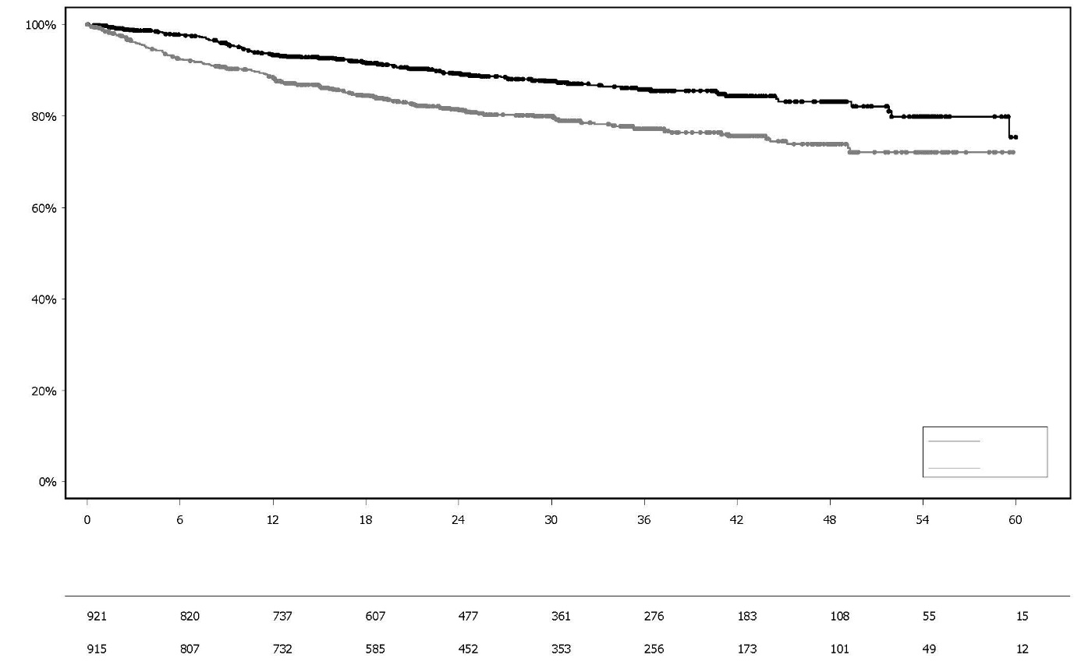
Prósentuhlutfall sjúklinga á lífi og án ífarandi sjúkdóms

Lyfleysa

Fjöldi sjúklinga í hættu:
Olaparib 300 mg tvisvar á dag

Mánuðir frá slembiröðun
Olaparib
Lyfleysa

Mynd 10 Kaplan-Meier graf af heildarlifun við viðbótarmeðferð eftir skurðaðgerð hjá sjúklingum með áhættumikið brjóstakrabbameini á frumstigi með BRCA stökkbreytingu í kímlínu í OlympiA (lok gagnasöfnunar 5. júní 2024)
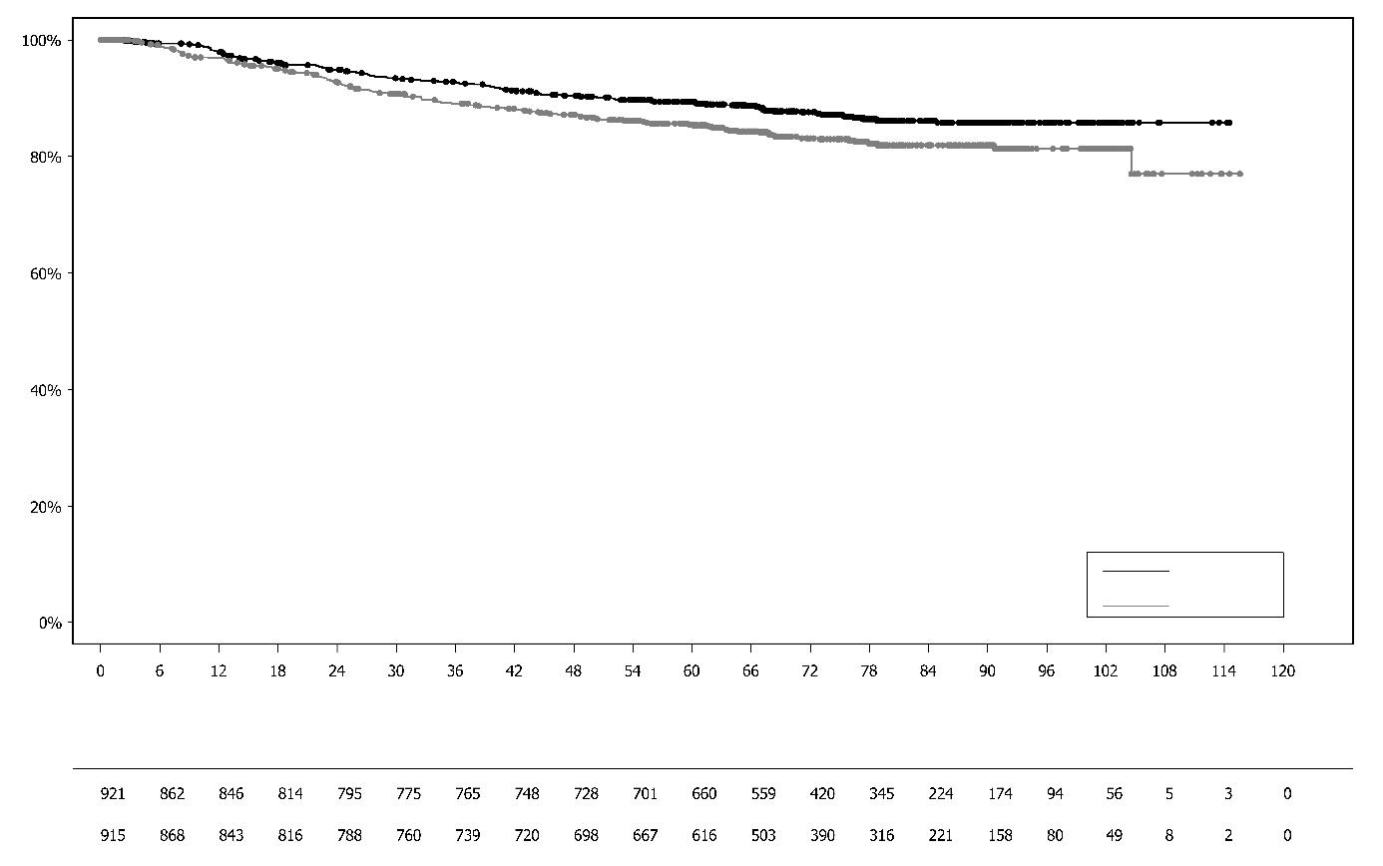
Olaparib
Lyfleysa
Prósentuhlutfall sjúklinga á lífi
Mánuðir frá slembiröðun
Fjöldi sjúklinga í hættu:
Olaparib 300 mg tvisvar á dag
Lyfleysa

gBRCA1/2-stökkbreytt HER2-neikvætt brjóstakrabbamein með meinvörpum
OlympiAD (rannsókn D0819C00003)

Öryggi og verkun olaparibs hjá sjúklingum með gBRCA1/2 stökkbreytingar sem voru með HER2-neikvætt brjóstakrabbamein með meinvörpum var rannsakað í fasa III slembiraðaðri, opinni samanburðarrannsókn (OlympiAD). Í rannsókninni var 302 sjúklingum með staðfesta skaðlega eða hugsanlega skaðlega gBRCA stökkbreytingu slembiraðað 2:1 og fengu annaðhvort Lynparza (300 mg [2 x 150 mg töflur] tvisvar sinnum á dag) eða krabbameinslyf eftir vali læknis (capecitabin 42%, eribulin 35% eða vinorelbine 17%) fram að versnun eða óásættanlegri eiturverkun. Sjúklingar með BRCA1/2 stökkbreytingar voru greindir með prófun á kímlínu í blóði annaðhvort með staðbundinni prófun eða miðlægri prófun á Myriad. Sjúklingum var lagskipt eftir eftirfarandi: fengið fyrri krabbameinslyfjameðferð við brjóstakrabbameini með meinvörpum (já/nei), hormónaviðtaka-(HR) jákvætt á móti þríneikvæðu (TNBC), fyrri meðferð byggð á platínu við brjóstakrabbameini (já/nei). Aðalendapunktur var lifun án versnunar sjúkdóms (PFS), metið með blinduðu, óháðu, miðlægu mati (BICR) samkvæmt RECIST 1.1. Aukaendapunktar voru PFS2, heildarlifun (OS), hlutlægt svörunarhlutfall (ORR) og heilsutengd lífsgæði (HRQoL).

Sjúklingar þurftu að hafa áður fengið meðferð með antracýklíni nema ef frábending var fyrir notkun og taxanlyfi sem formeðferð, viðbótarmeðferð eða þegar meinvörp voru til staðar. Sjúklingar með HR+ (ER og/eða PgR jákvæð) æxli urðu að hafa fengið að minnsta kosti eina innkirtlameðferð (viðbótarmeðferð eða þegar meinvörp voru til staðar) þar sem sjúkdómur versnaði eða verið með sjúkdóm sem meðferðarlæknirinn taldi að innkirtlameðferð ætti ekki við. Fyrri meðferð byggð á platínu var leyfð þegar meinvörp voru til staðar ef engin vísbending var um versnun sjúkdóms meðan á meðferð sem byggist á platínu stóð og sem for- eða viðbótarmeðferð ef seinasti skammtur var gefinn að minnsta kosti 12 mánuðum fyrir slembiröðun. Sjúklingar máttu ekki áður hafa fengið meðferð með PARP hemli, þ.m.t. olaparibi.

Lýðfræðileg einkenni og einkenni við upphaf voru almennt í jafnvægi milli olaparib og samanburðarhópanna (sjá töflu 12).

Tafla 12 Lýðfræðileg einkenni sjúklinga og einkenni sjúklinga við upphaf í OlympiAD
 | Olaparib 300 mg tvisvar á dag  n=205 | Krabbameinslyfjameðferð  n=97
Aldur - ár (miðgildi) | 44 | 45
Kyn (%)
Konur | 200 (98) | 95 (98)
Karlar | 5 (2) | 2 (2)
Kynþáttur (%)
Hvítur | 134 (65) | 63 (65)
Asískur | 66 (32) | 28 (29)
Aðrir | 5 (2) | 6 (6)
ECOG líkamsfærni (%)
0 | 148 (72) | 62 (64)
1 | 57 (28) | 35 (36)
Heildarflokkun sjúkdóma
Með meinvörpum | 205 (100) | 97 (100)
Staðbundinn langt genginn | 0 | 0
Nýtt brjóstakrabbamein með meinvörpum (%) | 26 (13) | 12 (12)
Hormónaviðtakar (%)
HR+ | 103 (50) | 49 (51)
TNBC | 102 (50) | 48 (49)
Gerð gBRCA stökkbreytingar (%)
gBRCA1 | 117 (57) | 51 (53)
gBRCA2 | 84 (41) | 46 (47)
gBRCA1 og gBRCA2 | 4 (2) | 0
≥2 staðir með meinvarpi (%) | 159 (78) | 72 (74)
Staðsetning meinvarps (%)
Einungis í beini | 16 (8) | 6 (6)
Önnur | 189 (92) | 91 (94)
Mælanlegur sjúkdómur samkvæmt BICR (%) | 167 (81) | 66 (68)
Ágengur sjúkdómur við slembiröðun (%) | 159 (78) | 73 (75)
Stig æxlis við greiningu
Vel þroskað (G1) | 5 (2) | 2 (2)
Í meðallagi þroskað (G2) | 52 (25) | 23 (24)
Lítið þroskað (G3) | 108 (53) | 55 (57)
Óþroskað (G4) | 4 (2) | 0
Ekki hægt að meta (GX) | 27 (13) | 15 (16)
Ekki til staðar | 9 (4) | 2 (2)
Fjöldi fyrri krabbameinslyfjameðferða við brjóstakrabbameini með meinvörpum (%)
0 | 68 (33) | 31 (32)
1 | 80 (39) | 42 (43)
2 | 57 (28) | 24 (25)
Fyrri meðferð sem byggðist á platínu (%) | 55 (27) | 21 (22)
eingöngu sem for- eða viðbótarmeðferð  eingöngu ef meinvörp voru til staðar  sem for- eða viðbótarmeðferð og með meinvörpum | 12 (6)  40 (20)  3 (1) | 6 (6)  14 (14)  1 (1)
Fyrri meðferð með antracýklíni
sem for- eða viðbótarmeðferð  með meinvörpum | 169 (82)  41 (20) | 76 (78)  16 (17)
Fyrri meðferð með taxani
sem for- eða viðbótarmeðferð | 146 (71) | 66 (68)
með meinvörpum | 107 (52) | 41 (42)
Fyrri meðferð með antracýklíni og taxani | 204 (99,5) | 96 (99)

Í síðari meðferðum fengu 0,5% og 8% sjúklinga PARP hemil í meðferðhópnum og samanburðarhópnum, talið í sömu röð, 29% og 42% sjúklinga, talið í sömu röð, fengu meðferð sem byggðist á platínu í kjölfarið.

Sýnt var fram á tölfræðilega marktæka breytingu til batnaðar á lifun án versnunar sjúkdóms, sem var aðalverkunarútkoman, hjá sjúklingum sem fengu olaparib samanborið við þá sem fengu samanburðarlyf (sjá töflu 13 og mynd 11).

Tafla 13 Samantekt á lykilniðurstöðum hjá sjúklingum með gBRCA1/2-stökkbreytt HER2-neikvætt brjóstakrabbamein með meinvörpum í OlympiAD
 | Olaparib 300 mg tvisvar sinnum á dag | Krabbameinslyfjameðferð
PFS (77% fullnusta) – DCO 9. desember 2016
Fjöldi tilvika: Heildarfjöldi sjúklinga (%) | 163:205 (80) | 71:97 (73)
Miðgildistími (mánuðir) (95% CI) | 7,0 (5,7-8,3) | 4,2 (2,8-4,3)
HR (95% CI) | 0,58 (0,43-0,80)
P gildi (tvíhliða)ª | p=0,0009
PFS2 (65% fullnusta) - DCO 25. september 2017^{b}
Fjöldi tilvika: Heildarfjöldi sjúklinga (%) | 130:205 (63) | 65:97 (67)
Miðgildistími (mánuðir) (95% CI) | 12,8 (10,9-14,3) | 9,4 (7,4-10,3)
HR (95% CI) | 0,55 (0,39-0,77)
P gildi (tvíhliða)ª | p=0,0005
OS (64% fullnusta) – DCO 25. september 2017
Fjöldi tilvika: Heildarfjöldi sjúklinga (%) | 130:205 (63) | 62:97 (64)
Miðgildistími (mánuðir) (95% CI) | 19,3 (17,2-21,6)^{c} | 17,1 (13,9-21,9)
HR (95% CI) | 0,90 (0,66-1,23)
P gildi (tvíhliða)ª | p=0,5131
Staðfest ORR - DCO 9. desember 2016
Fjöldi með hlutlæga svörun: Heildarfjöldi sjúklinga með mælanlegan sjúkdóm (%) | 87: 167 (52)^{d} | 15:66 (23)
95% CI | 44,2-59,9 | 13,3-35,7
DOR - DCO 9. desember 2016
Miðgildi, mánuðir (95% CI) | 6,9 (4,2; 10,2) | 7,9 (4,5; 12,2)
ª Byggt á lagskiptu log-rank prófi
^{b} Eftirágreining
^{c} Miðgildi eftirfylgnitíma hjá sjúklingum með skert gögn (censored patients) var 25,3 mánuðir fyrir olaparib á móti 26,3 mánuðir fyrir samanburðarlyf.
^{d} Staðfest svörun (samkvæmt BICR) var skilgreind sem skráning á annaðhvort algjörri svörun eða svörun að hluta til, staðfest með endurtekinni myndgreiningu ekki síðar en 4 vikum eftir heimsóknina þegar svörun kom fyrst fram. Í olaparib-hópnum var algjör svörun hjá 8% af þeim sem voru með mælanlegan sjúkdóm samanborið við 1,5% sjúklinga í samanburðarhópnum; hjá 74/167 (44%) sjúklinga var svörun að hluta til samanborið við 14/66 (21%) sjúklinga í hópnum sem fékk krabbameinslyfjameðferð. Hjá TNBC undirhópi sjúklinga var staðfest ORR 48% (41/86) fyrir olaparib-hópinn og 12% (4/33) fyrir samanburðarhópinn. Hjá HR+ undirhópi sjúklinga var staðfest ORR 57% (46/81) fyrir olaparib-hópinn og 33% (11/33) fyrir samanburðarhópinn.
CI = öryggisbil; DOR = lengd svörunar; DCO = lok gagnasöfnunar; HR = áhættuhlutfall; HR+ = hormónaviðtaka jákvætt; ORR = hlutfallsleg svörun; OS = heildarlifun; PFS = lifun án versnunar sjúkdóms; PFS2 = tími fram að annarri versnun eða dauða; TNBC = þrefalt neikvætt brjóstakrabbamein.

Mynd 11 OlympiAD: Kaplan-Meier graf fyrir blindað, sjálfstætt miðlægt mat (BICR) yfir lifun án sjúkdómsversnunar (PFS) hjá sjúklingum með gBRCA1/2-stökkbreytt HER2-neikvætt brjóstakrabbamein með meinvörpum (77% fullnusta). Lok gagnasöfnunar (DCO) 9. desember 2016
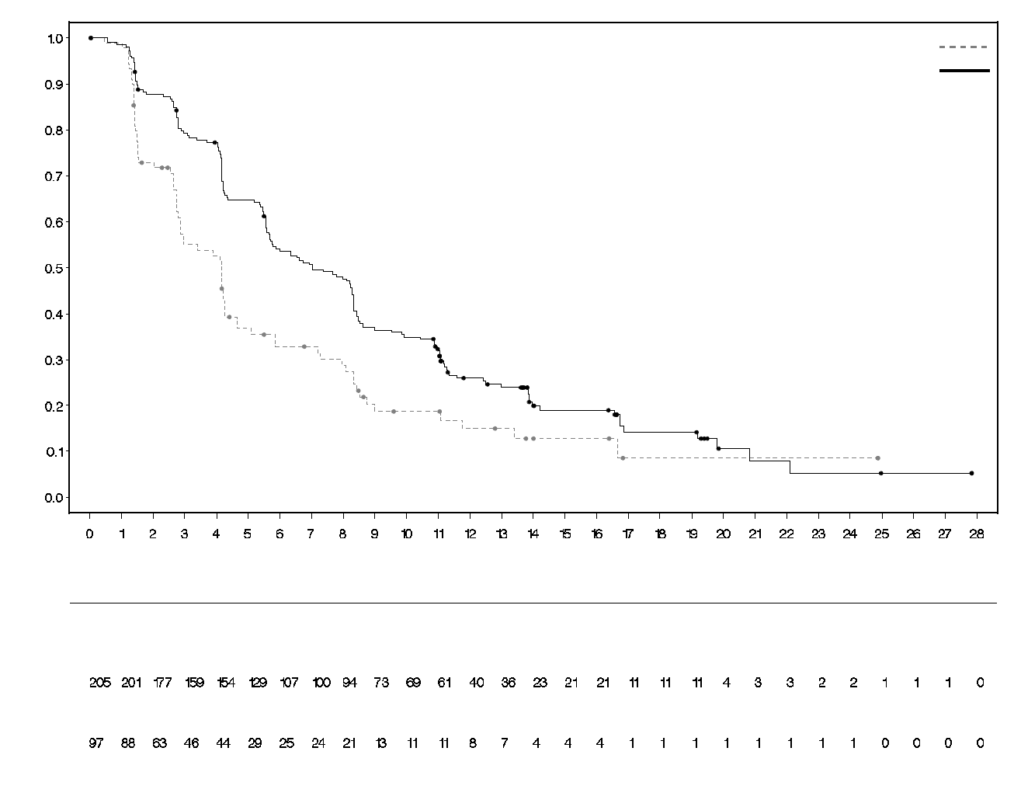
Fjöldi sjúklinga í áhættu
Olaparib 300 mg tvisvar sinnum á dag
Krabbameinslyfjameðferð
Krabbameinslyfjameðferð (N = 97)
Olaparib 300 mg tvisvar á dag (N = 205)
Líkindi lifunar án versnunar
Tími frá slembiröðun (mánuðir)
Niðurstöður sem komu fram voru í samræmi hjá öllum fyrirfram skilgreindum undirhópum (sjá mynd 12). Greining á undirhópi gaf til kynna ávinning olaparibs hvað varðar PFS miðað við samanburðarlyf í TNBC (HR 0,43; 95% CI: 0,29-0,63, n=152) og HR+ (HR 0,82; 95% CI: 0,55-1,26, n=150) undirhópum.

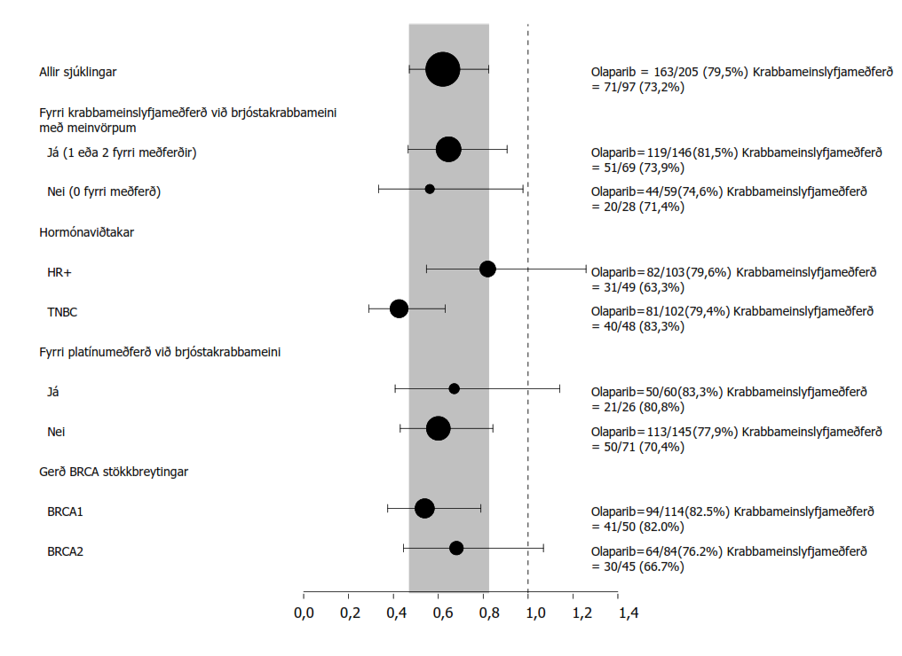
Mynd 12 PFS (BICR), „Forest graf“, eftir fyrirframskilgreindum undirhópum

Í eftirágreiningu á undirhópi sjúklinga þar sem sjúkdómur hafði ekki versnað á krabbameinslyfjameðferð annarri en platínu, var miðgildi PFS í olaparib-hópnum (n=22) 8,3 mánuðir (95% CI 3,1-16,7) og 2,8 mánuðir (95% CI 1,4-4,2) hjá sjúklingum sem fengu krabbameinslyfjameðferð (n=16) og var HR 0,54 (95% CI 0,24-1,23). Fjöldi sjúklinga er þó of takmarkaður til að hægt sé að draga marktækar ályktanir hvað varðar verkun í þessum undirhópi.

Sjö karlkyns sjúklingum var slembiraðað (5 olaparib og 2 samanburðarlyf). Þegar PFS greiningin var gerð var 1 sjúklingur í olaparib-hópnum með staðfesta svörun að hluta til og var lengd svörunar 9,7 mánuðir. Engin staðfest svörun var í samanburðarhópnum.

Mynd 13 OlympiAD: Kaplan-Meier graf af OS hjá sjúklingum með gBRCA1/2-stökkbreytt HER2-neikvætt brjóstakrabbamein með meinvörpum (64% fullnusta). Lok gagnasöfnunar (DCO) 25. september 2017
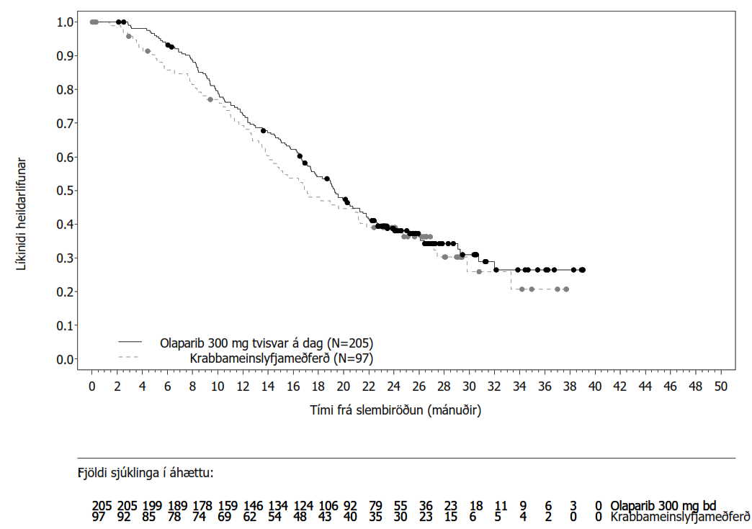bd=tvisvar á dag

OS greining hjá sjúklingum sem höfðu ekki áður fengið krabbameinslyfjameðferð við brjóstakrabbameini með meinvörpum gaf til kynna ávinning hjá þessum sjúklingum með HR 0,45 (95% CI 0,27-0,77), HR var hærra en 1 fyrir aðrar meðferðir.

Viðhaldsmeðferð í kjölfar fyrstavals meðferðar við kímlínu BRCA-stökkbreyttu kirtilkrabbameini í brisi með meinvörpum:
POLO rannsókn

Öryggi og verkun olaparibs sem viðhaldsmeðferð var rannsakað í slembaðri (3:2), tvíblindri, fjölsetra samanburðarrannsókn með lyfleysu hjá 154 sjúklingum með kímlínu BRCA1/2 stökkbreytingar og kirtilkrabbamein í brisi með meinvörpum. Sjúklingar fengu annaðhvort Lynparza 300 mg (2 x 150 mg töflur) tvisvar á dag (n=92) eða lyfleysu (n= 62) fram að myndgreindri versnun sjúkdóms eða óásættanlegum eiturverkunum. Sjúklingum mátti ekki hafa versnað meðan á fyrstavals krabbameinslyfjameðferð sem byggist á platínu stóð og áttu að hafa fengið að minnsta kosti 16 vikna samfellda meðferð sem byggðist á platínu sem mátti stöðva vegna óásættanlegra eituráhrifa hvenær sem var eftir það og halda áfram meðferð með hinum lyfjunum samkvæmt áformaðri meðferðaráætlun eða fram að óásættanlegum eiturverkunum af völdum hinna lyfjanna. Sjúklingar sem þoldu heila krabbameinslyfjameðferð sem byggðist á platínu þar til sjúkdómur versnaði komu ekki til greina fyrir þessa rannsókn. Viðhaldsmeðferð hófst 4 til 8 vikum eftir síðasta lyfjaskammt fyrstavals krabbameinslyfjameðferðarinnar ef engin merki um versnun sáust og ef allar eiturverkanir af völdum undangenginna krabbameinsmeðferða voru komnar niður í CTCAE stig 1, að undanskildu hárleysi, útlægum taugakvillum af stigi 3 og Hgb ≥ 9 g/dl.

Þrjátíu og eitt prósent (31%) sjúklinga með BRCA1/2 stökkbreytingar í kímlínu voru auðkenndir með eldri prófunum á hverjum stað fyrir sig og 69% með miðlægri prófun. Í olaparibhópnum voru 32% sjúklinga með BRCA1 stökkbreytingu í kímlínu, 64% með BRCA2 stökkbreytingu í kímlínu og 1% bæði með BRCA1 og BRCA2 stökkbreytingar í kímlínu. Í lyfleysuhópnum voru 26% sjúklinga með BRCA1 stökkbreytingu í kímlínu, 73% með BRCA2 stökkbreytingu í kímlínu og enginn sjúklingur var bæði með BRCA1 og BRCA2 stökkbreytingar í kímlínu. BRCAm staða allra auðkenndra sjúklinga þar sem notaðar voru niðurstöður prófana á hverjum stað fyrir sig var staðfest, í þeim tilfellum sem sýni voru send, með miðlægri prófun. Níutíu og átta prósent (98%) sjúklinga voru með skaðlega stökkbreytingu og 2% með hugsanlega skaðlega stökkbreytingu. Miklar endurraðanir í BRCA1/2 genunum sáust hjá 5,2% (8/154) af slembiröðuðu sjúklingunum.

Lýðfræðileg einkenni og einkenni við upphaf voru almennt í jafnvægi milli olaparib og lyfleysuhópanna. Miðgildi aldurs var 57 ár í báðum hópunum; 30% sjúklinga í olaparibhópnum voru ≥ 65 ára samanborið við 20% í lyfleysuhópnum. Fimmtíu og átta prósent (58%) sjúklinga í olaparibhópnum og 50% sjúklinga í lyfleysuhópnum voru karlkyns. Í olaparibhópnum voru 89% af hvítum kynstofni og 11% af öðrum kynstofni en hvítum; í lyfleysuhópnum voru 95% sjúklinga af hvítum kynstofni og 5% af öðrum kynstofni en hvítum. Flestir sjúklinganna voru með ECOG líkamsfærni 0 (71% í olaparibhópnum og 61% í lyfleysuhópnum). Í heildina voru staðir með meinvörp fyrir krabbameinslyfjameðferð lifur (72%), lungu (10%) og aðrir staðir (50%). Miðgildi tíma frá fyrstu greiningu fram að slembiröðun var 6,9 mánuðir í báðum hópum (á bilinu 3,6 til 38,4 mánuðir).

Samtals fengu 75% sjúklinga FOLFIRINOX í 9 lotur að miðgildi (á bilinu 4-61), 8% fengu FOLFOX eða XELOX, 4% fengu GEMOX og 3% fengu gemcitabin ásamt cisplatini; þau 10% sem eftir stóðu fengu aðrar krabbameinslyfjameðferðir. Tímalengd fyrstavals krabbameinslyfjameðferðar fyrir sjúkdóm með meinvörpum var 4 til 6 mánuðir hjá 77% sjúklinga í olaparibhópnum, >6 til <12 mánuðir hjá 19% sjúklinga og ≥12 mánuðir hjá 4% sjúklinga, sambærileg hlutföll í lyfleysuhópnum voru 80%, 17% og 3% og um það bil 1 mánuður leið frá síðasta lyfjaskammti fyrstavals krabbameinslyfjameðferðar þar til meðferð með rannsóknarlyfi hófst í báðum hópum. Besta svörun við fyrstavals krabbameinslyfjameðferð var 7% sjúklinga sem fengu olaparib svöruðu að fullu og 5% sjúklinga sem fengu lyfleysu, 44% sjúklinga sem fengu olaparib og 44% sjúklinga sem fengu lyfleysu svöruðu að hluta og hjá 49% sjúklinga sem fengu olaparib og 50% sjúklinga sem fengu lyfleysu var sjúkdómur stöðugur. Við slembiröðun var greint frá mælanlegum sjúkdómi hjá 85% sjúklinga í olaparibhópnum og 84% sjúklinga í lyfleysuhópnum. Miðgildi tíma frá upphafi fyrstavals krabbameinslyfjameðferðar sem byggðist á platínu að slembiröðun var 5,7 mánuðir (á bilinu 3,4 til 33,4 mánuðir).

Þegar PFS greiningin var gerð voru 33% sjúklinga sem fengu olaparib og 13% sjúklinga sem fengu lyfleysu ennþá á meðferð með rannsóknarlyfi. Fjörtíu og níu prósent sjúklinga (49%) sem fengu olaparib og 74% sjúklinga sem fengu lyfleysu fengu meðferð í kjölfarið. Fjörutíu og tvö prósent (42%) sjúklinga sem fengu olaparib og 55% sem fengu lyfleysu fengu platínumeðferð í kjölfarið. Eitt prósent (1%) sjúklinga sem fékk olaparib og 15% sjúklinga sem fengu lyfleysu fengu PARP hemil í kjölfarið. Af þeim 33 (36%) sjúklingum í olaparibhópnum og 28 (45%) sjúklingum í lyfleysuhópnum sem fengu fyrstu platínumeðferð í kjölfarið var stöðugur sjúkdómur hjá 8 sjúklingum í olaparibhópnum samanborið við 6 sjúklinga í lyfleysuhópnum, en svörun kom fram hjá 1 sjúklingi í olaparibhópnum samanborið við 2 sjúklinga í lyfleysuhópnum.

Aðalendapunktur var lifun án versnunar sjúkdóms (PFS), skilgreint sem tími frá slembiröðun að versnun ákvarðað af BICR samkvæmt RECIST (Response Evaluation Criteria in Solid Tumors) 1.1, aðlöguðu til að meta sjúklinga án vísbendinga um sjúkdóm, eða andláti. Aukaendapunktar verkunar voru m.a. heildarlifun (OS), tími frá slembiröðun að annarri versnun eða dauðsfalli (PFS2), tími frá slembiröðun að fyrstu krabbameinsmeðferð sem kom í kjölfarið eða dauðsfalli (TFST), hlutlægt svörunarhlutfall (ORR), lengd svörunar (DoR), svörunarhlutfall, tími fram að svörun og heilsutengd lífsgæði (HRQoL).

Rannsóknin sýndi fram á tölfræðilega marktæka breytingu til batnaðar á lifun án versnunar sjúkdóms fyrir olaparib samanborið við lyfleysu (tafla 14). BICR mat á lifun án versnunar sjúkdóms var samhljóma mati rannsóknarlæknis.

Í lokagreiningu á heildarlifun var hlutfall sjúklinga sem var á lífi og í eftirfylgni 28% í olaparibhópnum og 18% í lyfleysuhópnum.

Tafla 14 Niðurstöður um verkun fyrir sjúklinga með gBRCAm kirtilkrabbamein í brisi með meinvörpum í POLO
 |  | Olaparib 300 mg tvisvar sinnum á dag | Lyfleysa
PFS (68% fullnusta)^{a,b} (BICR, lok gagnasöfnunar 15. janúar 2019)
Fjöldi tilvika: Heildarfjöldi sjúklinga (%) |  | 60:92 (65) | 44:62 (71)
Miðgildistími, mánuðir (95% CI) |  | 7,4 (4,14-11,01) | 3,8 (3,52-4,86)
HR (95% CI)^{c,d} |  | 0,53 (0,35-0,82)
P gildi (tvíhliða) |  | p=0,0038
OS (70% fullnusta)^{e} (lok gagnasöfnunar 21. júlí 2020)
Fjöldi tilvika: Heildarfjöldi sjúklinga (%) |  | 61:92 (66) |  | 47:62 (76)
Miðgildistími (mánuðir) (95% CI) |  | 19,0 (15,28-26,32) |  | 19,2 (14,32-26,12)
HR (95% CI)^{d} | 0,83 (0,56-1,22)
P gildi (tvíhliða) | p=0,3487
ª Byggt á Kaplan–Meier mati var hlutfall sjúklinga sem voru á lífi og án versnunar sjúkdóms eftir 12 og 24 mánuði 34% og 22% fyrir olaparib samanborið við 15% og 10% fyrir lyfleysu.
^{b} Fyrir PFS var miðgildi eftirfylgnitíma hjá sjúklingum með skert gögn (censored patients) 9,1 mánuðir í olaparibhópnum og 3,8 mánuðir í lyfleysuhópnum.
^{c} Gildi <1 er olaparibi í hag.
^{d} Greiningin var gerð með log-rank prófi.
^{e} Fyrir OS var miðgildi eftirfylgnitíma hjá sjúklingum með skert gögn (censored patients) 31,3 mánuðir í olaparibhópnum og 23,9 mánuðir í lyfleysuhópnum.
CI Öryggisbil; HR Áhættuhlutfall; OS Heildarlifun; PFS Lifun án versnunar sjúkdóms.

Mynd 14 POLO: Kaplan-Meier graf af PFS hjá sjúklingum með gBRCAm kirtilkrabbamein í brisi með meinvörpum (68% fullnusta – BICR, lok gagnasöfnunar 15. janúar 2019)
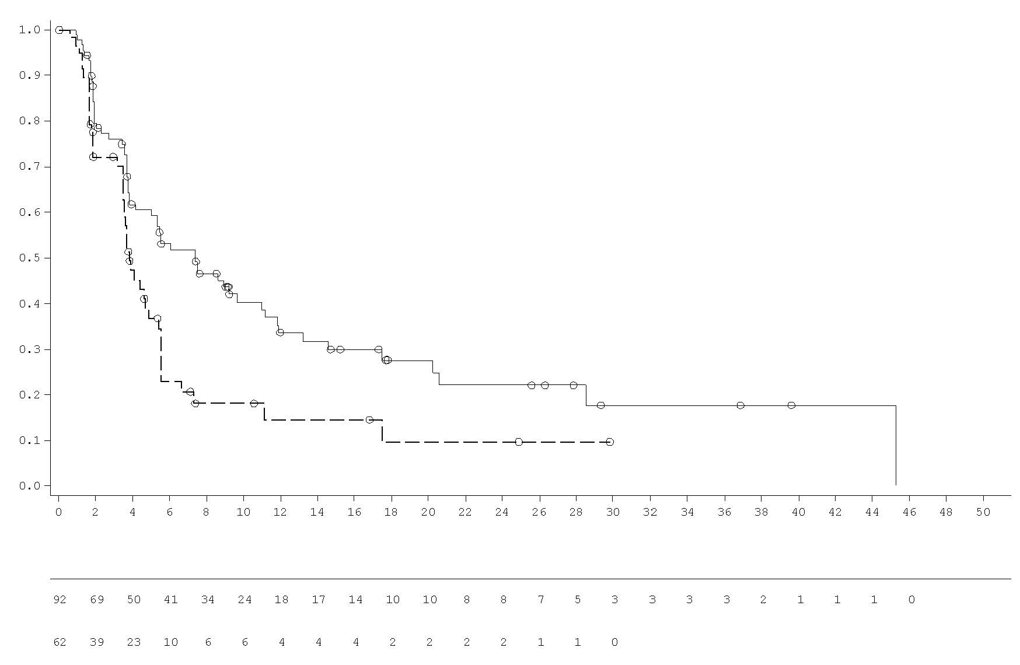
__Olaparib 300 mg tafla tvisvar á dag
----Lyfleysutafla tvisvar á dag
Fjöldi sjúklinga í hættu:
Olaparib 300 mg tafla tvisvar á dag
Tími frá slembiröðun (mánuðir)
Lyfleysutafla tvisvar á dag
Líkur á lifun án versnunar sjúkdóms

Mynd 15 POLO: Kaplan-Meier graf af OS hjá sjúklingum með gBRCAm kirtilkrabbamein í brisi með meinvörpum (70% fullnusta, lok gagnasöfnunar 21. júlí 2020)
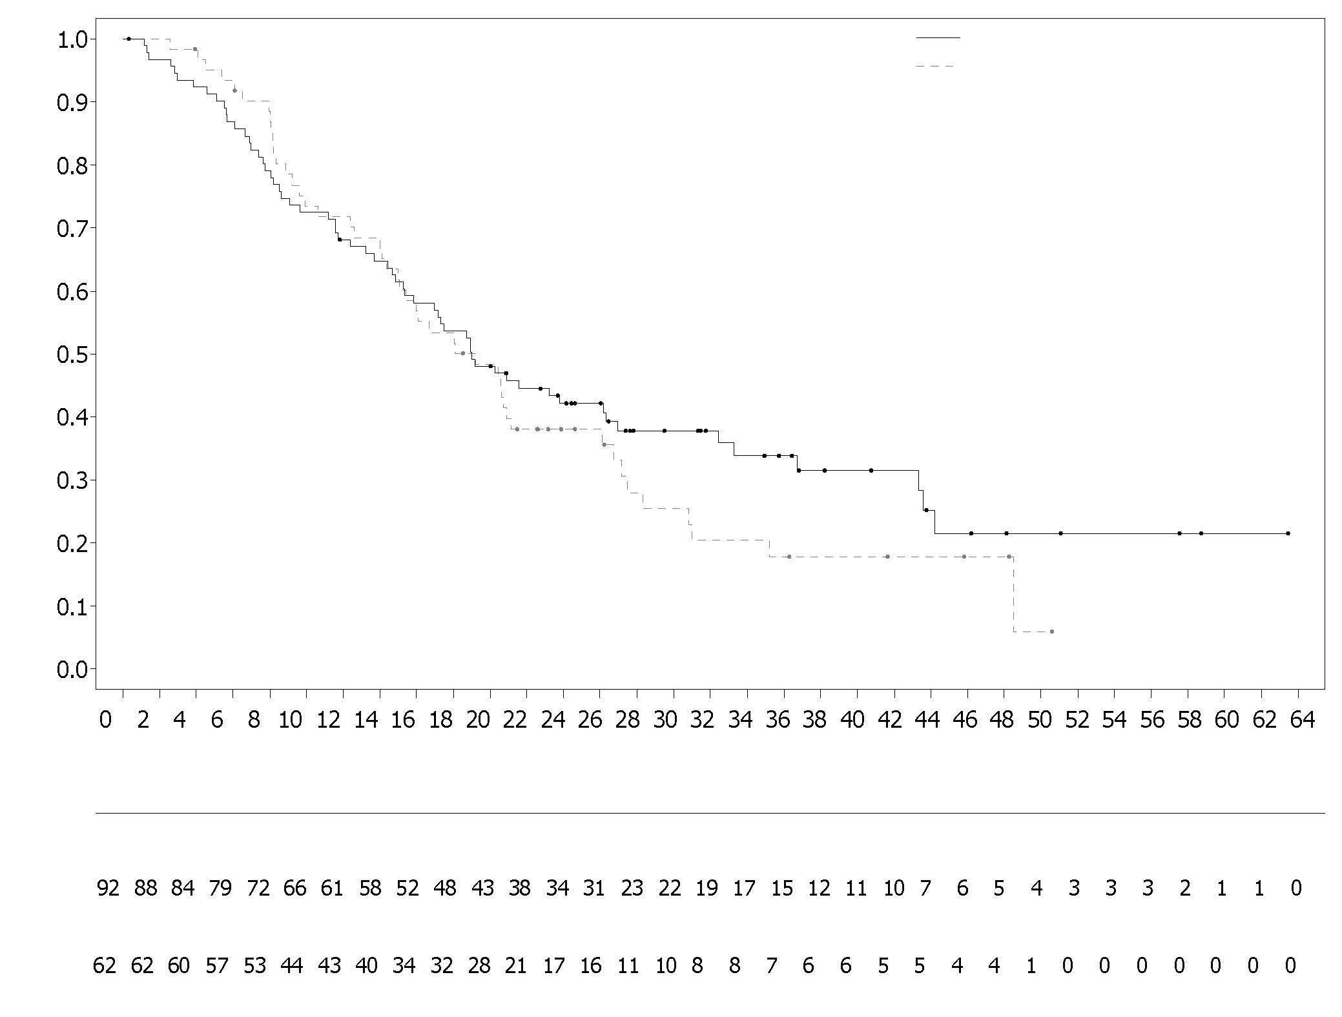
Olaparib 300 mg tvisvar á dag (N=92)
Lyfleysa tvisvar á dag (N=62)
Lyfleysa tvisvar á dag
Olaparib 300 mg tvisvar á dag

Fjöldi sjúklinga í hættu
Tími frá slembiröðun (mánuðir)
Líkur á heildarlifun
BRCA1/2 stökkbreytt krabbamein í blöðruhálskirtli með meinvörpum sem svarar ekki hormónahvarfsmeðferð:
PROfound rannsóknin

Öryggi og verkun olaparibs var rannsakað hjá körlum með krabbamein í blöðruhálskirtli með meinvörpum sem svarar ekki hormónahvarfsmeðferð (mCRPC) í fasa III slembiraðaðri, opinni, fjölsetra rannsókn sem mat verkun Lynparza samanborið við hóp sem fékk nýtt hormónalyf (enzalutamid eða abirateron acetat) sem samanburðarlyf sem rannsakandi valdi.

Sjúklingum þurfti að hafa versnað á fyrri meðferð með nýju hormónalyfi við krabbameini í blöðruhálskirtli með meinvörpum og/eða krabbameini í blöðruhálskirtli með meinvörpum sem svarar ekki hormónahvarfsmeðferð. Sjúklingar í rannsóknarþýði A voru með skaðlega eða grun um skaðlega stökkbreytingu í annaðhvort BRCA1 eða BRCA2 genum. Sjúklingum með ATM stökkbreytingar var einnig slembiraðað í rannsóknarþýði A en ekki var hægt að sýna fram á hagstætt ávinnings-áhættumat í þessum undirhópi sjúklinga. Sjúklingum með stökkbreytingar í öðrum genum var slembiraðað í rannsóknarþýði B.

Í rannsókninni var 387 sjúklingum slembiraðað í hlutfallinu 2:1 til að fá annaðhvort olaparib (300 mg [2 x 150 mg töflur] tvisvar sinnum á dag) eða samanburðarlyf. Í rannsóknarþýði A voru 245 sjúklingar (162 olaparib og 83 samanburðarlyf) og í rannsóknarþýði B voru 142 sjúklingar (94 olaparib og 48 samanburðarlyf). Sjúklingum var lagskipt eftir fyrri notkun taxan-lyfs og vísbendinga um mælanlegan sjúkdóm. Meðferð var haldið áfram fram að versnun sjúkdóms. Sjúklingum sem var slembiraðað til að fá samanburðarlyf fengu valmöguleika til að skipta yfir á olaparib ef versnun var staðfest með myndgreiningu af BICR. Sjúklingar með BRCA1m, BRCA2m í æxlum tóku þátt á grundvelli framskyggns miðlægs prófs, að undanskildum 3 sjúklingum sem tóku þátt á grundvelli niðurstaðna úr staðbundnu prófi. Af 160 sjúklingum með BRCA1m eða BRCA2m stökkbreytingu í PROfound, voru 114 sjúklingar prófaðir eftirá til að ákvarða hvort að BRCA1/2 stökkbreytingin væri í kímlínu eða líkamsfrumu að uppruna. Af þessum sjúklingum voru 63 BRCA1/2 stökkbreytingar í kímlínublóðsýni og því skilgreindar sem upprunnar í kímlínu. Hjá hinum 51 sjúklingnum fundust ekki BRCA1/2 stökkbreytingar í kímlínublóðsýni og því voru þær stökkbreytingar skilgreindar sem upprunnar í líkamsfrumu. Fyrir sjúklingana 46 sem eftir voru er ekki vitað hvort uppruninn er í kímlínu eða líkamsfrumu.

Lýðfræðileg einkenni og einkenni við upphaf voru almennt í jafnvægi milli olaparib hópsins og hópsins sem fékk samanburðarlyf hjá sjúklingum með BRCA1/2 stökkbreytingar. Miðgildi aldurs var 68 ár í olaparib hópnum og 67 ár í hópnum sem fékk samanburðarlyf. Fyrri meðferðir í hópnum sem fékk olaparib voru 71% taxan-lyf, 41% enzalutamid, 37% abirateron acetat og 20% bæði enzalutamid og abirateron acetat. Fyrri meðferðir í hópnum sem fékk samanburðarlyf voru 60% taxan-lyf, 50% enzalutamid, 36% abirateron acetat 14% bæði enzalutamid og abirateron acetat. Fimmtíu og átta prósent (58%) sjúklinga í olaparib hópnum og 55% í hópnum sem fékk samanburðarlyf voru með mælanlegan sjúkdóm í upphafi rannsóknar. Hlutfall sjúklinga sem var með meinvörp í beinum, eitlum, öndunarfærum og lifur var 89%, 62%, 23% og 12%, tilgreint í sömu röð, í olaparib hópnum og 86%, 71%, 16% og 17%, tilgreint í sömu röð, í hópnum sem fékk samanburðarlyf. Flestir sjúklingarnir í báðum meðferðarhópum höfðu ECOG líkamsfærni 0 eða 1 (93%). Skor í upphafi fyrir verki (BPI-SF mesti verkur) var 0-<2 (52%), 2-3 (10%) eða >3 (34%) í olaparib hópnum og 0-<2 (45%), 2-3 (7%) eða >3 (45%) í hópnum sem fékk samanburðarlyf. Miðgildi mótefnavaka sem er sértækur fyrir blöðruhálskirtilinn (prostatic specific antigen, PSA) í upphafi var 57,48 míkróg/l í olaparib hópnum og 103,95 míkróg/l í hópnum sem fékk samanburðarlyf.

Aðalendapunktur rannsóknarinnar var myndgreind lifun án versnunar sjúkdóms (rPFS) hjá rannsóknarþýði A, ákvarðað af BICR samkvæmt RECIST 1.1 (mjúkvefur) og PCWG3 (Prostate Cancer Working Group) (bein). Megin aukaendapunktar voru meðal annars staðfest hlutlægt svörunarhlutfall (ORR) samkvæmt BICR, rPFS samkvæmt BICR, tími fram að versnun verkja (TTPP) og heildarlifun (OS).

Rannsóknin sýndi tölfræðilega marktækan ávinning samkvæmt mati BICR á rPFS og lokaheildarlifun fyrir olaparib samanborið við samanburðarlyf í rannsóknarþýði A.

Niðurstöður fyrir sjúklinga með BRCA1/2 stökkbreytingar eru í töflu 15. Það var tölfræðilega marktæk framför samkvæmt mati BICR á rPFS fyrir olaparib samanborið við hópinn sem fékk NHA-lyf samkvæmt vali rannsakenda hjá sjúklingum með BRCA1/2m. Lokagreining á heildarlifun sýndi tölfræðilega marktæka framför í heildarlifun hjá sjúklingum með BRCA1/2m sem var slembiraðað til að fá Lynparza samanborið við sjúklinga sem fengu samanburðarlyf.

Tafla 15 Samantekt á lykilniðurstöðum hjá sjúklingum með BRCA1/2 stökkbreytt krabbamein í blöðruhálskirtli með meinvörpum sem svarar ekki hormónahvarfsmeðferð í PROfound
 | Olaparib 300 mg bd  (N=102) | NHA val rannsakanda  (N=58)
rPFS skv. BICR^{a,b,c} lok gagnasöfnunar 4.júní 2019
Fjöldi tilvika: Heildarfjöldi sjúklinga (%) | 62:102 (61)^{c} | 51:58 (88) ^{c}
Miðgildi rPFS (95% CI) [mánuðir] | 9,8 (7,6; 11,3) | 3,0 (1,8; 3,6)
HR (95% CI)^{d} | 0,22 (0,15; 0,32)
Staðfest ORR af BICRª
Fjöldi með hlutlæga svörun: Heildarfjöldi sjúklinga með mælanlegan sjúkdóm við upphaf (%) | 25:57 (44) | 0:33 (0)
Líkindahlutfall (95% CI) | NC (NC, NC)
OSª lok gagnasöfnunar 20.mars 2020^{c}
Fjöldi tilvika: Heildarfjöldi sjúklinga (%) | 53:102 (52) | 41:58 (71)
Miðgildi OS (95% CI) [mánuðir] | 20,1 (17,4; 26,8) | 14.4 (10,7; 18,9)
HR (95% CI) | 0,63 (0,42; 0,95)
ª Ekki tekið tillit til margföldunaráhrifa
^{b} rPFS 71% fullnusta
^{c} HR og CI voru reiknuð með áhættulíkani Cox sem inniheldur hugtök fyrir meðferð, þætti og meðferð með víxlverkun þátta
bd Tvisvar á dag; BICR Blinduð, sjálfstæð, miðlæg endurskoðun með myndgreiningu; CI Öryggisbil; HR Áhættuhlutfall; NC Ekki hægt að reikna; NHA Nýtt hormónalyf; ORR Hlutlægt svörunarhlutfall; OS Heildarlifun; rPFS Myndgreind lifun án versnunar sjúkdóms

Mynd 16 BRCA1/2m sjúklingar: Kaplan-Meier graf af rPFS (skv. BICR)
Líkur á lifun án myndgreindrar versnunar sjúkdóms
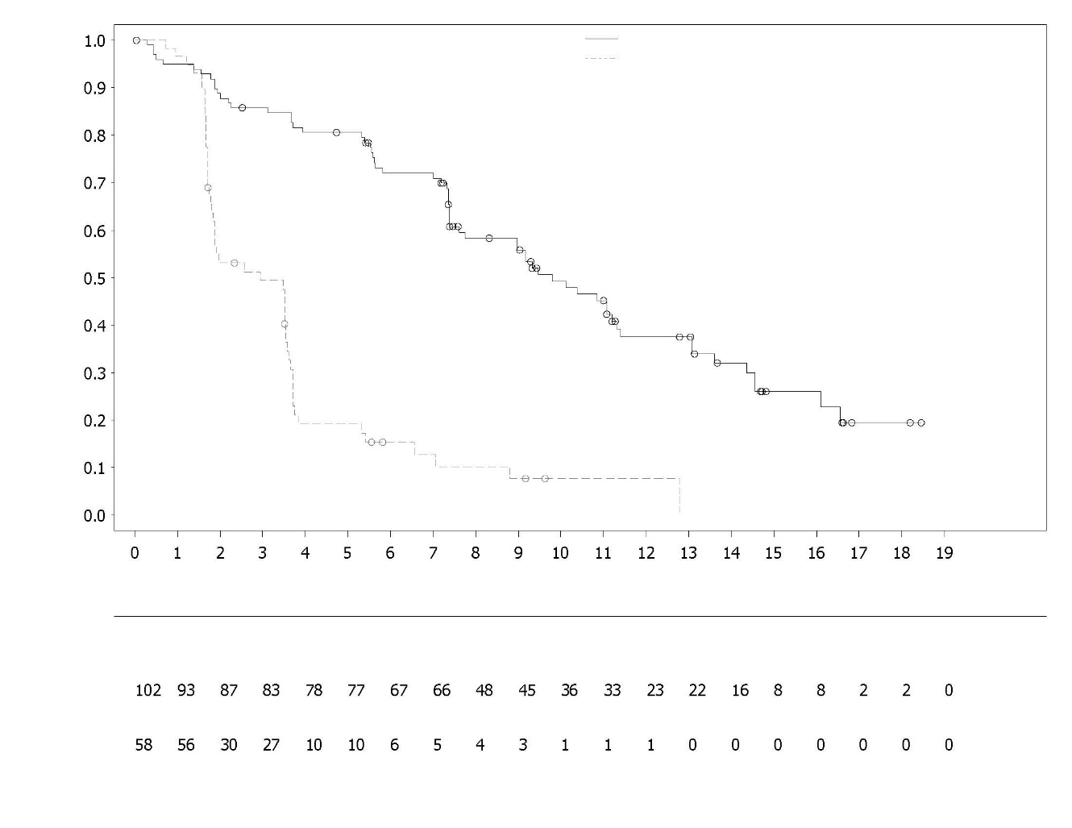
Val rannsakanda á NHA
Val rannsakanda á NHA
Olaparib 300 mg tvisvar á dag
Tími frá slembiröðun (mánuðir)
Fjöldi sjúklinga í hættu:
Olaparib 300 mg tvisvar á dag

Mynd 17 BRCA1/2m sjúklingar: Kaplan-Meier graf af heildarlifun
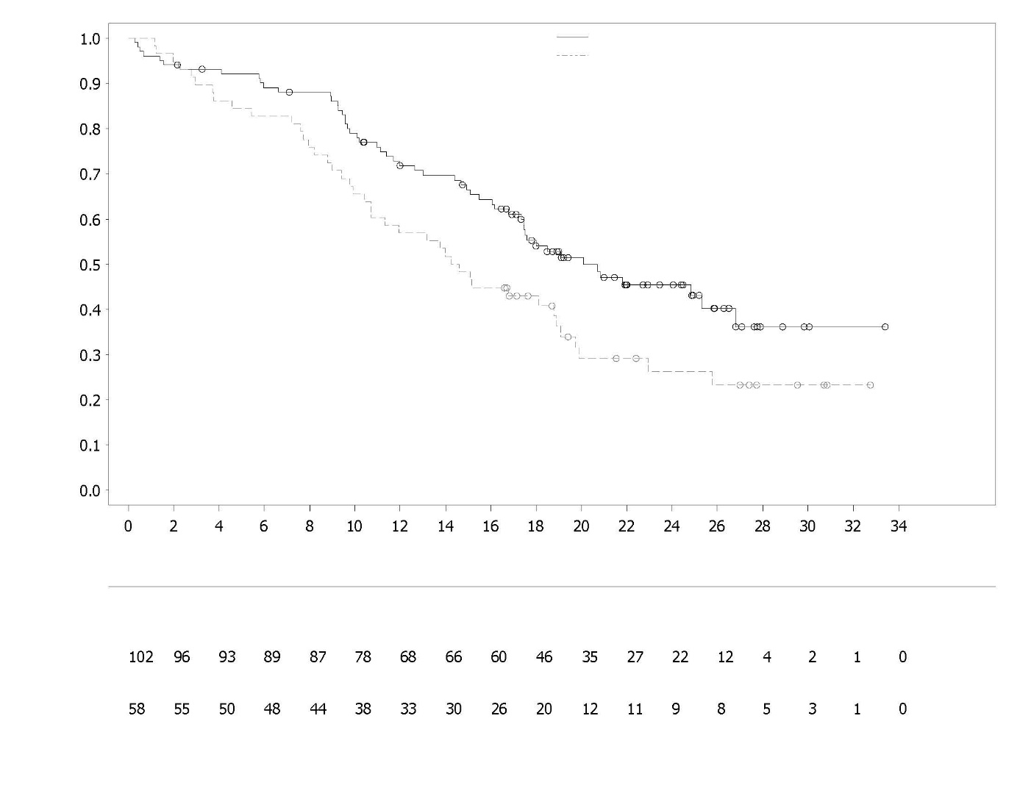
Olaparib 300 mg tvisvar á dag
Olaparib 300 mg tvisvar á dag
Val rannsakanda á NHA
Fjöldi sjúklinga í hættu:
Val rannsakanda á NHA
Líkur á heildarlifun

Tími frá slembiröðun (mánuðir)

Fyrstavalsmeðferð sjúklinga með krabbamein í blöðruhálskirtli með meinvörpum sem svarar ekki hormónahvarfsmeðferð
PROpel

Öryggi og verkun olaparibs var rannsakað hjá körlum með krabbamein í blöðruhálskirtli með meinvörpum sem svarar ekki hormónahvarfsmeðferð í fasa III slembiraðaðri, tvíblindri fjölsetra samanburðarrannsókn með lyfleysu þar sem mat var lagt á verkun Lynparza (300 mg [2 x 150 mg töflur] tvisvar á dag) ásamt abirateroni (1.000 mg [2 x 500 mg töflur] einu sinni á dag) samanborið við hóp sem fékk lyfleysu ásamt abirateroni. Sjúklingar í báðum hópum fengu einnig annaðhvort 5 mg af prednisoni eða prednisoloni tvisvar á dag.

Í rannsókninni var 796 sjúklingum slembiraðað (í hlutfallinu 1:1; 399 olaparib/abirateron:397 lyfleysa/abirateron) sem voru með vefjafræðilega staðfest kirtilkrabbamein í blöðruhálskirtli og með a.m.k. eitt meinvarp staðfest með annaðhvort beinskanna eða tölvusneiðmyndatöku/segulómun og höfðu ekki fengið áður krabbameinslyfjameðferð eða nýtt hormónalyf við krabbameini í blöðruhálskirtli með meinvörpum sem svarar ekki hormónahvarfsmeðferð. Áður en krabbamein í blöðruhálskirtli með meinvörpum sem svaraði ekki hormónahvarfsmeðferð greindist máttu sjúklingar hafa fengið meðferð með nýju hormónalyfi (að undanskildu abirateroni) án hækkunar á PSA gildum (staðfest klínískt eða með myndgreiningu) meðan á meðferð stóð, að því gefnu að meðferðin hafi verið stöðvuð a.m.k. 12 mánuðum fyrir slembiröðun. Meðferð með and-andrógenlyfjum af fyrstu kynslóð (t.d. bicalutamidi, nilutamidi, flutamidi) var einnig leyfð, að því gefnu að 4 vikna útskolun hefði átt sér stað. Meðferð með docetaxeli var leyfð sem viðbótarmeðferð fyrir eða eftir skurðaðgerð við staðbundnu krabbameini í blöðruhálskirtli og hormónanæmu krabbameini í blöðruhálskirtli með meinvörpum (mHSPC), svo lengi sem að engin merki um versnun sjúkdóms komu fram meðan á slíkri meðferð stóð eða um leið og henni lauk. Allir sjúklingar fengu GnRH hliðstæðu eða höfðu gengist undir brottnám beggja eistna. Sjúklingum var lagskipt eftir meinvörpum (eingöngu í beinum, í innyflum eða annað) og docetaxel meðferð við hormónanæmu krabbameini í blöðruhálskirtli með meinvörpum (já eða nei). Meðferð var haldið áfram fram að myndgreindri versnun undirliggjandi sjúkdóms eða óásættanlegri eiturverkun.

Lýðfræðileg einkenni og einkenni við upphaf voru almennt í jafnvægi milli meðferðarhópanna tveggja. Miðgildi aldurs var 69 ár á heildina litið og meirihluti (71%) sjúklinga var í ≥65 ára aldurshópnum. Eitthundrað áttatíu og níu sjúklingar (24%) höfðu áður fengið meðferð með docetaxeli við hormónanæmu krabbameini í blöðruhálskirtli með meinvörpum. Samtals voru 434 (55%) sjúklingar með meinvörp í beinum (meinvörp í beinum og hvergi annars staðar utan frumæxlis), 105 (13%) sjúklingar voru með meinvörp í innyflum (mjúkvefsmeinvörp í líffæri fjarri frumæxli, t.d. lifur, lunga) og 257 (32%) sjúklingar voru með önnur meinvörp (þetta gætu verið t.d. sjúklingar með meinvörp í beinum og eitlum fjarri frumæxli eða sjúklingar eingöngu með sjáanlegan sjúkdóm í eitlum fjarri frumæxli). Flestir sjúklingarnir í báðum meðferðarhópum (70%) höfðu ECOG líkamsfærni 0. Í olaparibhópnum voru 103 (25,8%) sjúklingar með einkenni og 80 (20,2%) í lyfleysuhópnum. Sjúklingar með einkenni einkenndust af skori ≥ 4 í spurningu 3á BPI-SF (Brief Pain Inventory-Short Form) og/eða notkun ópíata í upphafi.

Þátttaka sjúklinga var ekki byggð á stöðu lífmerkja. Staða stökkbreytinga í genum sem taka þátt í samstæðri endurröðunarviðgerð (HRR) var greind eftir á með prófum á ctDNA og æxlisvef til að meta stöðugleika meðferðarhrifa hjá heildarþýðinu. Af þeim sjúklingum sem voru prófaðir voru 198 sjúklingar með HRR stökkbreytingar (HRRm) sem mældust með ctDNA og 118 sjúklingar sem mældust með prófunum á æxlisvef. Dreifing sjúklinga með HRR stökkbreytingar var í góðu jafnvægi milli meðferðarhópanna tveggja.

Aðalendapunktur var myndgreind lifun án versnunar sjúkdóms (rPFS), skilgreind sem tími frá slembiröðun fram að myndgreindri versnun sem er staðfest af rannsakanda samkvæmt RECIST 1.1 og PCWG-3 (bein). Megin aukaendapunktur verkunar var heildarlifun (OS). Viðbótaraukaendapunktar voru m.a. PFS2, TFST og heilsutengd lífsgæði (HRQoL).

Aðalendapunkti rannsóknarinnar var náð og sýnt var fram á tölfræðilega marktæka framför hvað varðar hættu á myndgreindri versnun sjúkdóms eða dauða fyrir olaparib/abirateron samanborið við lyfleysu/abirateron metið af rannsakanda, með HR 0,66; 95% CI 0,54, 0,81; p<0,0001; miðgildi rPFS 24,8 mánuðir í olaparib/abirateron hópnum samanborið við 16,6 mánuðir í lyfleysu-/abirateron hópnum. Mat rannsakanda á rPFS var stutt af blindaðri, sjálfstæðri, miðlægri endurskoðun með myndgreiningu (BICR). Næmisgreiningin á rPFS með BICR var í samræmi við greiningu rannsakanda með HR 0,61; 95% CI 0,49; 0,74; p<0,0001; miðgildi rPFS 27,6 mánuðir í olaparib/abirateron hópnum samanborið við 16,4 mánuði í lyfleysu-/abirateron hópnum.

Niðurstöður í undirhópum voru samhljóma heildarniðurstöðum fyrir samanburð olaparibs/abiraterons við lyfleysu/abirateron í öllum fyrirfram skilgreindum undirhópum, þ.m.t. sjúklingum með eða án sögu um fyrri notkun taxan-lyfs við hormónanæmu krabbameini í blöðruhálskirtli með meinvörpum, sjúklingum með mismunandi meinvörp við upphaf rannsóknar (eingöngu í beinum, í innyflum eða annað) og sjúklingum með eða án HRRm (mynd 20).

Niðurstöður um verkun eru sýndar í töflu 16, töflu 17 og á myndum 18 og 19.

Tafla 16 Samantekt á lykilniðurstöðum um verkun í meðferð hjá sjúklingum með krabbamein í blöðruhálskirtli með meinvörpum sem svarar ekki hormónahvarfsmeðferð í PROpel
 | Olaparib/abirateron  N = 399 | Lyfleysa/abirateron  N = 397
rPFS (skv. mati rannsakanda) (50% fullnusta) (lok gagnasöfnunar 30. júlí 2021)
Fjöldi tilvika: Heildarfjöldi sjúklinga (%) | 168:399 (42,1) | 226:397 (56,9)
Miðgildistími (95% CI) (mánuðir) | 24,8 (20,5; 27,6) | 16,6 (13,9; 19,2)
HR (95% CI) | 0,66 (0,54; 0,81)
p-gildi^{b} | <0,0001
Lokaupplýsingar um OS (48% fullnusta) (lok gagnasöfnunar 12. október 2022)
Fjöldi tilvika: Heildarfjöldi sjúklinga (%) | 176:399 (44,1) | 205:397 (51,6)
Miðgildistími (95% CI) (mánuðir) | 42,1 (38,4; NC) | 34,7 (31,0; 39,3)
HR (95% CI)ª | 0,81 (0,67; 1,00)
p-gildi^{b} | p=0,0544
% á lífi eftir 36 mánuði (95% CI) | 56,9 (51,7; 61,7) |  | 49,5 (44,3; 54,5)
ª HR og CI var reiknað út með áhættulíkani Cox aðlöguðu að breytum sem voru í aðalsafnáætluninni (primary pooling strategy): meinvörp, meðferð með docetaxeli við hormónanæmu krabbameini í blöðruhálskirtli með meinvörpum. Efron aðferðin var notuð ef um sama gildi var að ræða. Áhættuhlutfall <1 er olaparibi 300 mg tvisvar á dag + abirateroni 1.000 mg einu sinni á dag í hag.
^{b} tvíhliða p-gildið var reiknað út með log-rank prófinu sem var lagskipt eftir sömu breytum og voru í aðalsafnáætluninni.
^{c} Reiknað samkvæmt Kaplan-Meier.
NC Ekki hægt að reikna

Tafla 17 rPFS undirhópagreining samkvæmt mati rannsakanda – PROpel (lok gagnasöfnunar 30.júlí 2021)
 | Olaparib/abirateron | Lyfleysa/abirateron
Myndgreind lifun án versnunar sjúkdóms (rPFS) skv. mati rannsakanda
Greining á sameinuðum undirhópi með HRRm ª
HRRm | N=111 | N=115
Fjöldi tilvika: Heildarfjöldi sjúklinga (%) | 43:111 (38,7) | 73:115 (63,5)
Miðgildi (mánuðir) | NC | 13.86
Áhættuhlutfall (95% CI) ^{b} | 0,50 (0,34; 0,73)
Án HRRm | N=279 | N=273
Fjöldi tilvika: Heildarfjöldi sjúklinga (%) | 119:279 (42,7) | 149:273 (54,6)
Miðgildi (mánuðir) | 24,11 | 18,96
Áhættuhlutfall (95% CI) ^{b} | 0,76 (0,60; 0,97)
Greining á sameinuðum undirhópi með BRCAm ª
BRCAm | N=47 | N=38
Fjöldi tilvika: Heildarfjöldi sjúklinga (%) | 14:47 (29) | 28:38 (73,7)
Miðgildi (mánuðir) | NC | 8,38
Áhættuhlutfall (95% CI) ^{b} | 0,23 (0,12; 0,43)
Án BRCAm | N=343 | N=350
Fjöldi tilvika: Heildarfjöldi sjúklinga (%) | 148:343 (43,1) | 194:350 (55,4)
Miðgildi (mánuðir) | 24,11 | 18,96
Áhættuhlutfall (95% CI) ^{b} | 0,76 (0,61; 0,94)
ª Sameinaðir undirhópar voru fengnir með ctDNA- og vefjafræðilegri flokkun.
^{b} Greiningin var gerð með áhættulíkani Cox sem inniheldur hugtök fyrir meðferðarhóp, undirhópaþáttinn og víxlhrif meðferðar eftir undirhóp. Öryggisbil fundið með aðferð sem byggir á líkindum (profile likelihood method). Áhættuhlutfall < 1 er olaparibi 300 mg tvisvar á dag í hag.
NC Ekki hægt að reikna.

Mynd 18 PROpel: Kaplan-Meier graf af rPFS (mat rannsakanda) (50% fullnusta), lok gagnasöfnunar 30. júlí 2021
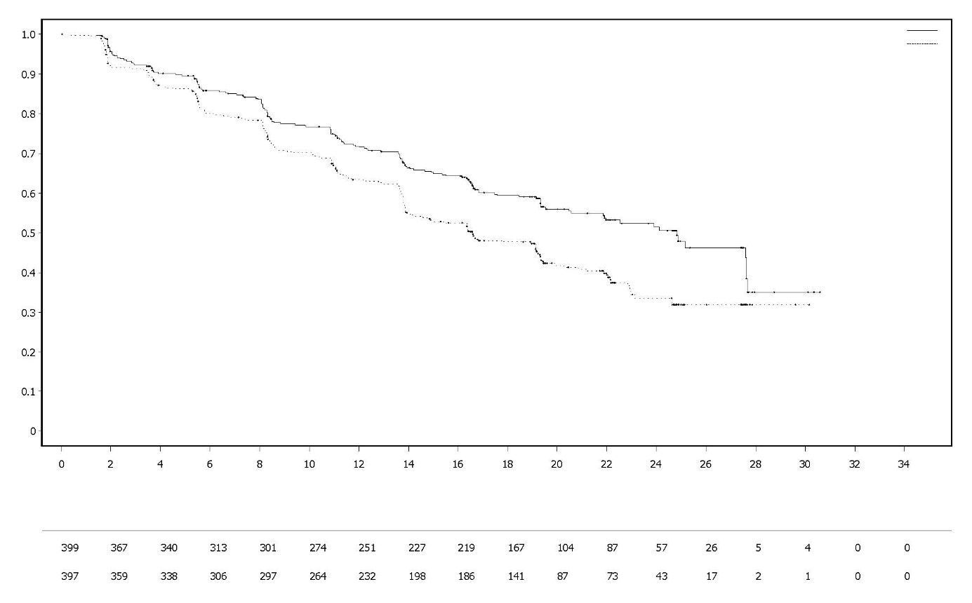
Lyfleysa tvisvar á dag + Abirateron 1.000 mg á dag
Olaparib 300 mg tvisvar á dag + Abirateron 1.000 mg á dag
Líkur á myndgreindri lifun án versnunar sjúkdóms
Olaparib 300 mg tvisvar á dag + Abirateron 1.000 mg á dag (N=399)
Lyfleysa tvisvar á dag + Abirateron 1.000 mg á dag (N=397)
Tími frá slembiröðun (mánuðir)
Fjöldi sjúklinga í hættu:

Mynd 19 PROpel: Kaplan-Meier graf af heildarlifun (48% fullnusta), lok gagnasöfnunar 12. október 2022

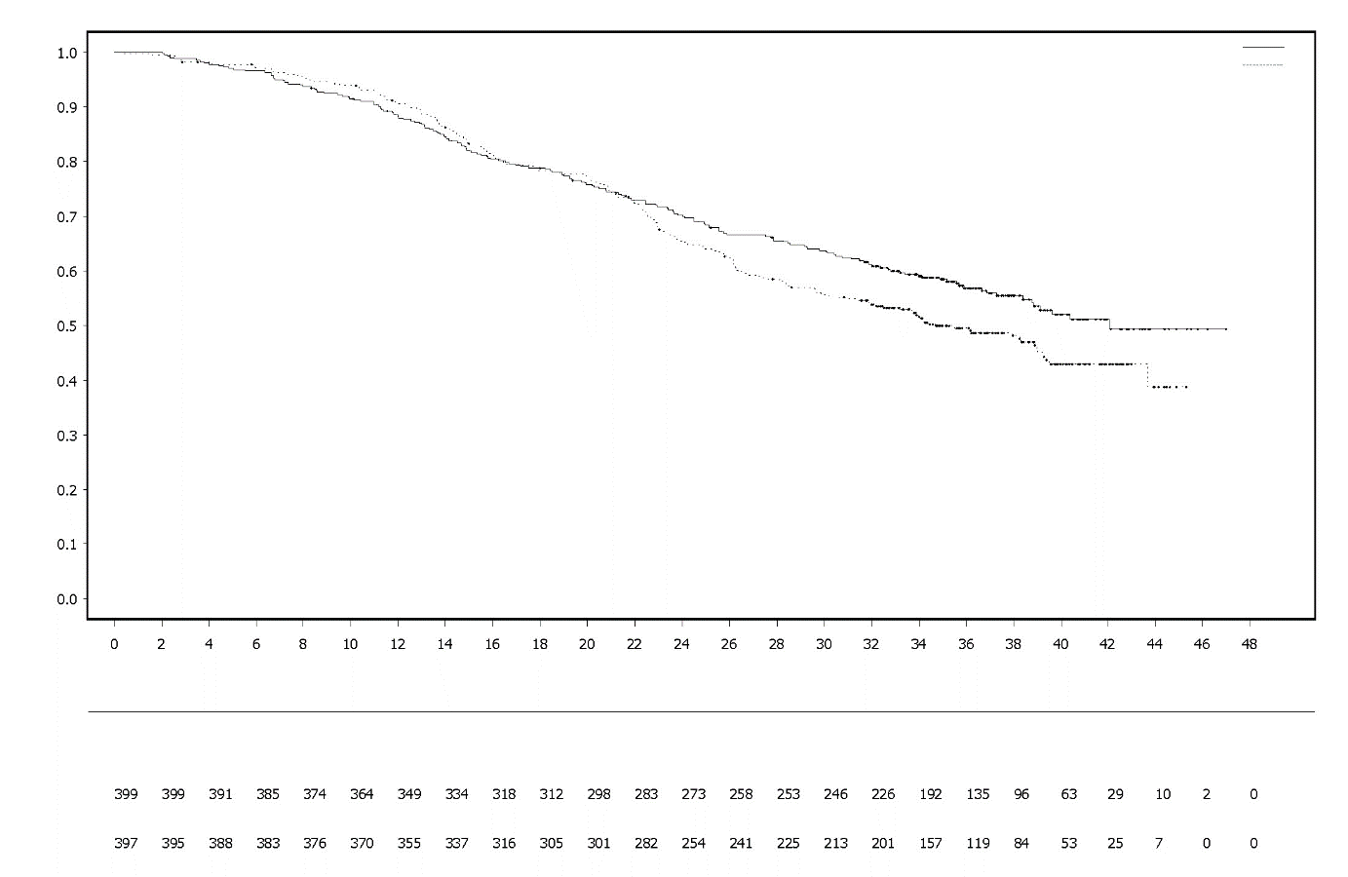
Lyfleysa tvisvar á dag + Abirateron 1.000 mg einu sinni á dag
Olaparib 300 mg tvisvar á dag + Abirateron 1.000 mg einu sinni á dag
Olaparib 300 mg tvisvar á dag + Abirateron 1.000 mg einu sinni á dag (N=399)
Lyfleysa tvisvar á dag + Abirateron 1.000 mg einu sinni á dag (N=397)
Tími frá slembiröðun (mánuðir)
Líkur á heildarlifun
Fjöldi sjúklinga í hættu:

Mynd 20 PROpel: „Forest graf“ af undirhópagreiningu á rPFS (mat rannsakanda) (50% fullnusta), lok gagnasöfnunar 30. júlí 2021
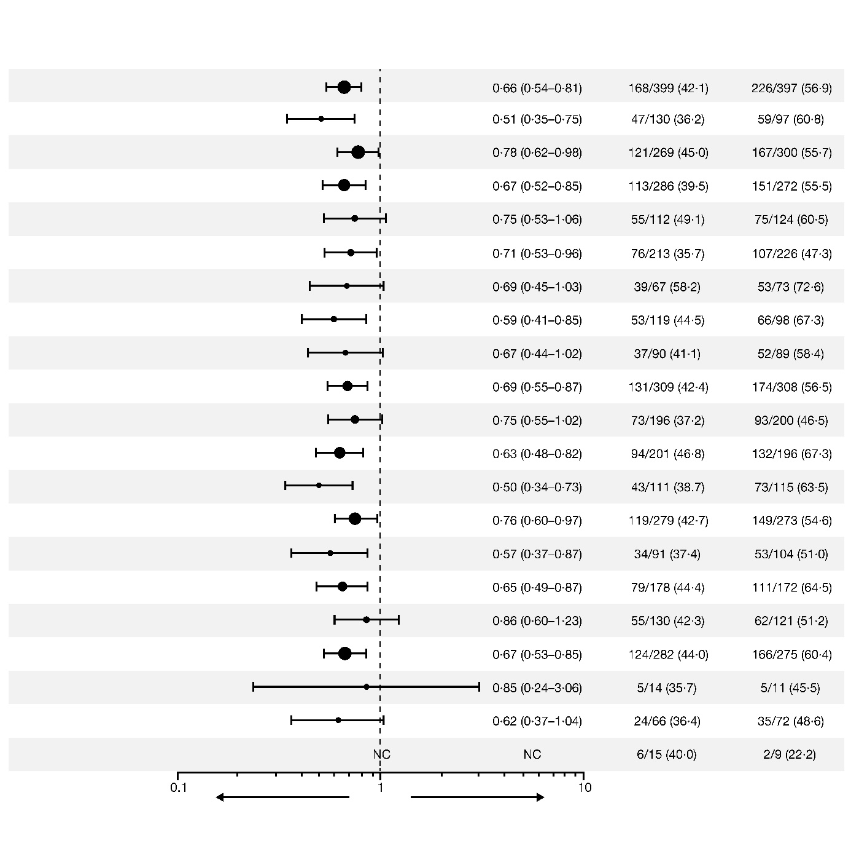
Norður-Amerísk og Suður-Amerísk svæði
ECOG líkamsfærni við upphaf = 1*
ECOG líkamsfærni við upphaf = 0*
Engin docetaxel meðferð við mHSPC mHSPCstage
Hættuhlutfall fyrir
versun eða dauðsfall
(95% CI)
Fjöldi tilvika / fjöldi sjúklinga (%)
Abirateron
+ Olaparib
Abirateron
+ Lyfleysa
Abirateron + Olaparib betra
Abirateron + lyfleysa betra
PSA við upphaf: Yfir eða jafnt og miðgildi
PSA* við upphaf
PSA við upphaf: Undir miðgildi
PSA* við upphaf
Allir sjúklingar
Aldur við slembiröðun: <65 ára
Aldur við slemibörðun: ≥65 ára
Meinvörp: Eingöngu í beinum
Meinvörp: Í innyflum
Meinvörp: Önnur
Docetaxel meðferð við mHSPC
HRRm staða (samsafn): HRRm
HRRm staða (samsafn): ekki HRRm
Asísk svæði
Evrópsk svæði
Svartur/Afrísk- amerískur kynþáttur
Hvítur kynþáttur
Annar kynþáttur
Asískur kynþáttur
Hver undirhópagreining var gerð með áhættulíkani Cox sem innihélt hugtak fyrir meðferð, þátt og víxlhrif meðferðar eftir þætti. Áhættuhlutfall < 1 gefur til kynna minni hættu á versnun með olaparibi. Stærð hrings er í hlutfalli við fjölda tilvika. Allir undihópar á þessari mynd eru byggðir á rafrænni þátttökuskrá (eCRF).
*Útilokar sjúklinga án mælinga við upphaf. CI: öryggisbil, ECOG: Eastern Cooperative Oncology Group; HRRm: stökkbreyting í geni fyrir DNA-endurröðun; mHSPC: hormónanæmt krabbamein í blöðruhálskirtli með meinvörpum; NC: ekki hægt að reikna; PSA: mótefnavaki sem er sértækur fyrir blöðruhálskirtilinn.

Fyrstavals viðhaldsmeðferð við langt gengnu eða endurkomnu legslímukrabbameini með eðlilega mispörunarviðgerð (pMMR):

DUO-E rannsóknin

DUO-E var slembiröðuð, fjölsetra, tvíblind fasa III rannsókn með samanburði við lyfleysu á krabbameinslyfjameðferð sem byggist á platínu ásamt durvalumabi sem fyrstavalsmeðferð og síðan durvalumab með eða án olaparibs hjá sjúklingum með langt gengið eða endurkomið legslímukrabbamein. Sjúklingar þurftu að vera með legslímukrabbamein af einum af eftirfarandi flokkum: Nýgreindur sjúkdómur á III. stigi (mælanlegur sjúkdómur samkvæmt RECIST 1.1 eftir skurðaðgerð eða greiningu vefjasýnis), nýgreindur sjúkdómur á IV. stigi (með eða án sjúkdóms eftir skurðaðgerð eða greiningu vefjasýnis) eða endurkominn sjúkdómur (mælanlegur eða ekki mælanlegur sjúkdómur samkvæmt RECIST 1.1) ef litlar líkur eru á lækningu með skurðaðgerð eingöngu eða ásamt annarri meðferð. Sjúklingar með endurkominn sjúkdóm máttu aðeins hafa farið í krabbameinslyfjameðferð áður ef hún hafði verið gefin sem viðbótarmeðferð og a.m.k. 12 mánuðir höfðu liðið frá því að síðasti skammturinn af krabbameinsmeðferð var gefinn og þar til næsta bakslag átti sér stað. Í rannsókninni tóku þátt sjúklingar með þekjuvefskrabbamein í legslímu af öllum vefjagerðum, þ.m.t. krabbasarkmein. Sjúklingar með sarkmein í legslímu tóku ekki þátt í rannsókninni.

Slembiröðun var lagskipt eftir stöðu mispörunarviðgerðar (MMR) í æxlisvef (eðlileg eða vanvirk) sjúkdómsstöðu (endurkominn sjúkdómur eða nýgreindur) og landsvæði (í Asíu eða annars staðar í heiminum). Sjúklingum var slembiraðað í hlutfallinu 1:1:1 í einn af eftirfarandi hópum:

- Krabbameinslyfjameðferð sem byggist á platínu: Krabbameinslyfjameðferð sem byggist á platínu (paclitaxel og carboplatin) á þriggja vikna fresti í að hámarki sex lotur og lyfleysu fyrir durvalumab á þriggja vikna fresti. Eftir að krabbameinslyfjameðferð lauk fengu sjúklingar án hlutlægrar versnunar sjúkdóms lyfleysu fyrir durvalumab á fjögurra vikna fresti og lyfleysu fyrir olaparib í töfluformi tvisvar á dag sem viðhaldsmeðferð þar til sjúkdómur versnaði.
- Krabbameinslyfjameðferð sem byggist á platínu + durvalumab: Krabbameinslyfjameðferð sem byggist á platínu (paclitaxel og carboplatin) á þriggja vikna fresti í að hámarki sex lotur og 1.120 mg af durvalumabi á þriggja vikna fresti. Eftir að krabbameinslyfjameðferð lauk fengu sjúklingar án hlutlægrar versnunar sjúkdóms 1.500 mg af durvalumabi á fjögurra vikna fresti og lyfleysu fyrir olaparib í töfluformi tvisvar á dag sem viðhaldsmeðferð þar til sjúkdómur versnaði.
- Krabbameinslyfjameðferð sem byggist á platínu + durvalumab + olaparib: Krabbameinslyfjameðferð sem byggist á platínu (paclitaxel og carboplatin) á þriggja vikna fresti í að hámarki sex lotur og 1.120 mg af durvalumabi á þriggja vikna fresti. Eftir að krabbameinslyfjameðferð lauk fengu sjúklingar án hlutlægrar versnunar sjúkdóms 1.500 mg af durvalumabi á fjögurra vikna fresti og 300 mg af olaparibi í töfluformi tvisvar á dag sem viðhaldsmeðferð þar til sjúkdómur versnaði.

Sjúklingar sem hættu að taka annað lyfið (olaparib/lyfleysa eða durvalumab/lyfleysa) af öðrum ástæðum en vegna versnunar sjúkdóms gátu haldið meðferð áfram með hinu lyfinu ef það var viðeigandi með tilliti til eiturverkana og samkvæmt ákvörðun rannsakanda.

Meðferð var haldið áfram þar til sjúkdómur versnaði eða óviðunandi eiturverkanir komu fram samkvæmt skilgreiningu RECIST v1.1. Æxlisstaða var metin á 9 vikna fresti fyrstu 18 vikurnar eftir slembiröðun og á 12 vikna fresti eftir það.

Aðalendapunkturinn var lifun án versnunar sjúkdóms, skilgreind sem tími frá slembiröðun fram að versnun samkvæmt mati rannsakanda byggt á RECIST 1.1, eða dauðsfall. Aukaendapunktar voru m.a. heildarlifun, hlutlægt svörunarhlutfall og lengd svörunar.

Í rannsókninni var sýnt fram á tölfræðilega marktæka framför hvað varðar lifun án versnunar sjúkdóms hjá meðferðarþýði sem ætlunin var að meðhöndla hjá sjúklingum sem fengu krabbameinslyfjameðferð sem byggðist á platínu + durvalumab + olaparib samanborið við krabbameinslyfjameðferð sem byggðist á platínu eingöngu (HR 0,55; 95% CI: 0,43; 0,69). Þegar greining á lifun án versnunar sjúkdóms var gerð voru bráðabirgðagögn um heildarlifun með 28% fullnustu, með tilvik hjá 199 af 718 sjúklingum.

Staða mispörunarviðgerðar (MMR) var ákvörðuð á miðlægan hátt og notast var við próf með ónæmislitun vefja til að greina mispörunarviðgerðir. Af alls 718 sjúklingum sem var slembiraðað í rannsókninni voru 575 sjúklingar (80%) með æxli með eðlilega MMR (pMMR) og 143 sjúklingar (20%) voru með æxli með vanvirka MMR (dMMR).

Hjá sjúklingum með pMMR æxli voru lýðfræðileg einkenni og einkenni við upphaf almennt í jafnvægi milli meðferðarhópanna. Lýðfræðilegar upplýsingar í upphafi voru sem hér segir í öllum þremur hópunum: Miðgildi aldurs var 64 ár (bil: 22 til 86); 48% voru 65 ára eða eldri; 8% voru 75 ára eða eldri; 56% voru hvítir einstaklingar, 30% voru af asískum uppruna og 6% svartir eða Bandaríkjamenn af afrískum uppruna. Einkenni sjúkdóms voru sem hér segir: ECOG-færniskor 0 (69%) eða 1 (31%); 47% voru nýgreindir og 53% með endurkominn sjúkdóm. Vefjafræðilegar undirgerðir voru legslímulík (54%), sermisgerð (26%), krabbasarkmein (8%), blönduð þekjugerð (4%), glærfruma (3%), óaðgreind (2%), slímgerð (<1%) og önnur (3%).

Samantekt niðurstaðna hjá sjúklingum með pMMR æxli er að finna í töflu 18 og á mynd 21. Miðgildi eftirfylgnitíma hjá sjúklingum með skert gögn sem voru með pMMR æxli var 15,2 mánuðir í hópnum sem fékk krabbameinslyfjameðferð sem byggðist á platínu + durvalumab + olaparib og 12,8 mánuðir í hópnum sem fékk krabbameinslyfjameðferð sem byggðist á platínu. Þegar greining á lifun án versnunar sjúkdóms var gerð voru bráðabirgðagögn um heildarlifun með 29% fullnustu, með tilvik hjá 110 af 383 sjúklingum.

Tafla 18 Samantekt verkunarniðurstaðna hjá sjúklingum með langt gengið eða endurkomið legslímukrabbamein í DUO-E (sjúklingar með pMMR æxli)

 | Krabbameinslyfjameðferð sem byggist á platínu + durvalumab + olaparib  N=191 |  | Krabbameinslyfjameðferð sem byggist á platínu  N=192
Lifun án versnunar sjúkdóms (samkvæmt mati rannsakanda) (lok gagnasöfnunar 12. apríl 2023)
Fjöldi tilvika: Heildarfjöldi sjúklinga (%) | 108:191 (56,5) |  | 148:192 (77,1)
Miðgildiª (95% CI), mánuðir | 15,0 (12,4; 18,0) |  | 9,7 (9,2; 10,1)
HR (95% CI) | 0,57 (0,44; 0,73)
Heildarlifun^{b} (lok gagnasöfnunar 12. apríl 2023)
Fjöldi tilvika: Heildarfjöldi sjúklinga (%) | 46:191 (24,1) |  | 64:192 (33,3)
Miðgildiª (95% CI), mánuðir | NR (NR; NR) |  | 25,9 (25,1; NR)
HR (95% CI) | 0,69 (0,47; 1,00)
Hlutlægt svörunarhlutfall^{c} (lok gagnasöfnunar 12. apríl 2023)
Fjöldi með hlutlæga svörun: Heildarfjöldi sjúklinga með mælanlegan sjúkdóm við upphaf (%) | 90:147 (61,2) | 92:156 (59,0)
Lengd svörunar (lok gagnasöfnunar 12. apríl 2023)
Miðgildiª (95% CI), mánuðir | 18,7 (10,5; NR) | 7,6 (7,1; 10,2)
ª Reiknað með Kaplan-Meier aðferð
^{b}Byggt á fyrstu milligreiningu
^{c}Svörun: Besta hlutlæga svörunin staðfest sem svörun að fullu eða svörun að hluta.
CI: öryggisbil; HR: hættuhlutfall; NR: náðist ekki

Mynd 21 DUO-E: Kaplan-Meier mynd af lifun án versnunar sjúkdóms (sjúklingar með pMMR æxli)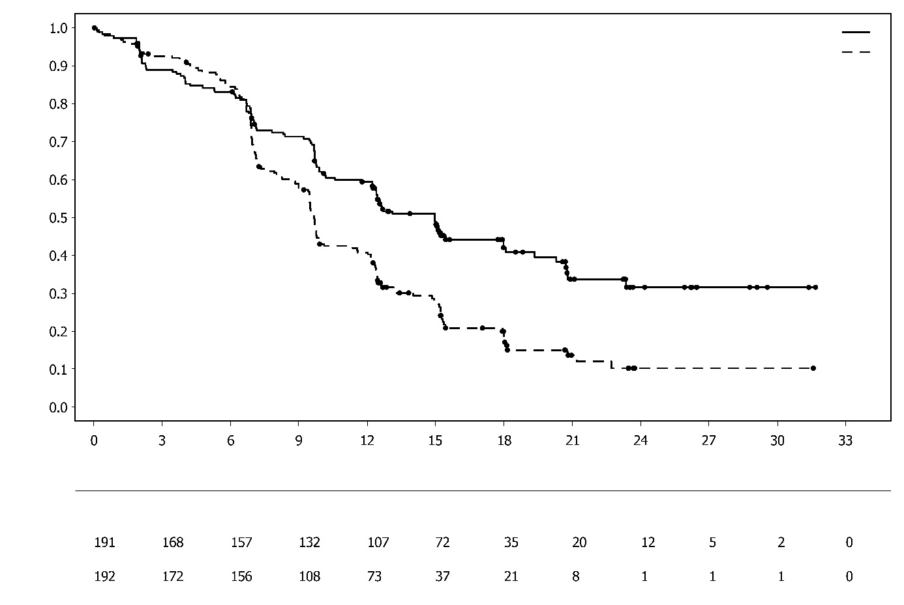
Tími frá slembiröðun (mánuðir)
Krabbameinsmeðferð sem byggist á platínu+ durvalumab + olaparib

Krabbameinsmeðferð sem byggist á platínu + durvalumab + olaparib
Krabbameinsmeðferð sem byggist á platínu
Krabbameinsmeðferð sem byggist á platínu
• Platinum-based chemotherapy

Fjöldi sjúklinga í hættu:
Hlutfall sjúklinga án tilvika
Hjá sjúklingum með pMMR æxli var hættuhlutfall fyrir lifun án versnunar sjúkdóms 0,44 (95% CI: 0,31; 0,61) hjá sjúklingum með jákvæða PD-L1 tjáningu (236/383; 62%) og 0,87 (95% CI: 0,59; 1,28) hjá sjúklingum með neikvæða PD-L1 tjáningu (140/383; 37%), í hópnum sem fékk krabbameinslyfjameðferð sem byggðist á platínu + durvalumab + olaparib samanborið við hópinn sem fékk krabbameinslyfjameðferð sem byggðist á platínu. Jákvæð PD-L1 tjáning var skilgreind sem jákvæð svörun á æxlissvæði (TAP, tumour area positive) sem nam ≥1%.

Börn
Lyfjastofnun Evrópu hefur fallið frá kröfu um að lagðar verði fram niðurstöður úr rannsóknum á Lynparza hjá öllum undirhópum barna, á krabbameini í eggjastokkum (fyrir utan rákvöðvasarkmein og kímfrumuæxli) (sjá upplýsingar í kafla 4.2 um notkun handa börnum).

5.2 Lyfjahvörf

Lyfjahvörf olaparibs eftir 300 mg töflu einkennast af plasmaúthreinsun ~7 l/klst., dreifingarrúmmáli ~158 l og lokahelmingunartíma 15 klst. Við marga skammta var AUC uppsöfnunarhlutfall 1,8 og lyfjahvörf virtust vera tímaháð að litlu leyti.

Frásog
Eftir inntöku olaparibs í töflum (2 x 150 mg), er frásog hratt og miðgildi hámarksþéttni í plasma næst yfirleitt 1,5 klst. eftir lyfjagjöf.

Gjöf með fæðu dró úr hraða frásogs (t_{max} tafðist um 2,5 klst. og C_{max} minnkaði um u.þ.b. 21%) en hafði ekki marktæk áhrif á frásogs olaparibs (AUC jókst um 8%). Þess vegna má taka Lynparza óháð fæðu (sjá kafla 4.2).

Dreifing
Próteinbinding olaparibs in vitro í plasma er u.þ.b. 82% við 10 míkróg/ml sem er u.þ.b. C_{max}.

Próteinbinding olaparibs í plasma manna in vitro var skammtaháð, hlutfall bundið var u.þ.b. 91% við 1 míkróg/ml, minnkaði í 82% við 10 míkróg/ml og í 70% við 40 míkróg/ml. Í lausnum með hreinsuðum próteinum var hluti olaparibs bundið við albúmín u.þ.b. 56% sem var óháð þéttni olaparibs. Með því að nota sömu mæliaðferð var hlutfall bundið við AAG (alpha-1 acid glycoprotein) 29% við 10 míkróg/ml með tilhneigingu til minni bindingar við hærri þéttni.

Umbrot
In vitro var sýnt fram á að umbrot olaparibs verða aðallega fyrir tilstilli CYP3A4/5 ensímanna (sjá kafla 4.5).

Eftir inntöku ¹⁴C-olaparibs hjá kvenkyns sjúklingum, var meirihluti af geislavirkni í plasma (70%) af völdum óbreytts olaparibs og óbreytt olaparib var aðalefnið sem greindist í þvagi (15% af skammtinum) og hægðum (6% af skammtinum). Olaparib umbrotnar í miklum mæli. Mestur hluti umbrota verður vegna oxunarhvarfa þar sem fjöldi umbrotsefna undirgengst síðan glucuroníð- eða súlfattengingar. Allt að 20 umbrotsefni greindust í plasma, allt að 37 í þvagi og allt að 20 í hægðum, flest þeirra voru <1% af gefnum skammti. Piperazin-3-ol-hluti, sem er opinn hringur, og tvö mono-oxuð umbrotsefni (hvert um sig ~10%) voru aðalefnin í blóðrás, þar sem annað mono-oxaða umbrotsefnið var einnig aðalumbrotsefnið sem skildist út (6% af geislamerktu í þvagi og 5% af geislamerktu í hægðum).

Olaparib hafði hverfandi/engin hamlandi áhrif á UGT1A4, UGT1A9, UGT2B7 eða CYP 1A2, 2A6, 2B6, 2C8, 2C9, 2C19, 2D6 og 2E1 in vitro og ekki er gert ráð að það sé klínískt marktækur tímaháður hemill á þessi CYP ensím. Olaparib hamlaði UGT1A1 in vitro en lífeðlisfræðilega byggðar eftirlíkingar lyfjahvarfa benda til þess að það hafi ekki klínískt mikilvægi. In vitro er olaparib hvarfefni útflæðisferjunnar P-gp, þó er ólíklegt að þetta hafi klínískt mikilvægi (sjá kafla 4.5).

In vitro sýna niðurstöður einnig að olaparib er ekki hvarfefni fyrir OATP1B1, OATP1B3, OCT1, BCRP eða MRP2 og hamlar ekki OATP1B3, OAT1 eða MRP2.

Brotthvarf
Eftir stakan skammt af ¹⁴C-olaparibi greindist ~86% af geislamerktum skammti innan 7 daga söfnunartímabils, ~44% í þvagi og ~42% í hægðum. Mestur hluti skildist út sem umbrotsefni.

Sérstakir sjúklingahópar
Í þýðisgreiningum lyfjahvarfa voru aldur sjúklings, kyn, líkamsþyngd, staðsetning æxlis eða kynþáttur (þ.m.t. hvítir og japanskir sjúklinga) ekki mikilvægar skýribreytur.

Skert nýrnastarfsemi
Hjá sjúklingum með vægt skerta nýrnastarfsemi (kreatínínúthreinsun 51 til 80 ml/mín.) jókst AUC um 24% og C_{max} um 15% borið saman við sjúklinga með eðlilega nýrnastarfsemi. Ekki þarf að aðlaga skammta Lynparza hjá sjúklingum með vægt skerta nýrnastarfsemi.

Hjá sjúklingum með í meðallagi skerta nýrnastarfsemi (kreatínínúthreinsun 31 til 50 ml/mín.) jókst AUC um 44% og C_{max} um 26% borið saman við sjúklinga með eðlilega nýrnastarfsemi. Ráðlagt er að aðlaga skammta Lynparza hjá sjúklingum með í meðallagi skerta nýrnastarfsemi (sjá kafla 4.2).

Engar upplýsingar liggja fyrir hjá sjúklingum með verulega skerta nýrnastarfsemi eða lokastig nýrnasjúkdóms (kreatínínúthreinsun <30 ml/mín.).

Skert lifrarstarfsemi
Hjá sjúklingum með vægt skerta lifrarstarfsemi (Child-Pugh flokkur A) jókst AUC um 15% og C_{max} um 13% og hjá sjúklingum með í meðallagi skerta lifrarstarfsemi (Child-Pugh flokkur B) jókst AUC um 8% og C_{max} minnkaði um 13% samanborið við sjúklinga með eðlilega lifrarstarfsemi. Ekki þarf að aðlaga skammta Lynparza hjá sjúklingum með vægt eða í meðallagi skerta lifrarstarfsemi (sjá kafla 4.2). Engar upplýsingar liggja fyrir um sjúklinga með verulega skerta lifrarstarfsemi (Child-Pugh flokkur C).

Börn
Rannsóknir á lyfjahvörfum olaparibs hjá börnum hafa ekki verið gerðar.

5.3 Forklínískar upplýsingar

Eiturverkun eftir endurtekna skammta
Í rannsóknum á eiturverkunum eftir endurtekna skammta í allt að 6 mánuði hjá rottum og hundum þoldust daglegir skammtar olaparibs til inntöku vel. Yfirleitt var beinmergur aðal marklíffæri eiturverkunar hjá báðum tegundunum með tengdum breytingum á blóðgildi. Þessar breytingar gengu til baka innan 4 vikna frá síðasta skammti. Hjá rottum sáust einnig smávægileg hrörnunaráhrif á meltingarveg. Þessar niðurstöður komu í ljós við útsetningu sem var lægri en útsetning við klíníska skammta. Rannsóknir með beinmergsfrumur úr mönnum sýndu einnig að bein útsetning fyrir olaparibi getur valdið eiturverkunum á beinmergsfrumur í ex vivo rannsóknum.

Eiturverkun á erfðaefni
Ekki var sýnt fram á stökkbreytandi áhrif olaparibs en það hefur litningasundrandi áhrif í spendýrafrumum in vitro. Eftir inntöku hjá rottum framkallaði olaparib smákjarna í beinmerg. Þessi litningasundrandi áhrif eru í samræmi við þekkta lyfjafræði olaparibs og bendir til hugsanlegra eiturverkana á erfðaefni hjá mönnum.

Krabbameinsvaldandi áhrif
Rannsóknir á krabbameinsvaldandi áhrifum olaparibs hafa ekki verið gerðar.

Eiturverkun á æxlun
Í rannsókn á frjósemi hjá kvenkynsrottum voru skammtar gefnir fram að hreiðrun, þótt lenging á eggbússtigi hafi komið í ljós hjá nokkrum dýrum komu engin áhrif á æxlunargetu og fjölda meðganga fram. Þó var lítilsháttar minnkuð tíðni lifunar hjá fósturvísum/fóstrum.

Í rannsóknum á fósturvísis/fósturþroska hjá rottum og við skammta sem höfðu ekki marktæka eiturverkun á móðurdýrið, dró olaparib úr afkomu fósturvísa/fóstra, dró úr fósturþyngd og olli frávikum í þroska fósturs, þ.m.t. alvarlegri vansköpun augna (t.d. augnleysi (anophthalmia), smá augu (micropthalmia)), vansköpun á hrygg/rifbeinum og frávikum á innyflum og beinagrind.

6. Lyfjagerðarfræðilegar upplýsingar

6.1 Hjálparefni

Töflukjarni
Copovidon
Kísilkvoða, vatnsfrí
Mannitól
Natríum stearyl fumarat

Töfluhúð
Hypromellósi
Macrogol 400
Títan tvíoxíð (E171)
Járnoxíð gult (E172)
Járnoxíð svart (E172) (150 mg töflur eingöngu)

6.2 Ósamrýmanleiki

Á ekki við.

6.3 Geymsluþol

4 ár.

6.4 Sérstakar varúðarreglur við geymslu

Geymið í upprunalegum umbúðum til varnar gegn raka.

Engin sérstök fyrirmæli eru um geymsluaðstæður lyfsins.

6.5 Gerð íláts og innihald

Ál/ál órifgataðar þynnur með 8 filmuhúðuðum töflum.

Pakkningastærðir:
56 filmuhúðaðar töflur (7 þynnur).
Fjölpakkning sem inniheldur 112 (2 pakkningar með 56) filmuhúðaðar töflur.

Ekki er víst að allar pakkningastærðir séu markaðssettar.

6.6 Sérstakar varúðarráðstafanir við förgun

Farga skal öllum lyfjaleifum og/eða úrgangi í samræmi við gildandi reglur.

7. MARKAÐSLEYFISHAFI

AstraZeneca AB
SE-151 85 Södertälje
Svíþjóð

8. MARKAÐSLEYFISNÚMER

EU/1/14/959/002 56 filmuhúðaðar töflur (100 mg)
EU/1/14/959/003 112 filmuhúðaðar töflur (2 pakkningar með 56) (100 mg)
EU/1/14/959/004 56 filmuhúðaðar töflur (150 mg)
EU/1/14/959/005 112 filmuhúðaðar töflur (2 pakkningar með 56) (150 mg)

9. DAGSETNING FYRSTU ÚTGÁFU MARKAÐSLEYFIS / ENDURNÝJUNAR MARKAÐSLEYFIS

Dagsetning fyrstu útgáfu markaðsleyfis: 16. desember 2014
Nýjasta dagsetning endurnýjunar markaðsleyfis: 1. október 2019

10. DAGSETNING ENDURSKOÐUNAR TEXTANS

Ítarlegar upplýsingar um lyfið eru birtar á vef Lyfjastofnunar Evrópu https://www.ema.europa.eu.

Upplýsingar á íslensku eru á http://www.serlyfjaskra.is.

VIÐAUKI II

A. FRAMLEIÐENDUR SEM ERU ÁBYRGIR FYRIR LOKASAMÞYKKT

B. FORSENDUR FYRIR, EÐA TAKMARKANIR Á, AFGREIÐSLU OG NOTKUN

C. AÐRAR FORSENDUR OG SKILYRÐI MARKAÐSLEYFIS

D. FORSENDUR EÐA TAKMARKANIR ER VARÐA ÖRYGGI OG VERKUN VIÐ NOTKUN LYFSINS

A. FRAMLEIÐENDUR SEM ERU ÁBYRGIR FYRIR LOKASAMÞYKKT

Heiti og heimilisfang framleiðenda sem eru ábyrgir fyrir lokasamþykkt

AstraZeneca AB
Gärtunavägen
SE-152 57 Södertälje
Svíþjóð

Heiti og heimilisfang framleiðanda sem er ábyrgur fyrir lokasamþykkt viðkomandi lotu skal koma fram í prentuðum fylgiseðli.

B. FORSENDUR FYRIR, EÐA TAKMARKANIR Á, AFGREIÐSLU OG NOTKUN

Ávísun lyfsins er háð sérstökum takmörkunum (sjá viðauka I: Samantekt á eiginleikum lyfs, kafla 4.2).

C. AÐRAR FORSENDUR OG SKILYRÐI MARKAÐSLEYFIS

- Samantektir um öryggi lyfsins (PSUR)

Skilyrði um hvernig leggja skal fram samantektir um öryggi lyfsins koma fram í lista yfir viðmiðunardagsetningar Evrópusambandsins (EURD lista) sem gerð er krafa um í grein 107c(7) í tilskipun 2001/83/EB og öllum síðari uppfærslum sem birtar eru í evrópsku lyfjavefgáttinni.

D. FORSENDUR EÐA TAKMARKANIR ER VARÐA ÖRYGGI OG VERKUN VIÐ NOTKUN LYFSINS

- Áætlun um áhættustjórnun

Markaðsleyfishafi skal sinna lyfjagátaraðgerðum sem krafist er, sem og öðrum ráðstöfunum eins og fram kemur í áætlun um áhættustjórnun í kafla 1.8.2 í markaðsleyfinu og öllum uppfærslum á áætlun um áhættustjórnun sem ákveðnar verða.

Leggja skal fram uppfærða áætlun um áhættustjórnun:
- Að beiðni Lyfjastofnunar Evrópu.
- Þegar áhættustjórnunarkerfinu er breytt, sérstaklega ef það gerist í kjölfar þess að nýjar upplýsingar berast sem geta leitt til mikilvægra breytinga á hlutfalli ávinnings/áhættu eða vegna þess að mikilvægur áfangi (tengdur lyfjagát eða lágmörkun áhættu) næst.

- Skylda til aðgerða eftir útgáfu markaðsleyfis

Markaðsleyfishafi skal ljúka eftirfarandi innan tilgreindra tímamarka:

Lýsing | Skiladagur
Verkunarrannsókn eftir veitingu markaðsleyfis (PAES): Til að staðfesta frekar virkni olaparibs sem viðhaldsmeðferð eftir lok fyrstavals krabbameinslyfjameðferðar sem byggðist á platínu hjá sjúklingum með BRCA stökkbreytt krabbamein af hárri gráðu í eggjastokkum skal markaðsleyfishafinn senda inn uppfært PFS2, uppfært OS og endanlegar OS niðurstöður rannsóknar D0818C00001 (SOLO1), fasa III slembiröðuð tvíblind, fjölsetra samanburðarrannsókn með lyfleysu.  Senda skal klínísku rannsóknaskýrsluna fyrir: | Desember 2029
Verkunarrannsókn eftir veitingu markaðsleyfis (PAES): Til að staðfesta frekar langtímavirkni olaparibs ásamt durvalumabi sem viðhaldsmeðferð hjá fullorðnum sjúklingum með langt gengið eða endurkomið legslímukrabbamein sem einkennist af eðlilegri mispörunarviðgerð (pMMR, mismatch repair proficient) þegar sjúkdómurinn hefur ekki versnað við fyrstavalsmeðferð með durvalumabi ásamt carboplatini og paclitaxeli, skal markaðsleyfishafinn senda inn niðurstöður úr annarri milligreiningu á heildarlifun og lokagreiningu á heildarlifun úr rannsókn D9311C00001 (DUO-E), sem er fasa III slembiröðuð tvíblind, fjölsetra samanburðarrannsókn með lyfleysu. | Önnur milligreining á heildarlifun: desember 2025  Endanlega greining á heildarlifun:  desember 2026

VIÐAUKI III

ÁLETRANIR OG FYLGISEÐILL

A. ÁLETRANIR

UPPLÝSINGAR SEM EIGA AÐ KOMA FRAM Á YTRI UMBÚÐUM

ASKJA

1. HEITI LYFS

Lynparza 100 mg filmuhúðaðar töflur
olaparib

2. VIRK(T) EFNI

Hver filmuhúðuð tafla inniheldur 100 mg olaparib.

3. HJÁLPAREFNI

4. LYFJAFORM OG INNIHALD

Filmuhúðaðar töflur
56 filmuhúðaðar töflur

5. AÐFERÐ VIÐ LYFJAGJÖF OG ÍKOMULEIÐ(IR)

Til inntöku
Lesið fylgiseðilinn fyrir notkun.

6. SÉRSTÖK VARNAÐARORÐ UM AÐ LYFIÐ SKULI GEYMT ÞAR SEM BÖRN HVORKI NÁ TIL NÉ SJÁ

Geymið þar sem börn hvorki ná til né sjá.

7. ÖNNUR SÉRSTÖK VARNAÐARORÐ, EF MEÐ ÞARF

8. FYRNINGARDAGSETNING

EXP

9. SÉRSTÖK GEYMSLUSKILYRÐI

Geymið í upprunalegum umbúðum til varnar gegn raka.

10. SÉRSTAKAR VARÚÐARRÁÐSTAFANIR VIÐ FÖRGUN LYFJALEIFA EÐA ÚRGANGS VEGNA LYFSINS ÞAR SEM VIÐ Á

Farga skal öllum lyfjaleifum og/eða úrgangi í samræmi við gildandi reglur.

11. NAFN OG HEIMILISFANG MARKAÐSLEYFISHAFA

AstraZeneca AB
SE-151 85 Södertälje
Svíþjóð

12. MARKAÐSLEYFISNÚMER

EU/1/14/959/002

13. LOTUNÚMER

Lot

14. AFGREIÐSLUTILHÖGUN

15. NOTKUNARLEIÐBEININGAR

16. UPPLÝSINGAR MEÐ BLINDRALETRI

lynparza 100 mg

17. EINKVÆMT AUÐKENNI – TVÍVÍTT STRIKAMERKI

Á pakkningunni er tvívítt strikamerki með einkvæmu auðkenni.

18. EINKVÆMT AUÐKENNI – UPPLÝSINGAR SEM FÓLK GETUR LESIÐ

PC
SN
NN

UPPLÝSINGAR SEM EIGA AÐ KOMA FRAM Á YTRI UMBÚÐUM

ASKJA

1. HEITI LYFS

Lynparza 150 mg filmuhúðaðar töflur
olaparib

2. VIRK(T) EFNI

Hver filmuhúðuð tafla inniheldur 150 mg olaparib.

3. HJÁLPAREFNI

4. LYFJAFORM OG INNIHALD

Filmuhúðaðar töflur
56 filmuhúðaðar töflur

5. AÐFERÐ VIÐ LYFJAGJÖF OG ÍKOMULEIÐ(IR)

Til inntöku
Lesið fylgiseðilinn fyrir notkun.

6. SÉRSTÖK VARNAÐARORÐ UM AÐ LYFIÐ SKULI GEYMT ÞAR SEM BÖRN HVORKI NÁ TIL NÉ SJÁ

Geymið þar sem börn hvorki ná til né sjá.

7. ÖNNUR SÉRSTÖK VARNAÐARORÐ, EF MEÐ ÞARF

8. FYRNINGARDAGSETNING

EXP

9. SÉRSTÖK GEYMSLUSKILYRÐI

Geymið í upprunalegum umbúðum til varnar gegn raka.

10. SÉRSTAKAR VARÚÐARRÁÐSTAFANIR VIÐ FÖRGUN LYFJALEIFA EÐA ÚRGANGS VEGNA LYFSINS ÞAR SEM VIÐ Á

Farga skal öllum lyfjaleifum og/eða úrgangi í samræmi við gildandi reglur.

11. NAFN OG HEIMILISFANG MARKAÐSLEYFISHAFA

AstraZeneca AB
SE-151 85 Södertälje
Svíþjóð

12. MARKAÐSLEYFISNÚMER

EU/1/14/959/004

13. LOTUNÚMER

Lot

14. AFGREIÐSLUTILHÖGUN

15. NOTKUNARLEIÐBEININGAR

16. UPPLÝSINGAR MEÐ BLINDRALETRI

lynparza 150 mg

17. EINKVÆMT AUÐKENNI – TVÍVÍTT STRIKAMERKI

Á pakkningunni er tvívítt strikamerki með einkvæmu auðkenni.

18. EINKVÆMT AUÐKENNI – UPPLÝSINGAR SEM FÓLK GETUR LESIÐ

PC
SN
NN

UPPLÝSINGAR SEM EIGA AÐ KOMA FRAM Á YTRI UMBÚÐUM

YTRI ASKJA FJÖLPAKKNINGAR - með blue box

1. HEITI LYFS

Lynparza 100 mg filmuhúðaðar töflur
olaparib

2. VIRK(T) EFNI

Hver filmuhúðuð tafla inniheldur 100 mg olaparib.

3. HJÁLPAREFNI

4. LYFJAFORM OG INNIHALD

Filmuhúðaðar töflur
Fjölpakkning: 112 (2 pakkningar með 56) filmuhúðaðar töflur

5. AÐFERÐ VIÐ LYFJAGJÖF OG ÍKOMULEIÐ(IR)

Til inntöku
Lesið fylgiseðilinn fyrir notkun.

6. SÉRSTÖK VARNAÐARORÐ UM AÐ LYFIÐ SKULI GEYMT ÞAR SEM BÖRN HVORKI NÁ TIL NÉ SJÁ

Geymið þar sem börn hvorki ná til né sjá.

7. ÖNNUR SÉRSTÖK VARNAÐARORÐ, EF MEÐ ÞARF

8. FYRNINGARDAGSETNING

EXP

9. SÉRSTÖK GEYMSLUSKILYRÐI

Geymið í upprunalegum umbúðum til varnar gegn raka.

10. SÉRSTAKAR VARÚÐARRÁÐSTAFANIR VIÐ FÖRGUN LYFJALEIFA EÐA ÚRGANGS VEGNA LYFSINS ÞAR SEM VIÐ Á

Farga skal öllum lyfjaleifum og/eða úrgangi í samræmi við gildandi reglur.

11. NAFN OG HEIMILISFANG MARKAÐSLEYFISHAFA

AstraZeneca AB
SE-151 85 Södertälje
Svíþjóð

12. MARKAÐSLEYFISNÚMER

EU/1/14/959/003

13. LOTUNÚMER

Lot

14. AFGREIÐSLUTILHÖGUN

15. NOTKUNARLEIÐBEININGAR

16. UPPLÝSINGAR MEÐ BLINDRALETRI

lynparza 100 mg

17. EINKVÆMT AUÐKENNI – TVÍVÍTT STRIKAMERKI

Á pakkningunni er tvívítt strikamerki með einkvæmu auðkenni.

18. EINKVÆMT AUÐKENNI – UPPLÝSINGAR SEM FÓLK GETUR LESIÐ

PC
SN
NN

UPPLÝSINGAR SEM EIGA AÐ KOMA FRAM Á YTRI UMBÚÐUM

YTRI ASKJA FJÖLPAKKNINGAR - með blue box

1. HEITI LYFS

Lynparza 150 mg filmuhúðaðar töflur
olaparib

2. VIRK(T) EFNI

Hver filmuhúðuð tafla inniheldur 150 mg olaparib.

3. HJÁLPAREFNI

4. LYFJAFORM OG INNIHALD

Filmuhúðaðar töflur
Fjölpakkning: 112 (2 pakkningar með 56) filmuhúðaðar töflur

5. AÐFERÐ VIÐ LYFJAGJÖF OG ÍKOMULEIÐ(IR)

Til inntöku
Lesið fylgiseðilinn fyrir notkun.

6. SÉRSTÖK VARNAÐARORÐ UM AÐ LYFIÐ SKULI GEYMT ÞAR SEM BÖRN HVORKI NÁ TIL NÉ SJÁ

Geymið þar sem börn hvorki ná til né sjá.

7. ÖNNUR SÉRSTÖK VARNAÐARORÐ, EF MEÐ ÞARF

8. FYRNINGARDAGSETNING

EXP

9. SÉRSTÖK GEYMSLUSKILYRÐI

Geymið í upprunalegum umbúðum til varnar gegn raka.

10. SÉRSTAKAR VARÚÐARRÁÐSTAFANIR VIÐ FÖRGUN LYFJALEIFA EÐA ÚRGANGS VEGNA LYFSINS ÞAR SEM VIÐ Á

Farga skal öllum lyfjaleifum og/eða úrgangi í samræmi við gildandi reglur.

11. NAFN OG HEIMILISFANG MARKAÐSLEYFISHAFA

AstraZeneca AB
SE-151 85 Södertälje
Svíþjóð

12. MARKAÐSLEYFISNÚMER

EU/1/14/959/005

13. LOTUNÚMER

Lot

14. AFGREIÐSLUTILHÖGUN

15. NOTKUNARLEIÐBEININGAR

16. UPPLÝSINGAR MEÐ BLINDRALETRI

lynparza 150 mg

17. EINKVÆMT AUÐKENNI – TVÍVÍTT STRIKAMERKI

Á pakkningunni er tvívítt strikamerki með einkvæmu auðkenni.

18. EINKVÆMT AUÐKENNI – UPPLÝSINGAR SEM FÓLK GETUR LESIÐ

PC
SN
NN

UPPLÝSINGAR SEM EIGA AÐ KOMA FRAM Á INNRI UMBÚÐUM

INNRI ASKJA - án blue box

1. HEITI LYFS

Lynparza 100 mg filmuhúðaðar töflur
olaparib

2. VIRK(T) EFNI

Hver filmuhúðuð tafla inniheldur 100 mg olaparib.

3. HJÁLPAREFNI

4. LYFJAFORM OG INNIHALD

Filmuhúðaðar töflur
56 filmuhúðaðar töflur
Hluti fjölpakkningar, má ekki selja sér.

5. AÐFERÐ VIÐ LYFJAGJÖF OG ÍKOMULEIÐ(IR)

Til inntöku
Lesið fylgiseðilinn fyrir notkun.

6. SÉRSTÖK VARNAÐARORÐ UM AÐ LYFIÐ SKULI GEYMT ÞAR SEM BÖRN HVORKI NÁ TIL NÉ SJÁ

Geymið þar sem börn hvorki ná til né sjá.

7. ÖNNUR SÉRSTÖK VARNAÐARORÐ, EF MEÐ ÞARF

8. FYRNINGARDAGSETNING

EXP

9. SÉRSTÖK GEYMSLUSKILYRÐI

Geymið í upprunalegum umbúðum til varnar gegn raka.

10. SÉRSTAKAR VARÚÐARRÁÐSTAFANIR VIÐ FÖRGUN LYFJALEIFA EÐA ÚRGANGS VEGNA LYFSINS ÞAR SEM VIÐ Á

Farga skal öllum lyfjaleifum og/eða úrgangi í samræmi við gildandi reglur.

11. NAFN OG HEIMILISFANG MARKAÐSLEYFISHAFA

AstraZeneca AB
SE-151 85 Södertälje
Svíþjóð

12. MARKAÐSLEYFISNÚMER

EU/1/14/959/003

13. LOTUNÚMER

Lot

14. AFGREIÐSLUTILHÖGUN

Lyfið er lyfseðilsskylt.

15. NOTKUNARLEIÐBEININGAR

16. UPPLÝSINGAR MEÐ BLINDRALETRI

lynparza 100 mg

17. EINKVÆMT AUÐKENNI – TVÍVÍTT STRIKAMERKI

18. EINKVÆMT AUÐKENNI – UPPLÝSINGAR SEM FÓLK GETUR LESIÐ

UPPLÝSINGAR SEM EIGA AÐ KOMA FRAM Á INNRI UMBÚÐUM

INNRI ASKJA - án blue box

1. HEITI LYFS

Lynparza 150 mg filmuhúðaðar töflur
olaparib

2. VIRK(T) EFNI

Hver filmuhúðuð tafla inniheldur 150 mg olaparib.

3. HJÁLPAREFNI

4. LYFJAFORM OG INNIHALD

Filmuhúðaðar töflur
56 filmuhúðaðar töflur
Hluti fjölpakkningar, má ekki selja sér.

5. AÐFERÐ VIÐ LYFJAGJÖF OG ÍKOMULEIÐ(IR)

Til inntöku
Lesið fylgiseðilinn fyrir notkun.

6. SÉRSTÖK VARNAÐARORÐ UM AÐ LYFIÐ SKULI GEYMT ÞAR SEM BÖRN HVORKI NÁ TIL NÉ SJÁ

Geymið þar sem börn hvorki ná til né sjá.

7. ÖNNUR SÉRSTÖK VARNAÐARORÐ, EF MEÐ ÞARF

8. FYRNINGARDAGSETNING

EXP

9. SÉRSTÖK GEYMSLUSKILYRÐI

Geymið í upprunalegum umbúðum til varnar gegn raka.

10. SÉRSTAKAR VARÚÐARRÁÐSTAFANIR VIÐ FÖRGUN LYFJALEIFA EÐA ÚRGANGS VEGNA LYFSINS ÞAR SEM VIÐ Á

Farga skal öllum lyfjaleifum og/eða úrgangi í samræmi við gildandi reglur.

11. NAFN OG HEIMILISFANG MARKAÐSLEYFISHAFA

AstraZeneca AB
SE-151 85 Södertälje
Svíþjóð

12. MARKAÐSLEYFISNÚMER

EU/1/14/959/005

13. LOTUNÚMER

Lot

14. AFGREIÐSLUTILHÖGUN

Lyfið er lyfseðilsskylt.

15. NOTKUNARLEIÐBEININGAR

16. UPPLÝSINGAR MEÐ BLINDRALETRI

lynparza 150 mg

17. EINKVÆMT AUÐKENNI – TVÍVÍTT STRIKAMERKI

18. EINKVÆMT AUÐKENNI – UPPLÝSINGAR SEM FÓLK GETUR LESIÐ

LÁGMARKS UPPLÝSINGAR SEM SKULU KOMA FRAM Á ÞYNNUM EÐA STRIMLUM

ÞYNNA

1. HEITI LYFS

Lynparza 100 mg töflur
olaparib

2. NAFN MARKAÐSLEYFISHAFA

AstraZeneca

3. FYRNINGARDAGSETNING

EXP

4. LOTUNÚMER

Lot

5. ANNAÐ

LÁGMARKS UPPLÝSINGAR SEM SKULU KOMA FRAM Á ÞYNNUM EÐA STRIMLUM

ÞYNNA

1. HEITI LYFS

Lynparza 150 mg töflur
olaparib

2. NAFN MARKAÐSLEYFISHAFA

AstraZeneca

3. FYRNINGARDAGSETNING

EXP

4. LOTUNÚMER

Lot

5. ANNAÐ

B. FYLGISEÐILL

Fylgiseðill: Upplýsingar fyrir sjúkling

Lynparza 100 mg filmuhúðaðar töflur
Lynparza 150 mg filmuhúðaðar töflur
olaparib

Lesið allan fylgiseðilinn vandlega áður en byrjað er að nota lyfið. Í honum eru mikilvægar upplýsingar.
- Geymið fylgiseðilinn. Nauðsynlegt getur verið að lesa hann síðar.
- Leitið til læknisins, lyfjafræðings eða hjúkrunarfræðingsins ef þörf er á frekari upplýsingum.
- Þessu lyfi hefur verið ávísað til persónulegra nota. Ekki má gefa það öðrum. Það getur valdið þeim skaða, jafnvel þótt um sömu sjúkdómseinkenni sé að ræða.
- Látið lækninn, lyfjafræðing eða hjúkrunarfræðinginn vita um allar aukaverkanir. Þetta gildir einnig um aukaverkanir sem ekki er minnst á í þessum fylgiseðli. Sjá kafla 4.

Í fylgiseðlinum eru eftirfarandi kaflar:

1. Upplýsingar um Lynparza og við hverju það er notað
2. Áður en byrjað er að nota Lynparza
3. Hvernig nota á Lynparza
4. Hugsanlegar aukaverkanir
5. Hvernig geyma á Lynparza
6. Pakkningar og aðrar upplýsingar

1. Upplýsingar um Lynparza og við hverju það er notað

Upplýsingar um Lynparza og verkun þess

Lynparza inniheldur virka efnið olaparib. Olaparib er af tegund krabbameinslyfs sem kölluð er PARP hemill (fjöl [adenosine diphosphate-ríbósa] pólýmerasa hemill).

PARP hemlar geta eyðilagt krabbameinsfrumur sem ekki eru góðar í að gera við DNA skemmdir. Þessar sérstöku krabbameinsfrumur er hægt að greina með:
- svörun við krabbameinslyfjameðferð með platínu, eða
- að leita að gölluðum DNA viðgerðargenum, eins og BRCA (brjóstakrabbameins-) genum.

Þegar Lynparza er notað ásamt abirateroni (hemill á tjáningu andrógenviðtaka) gæti samsetningin hjálpað við að auka áhrif gegn krabbameinum í krabbameinsfrumum í blöðruhálskirtli með eða án gallaðra DNA viðgerðargena (t.d. BRCA gena).

Notkun Lynparza

Lynparza er notað til meðferðar á

- ákveðinni gerð af krabbameini í eggjastokkum (BRCA-stökkbreytt) sem hefur svarað fyrstu meðferð með hefðbundinni krabbameinslyfjameðferð sem byggist á platínu.
  - Próf er gert til að ákvarða hvort þú ert með BRCA-stökkbreytt krabbamein í eggjastokkum.

- krabbameini í eggjastokkum sem hefur tekið sig upp að nýju (endurkoma). Það má nota þegar krabbameinið hefur svarað fyrri meðferð með hefðbundinni krabbameinslyfjameðferð sem byggist á platínu.

- ákveðinni gerð af krabbameini í eggjastokkum (HRD jákvætt skilgreint sem BRCA stökkbreyting eða óstöðugleiki erfðamengis) sem hefur svarað fyrstu meðferð með hefðbundinni krabbameinslyfjameðferð sem byggist á platínu og bevacizumabi. Lynparza er notað ásamt bevacizumabi.

- ákveðinni gerð af brjóstakrabbameini (BRCA-stökkbreyttu, HER2-neikvæðu) sem hefur ekki dreift sér til annarra hluta líkamans og meðferðin er gefin að skurðaðgerð lokinni (meðferð sem gefin er að lokinni skurðaðgerð nefnist viðbótarmeðferð eftir skurðaðgerð). Þú ættir að hafa fengið krabbameinslyfjameðferð fyrir eða eftir skurðaðgerð. Ef krabbameinið er hormónaviðtakajákvætt getur verið að læknirinn ávísi einnig hormónameðferð.
  - Próf er gert til að ákvarða hvort þú ert með BRCA-stökkbreytt brjóstakrabbamein.

- ákveðinni gerð af brjóstakrabbameini (BRCA-stökkbreyttu, HER2-neikvæðu) sem hefur dreift sér út fyrir frumæxlið. Þú ættir að hafa fengið krabbameinslyfjameðferð annaðhvort fyrir eða eftir að krabbameinið hefur dreift sér.
  - Próf er gert til að ákvarða hvort þú ert með BRCA-stökkbreytt brjóstakrabbamein.

- ákveðinni gerð af krabbameini í brisi (BRCA-stökkbreytt) sem hefur svarað fyrstu meðferð með hefðbundinni krabbameinslyfjameðferð sem byggist á platínu.
  - Próf er gert til að ákvarða hvort þú ert með BRCA-stökkbreytt krabbamein í brisi.

- ákveðinni gerð af krabbameini í blöðruhálskirtli (BRCA-stökkbreytt) sem hefur dreift sér út fyrir upphaflega æxlið og svarar ekki lengur lyfjameðferð eða skurðaðgerð til að lækka testósterón. Þú átt að hafa fengið ákveðna hormónameðferð, svo sem með enzalutamidi eða abirateron acetati.
    - Próf er gert til að komast að því hvort þú ert með BRCA-stökkbreytt krabbamein í blöðruhálskirtli.

- ákveðinni gerð af krabbameini í blöðruhálskirtli sem hefur dreift sér til annarra svæða líkamans (meinvörp) út fyrir upphaflega æxlið og svarar ekki lengur lyfjameðferð eða skurðaðgerð til að lækka testósterón. Lynparza er notað ásamt öðru krabbameinslyfi sem heitir abirateron, ásamt steralyfinu prednisoni eða prednisoloni.

- ákveðinni gerð af krabbameini í legi (legslímukrabbamein með eðlilega mispörunarviðgerð (MMR-proficient) sem hefur dreift sér út fyrir upphaflega æxlið eða komið aftur (endurkomið). Lynparza er notað ásamt durvalumabi ef krabbameinið hefur ekki versnað eftir fyrstu meðferð með krabbameinslyfjum (carboplatin og paclitaxel) ásamt durvalumabi.
  - Próf er gert til að komast að því hvort þú ert með legslímukrabbamein með eðlilega mispörunarviðgerð.

Þegar Lynparza er notað samhliða öðrum krabbameinslyfjum er mikilvægt að þú lesir einnig fylgiseðil hinna lyfjanna. Spurðu lækninn ef þú hefur einhverjar spurningar um lyfin.

2. Áður en byrjað er að nota Lynparza

Ekki má nota Lynparza
- ef um er að ræða ofnæmi fyrir olaparibi eða einhverju öðru innihaldsefni lyfsins (talin upp í kafla 6)
- ef þú ert með barn á brjósti (sjá frekari upplýsingar í kafla 2).

Ekki nota Lynparza ef eitthvað af ofangreindu á við um þig. Ræddu við lækninn, lyfjafræðing eða hjúkrunarfræðinginn áður en þú notar Lynparza ef þú ert ekki viss.

Varnaðarorð og varúðarreglur
Leitið ráða hjá lækninum, lyfjafræðingi eða hjúkrunarfræðingnum áður en eða á meðan Lynparza er notað

- ef komið hefur í ljós í blóðprufum að þú ert með of fá blóðkorn. Þetta getur verið fækkun rauðra eða hvítra blóðfrumna eða fækkun blóðflagna. Sjá kafla 4 fyrir frekari upplýsingar um þessar aukaverkanir, þ.m.t. teikn og einkenni sem þarf að vera vakandi fyrir (t.d. hiti eða sýking, mar eða blæðingar). Hjá fáum sjúklingum geta þetta verið teikn um alvarlegri vandamál tengd beinmerg t.d. mergrangvaxtarheilkenni eða brátt mergfrumuhvítblæði. Þegar Lynparza er notað ásamt öðru krabbameinslyfi (durvalumabi) getur fækkun blóðkorna gefið til kynna hreinan rauðkornabrest sem er kvilli þar sem engin rauð blóðkorn eru framleidd, eða sjálfnæmisblóðleysi sem felur í sér óeðlilega mikið niðurbrot rauðra blóðkorna.

- ef fram koma ný eða versnandi einkenni mæði, hósta eða hvæsandi öndunar. Hjá örfáum sjúklingum sem hafa fengið meðferð með Lynparza hefur verið greint frá bólgu í lungum (millivefslungnabólgu). Millivefslungnabólga er alvarlegur sjúkdómur sem oft krefst meðhöndlunar á sjúkrahúsi.

- ef fram koma ný eða versnandi einkenni verkja eða bólgu í útlim, mæði, verkjar fyrir brjósti, hraðari öndunar en venjulega eða hraðari hjartsláttar en venjulega. Hjá nokkrum sjúklingum sem hafa fengið meðferð með Lynparza hefur verið greint frá blóðsega í djúpri bláæð, yfirleitt í fótlegg (segarek í bláæðum), og blóðsega í lungum.

- ef þú tekur eftir því að húðin eða hvítan í augunum verður gulleit, þvag verður óeðlilega dökkt (brúnleitt), þú færð verk hægra megin á magasvæðinu (í kvið), finnur fyrir þreytu, finnur minna fyrir svengd en venjulega eða færð ógleði og uppköst sem engin skýring er á skaltu strax hafa samband við lækninn þar sem þetta getur bent til lifrarvandamála.

Ef þú heldur að eitthvað af þessu eigi við um þig skaltu leita upplýsinga hjá lækninum, lyfjafræðingi eða hjúkrunarfræðingnum áður en meðferð með Lynparza hefst eða meðan á henni stendur.

Próf og rannsóknir
Læknirinn athugar blóðið áður en meðferð með Lynparza hefst og meðan á henni stendur.

Blóðpróf eru tekin
- fyrir meðferð
- á mánaðarfresti fyrsta ár meðferðarinnar
- með reglulegu millibili samkvæmt ákvörðun læknisins að loknu fyrsta ári meðferðarinnar.
Ef fækkun blóðkorna verður mjög mikil getur þú hugsanlega þurft á blóðgjöf að halda (getur verið blóð eða blóðhlutar frá blóðgjafa).

Notkun annarra lyfja samhliða Lynparza
Látið lækninn, lyfjafræðing eða hjúkrunarfræðinginn vita um öll önnur lyf sem eru notuð, hafa nýlega verið notuð eða kynnu að verða notuð. Þar á meðal lyf sem fengin eru án lyfseðils eða náttúrulyf. Þetta er vegna þess að Lynparza getur haft áhrif á verkun annarra lyfja. Önnur lyf geta einnig haft áhrif á verkun Lynparza.

Láttu lækninn, lyfjafræðing eða hjúkrunarfræðinginn vita ef þú tekur eða fyrirhugar að taka einhver af eftirtöldum lyfjum
- önnur krabbameinslyf
- bóluefni eða lyf sem bæla ónæmiskerfið, því þá gæti þurft að fylgjast náið með þér
- itraconazol, fluconazol – notuð við sveppasýkingum
- telithromycin, clarithromycin, erythromycin – notuð við bakteríusýkingum
- próteasahemla, örvaða með ritonaviri eða cobicistati, boceprevir, telaprevir, nevirapin, efavirenz - notuð við veirusýkingum, þar á meðal HIV
- rifampicin, rifapentin, rifabutin - notuð við bakteríusýkingum, þar á meðal berklum
- phenytoin, carbamazepin, phenobarbital – notuð sem róandi lyf eða við krömpum og flogaveiki
- náttúrulyf sem innhalda jóhannesarjurt (Hypericum perforatum) – aðallega notað við þunglyndi
- digoxin, diltiazem, furosemid, verapamil, valsartan – notuð við hjartakvillum eða háum blóðþrýstingi
- bosentan – notað við lungnaháþrýstingi
- statín, til dæmis simvastatin, pravastatin, rosuvastatin – notuð til að lækka kólesteról í blóði
- dabigatran – notað til að þynna blóðið
- glibenclamid, metformin, repaglinid – notuð til að meðhöndla sykursýki
- ergot alkalóíða – notaðir til að meðhöndla mígreni og höfuðverk
- fentanyl – notað við verkjum tengdum krabbameini
- pimozid, quetiapin – notuð til að meðhöndla geðsjúkdóma
- cisaprid – notað til að meðhöndla vandamál í maga
- colchicin – notað til að meðhöndla þvagsýrugigt
- ciclosporin, sirolimus, tacrolimus – notuð til að bæla ónæmiskerfið
- methotrexat – notað til að meðhöndla krabbamein, liðagigt og sóra (psoriasis).

Látið lækninn, lyfjafræðing eða hjúkrunarfræðinginn vita ef þú tekur einhver af ofangreindum lyfjum eða einhver önnur lyf. Ekki er víst að lyfin sem talin eru upp hér séu einu lyfin sem gætu haft áhrif á Lynparza.

Notkun Lynparza með drykk
Ekki drekka greipaldinsafa meðan á meðferð með Lynparza stendur. Hann getur haft áhrif á verkun lyfsins.

Getnaðarvarnir, meðganga og brjóstagjöf
Kvenkyns sjúklingar
- Þú átt ekki að nota Lynparza á meðgöngu eða ef þungun er fyrirhuguð. Það er vegna þess að lyfið gæti skaðað fóstrið.
- Þú mátt ekki verða þunguð meðan á meðferð stendur. Ef þú stundar kynlíf áttu að nota tvær öruggar getnaðarvarnir meðan lyfið er notað og í 6 mánuði eftir að þú færð síðasta skammtinn af Lynparza. Ekki er vitað hvort Lynparza geti haft áhrif á verkun sumra hormónagetnaðarvarna. Segðu lækninum ef þú notar hormónagetnaðarvarnir þar sem hann gæti ráðlagt þér að bæta við getnaðarvörn án hormóna.
- Gera á þungunarpróf áður en meðferð með Lynparza hefst og reglulega meðan á henni stendur og 6 mánuði eftir að þú tekur síðasta skammtinn af Lynparza. Ef þú verður þunguð á þessu tímabili áttu tafarlaust að hafa samband við lækninn.
- Ekki er vitað hvort Lynparza skilst út í brjóstamjólk. Ekki má vera með barn á brjósti meðan Lynparza er notað og í 1 mánuð eftir að þú tekur síðasta skammtinn af Lynparza. Segðu lækninum ef þú ráðgerir að vera með barn á brjósti.

Karlkyns sjúklingar
- Þú verður að nota smokk við kynmök með kvenkyns félaga, jafnvel þó að hún sé þunguð, meðan á töku Lynparza stendur og í 3 mánuði eftir töku seinasta skammts. Ekki er vitað hvort Lynparza berist í sæði.
- Kvenkyns félagar þínir verða einnig að nota örugga getnaðarvörn.
- Þú mátt ekki gefa sæði meðan á töku Lynparza stendur og í 3 mánuði eftir seinasta skammt.

Akstur og notkun véla
Lynparza getur haft áhrif á hæfni til aksturs og notkunar véla. Ef sundl, máttleysi eða þreyta kemur fram meðan á notkun Lynparza stendur á hvorki að aka né nota tæki og vélar.

Lynparza inniheldur natríum
Lyfið inniheldur minna en 1 mmól af natríum (23 mg) í hverri 100 mg eða 150 mg töflu, þ.e.a.s. er sem næst natríumlaust.

3. Hvernig nota á Lynparza

Notið lyfið alltaf eins og læknirinn, lyfjafræðingur eða hjúkrunarfræðingurinn hefur sagt til um. Ef ekki er ljóst hvernig nota á lyfið skal leita upplýsinga hjá lækninum, lyfjafræðingi eða hjúkrunarfræðingnum.

Hvernig á að taka
- Gleyptu Lynparza töflur í heilu lagi, með eða án fæðu.
- Taktu Lynparza einu sinni að morgni og einu sinni að kvöldi.
- Þú mátt ekki tyggja, mylja, leysa upp eða skipta töflunum vegna þess að það getur haft áhrif á hve fljótt lyfið kemst út í líkamann.

Hve mikið á að taka
- Læknirinn mun segja þér hve margar Lynparza töflur á að taka. Mikilvægt er að þú takir allan ráðlagða skammtinn á hverjum degi. Haltu því áfram á meðan læknirinn, lyfjafræðingurinn eða hjúkrunarfræðingurinn gefa fyrirmæli um það.
- Venjulegur ráðlagður skammtur er 300 mg (2 x 150 mg töflur) tvisvar á dag - alls 4 töflur á hverjum degi.

Læknirinn gæti ávísað öðrum skammti ef
- þú ert með nýrnakvilla. Þér verður sagt að taka 200 mg (2 x 100 mg töflur) tvisvar á dag - alls 4 töflur á hverjum degi.
- þú ert að taka ákveðin lyf sem geta haft áhrif á Lynparza (sjá kafla 2).
- þú ert með ákveðnar aukaverkanir á meðan þú ert að taka Lynparza (sjá kafla 4). Læknirinn gæti minnkað skammtinn þinn eða stöðvað meðferð, annaðhvort í skamman tíma eða endanlega.

Ef tekinn er stærri skammtur en mælt er fyrir um
Ef of stór skammtur af Lynparza hefur verið tekinn á tafarlaust að hafa samband við lækninn eða næsta sjúkrahús.

Ef gleymist að taka Lynparza
Ef skammtur af Lynparza gleymist á að taka næsta skammt samkvæmt áætlun. Ekki á að tvöfalda skammt (tveir skammtar á sama tíma) til að bæta upp skammt sem gleymst hefur að taka.

Leitið til læknisins, lyfjafræðings eða hjúkrunarfræðingsins ef þörf er á frekari upplýsingum um notkun lyfsins.

4. Hugsanlegar aukaverkanir

Eins og við á um öll lyf getur þetta lyf valdið aukaverkunum en það gerist þó ekki hjá öllum.

Láttu lækninn tafarlaust vita ef eitthvað af eftirfarandi kemur fram

Aukaverkanir sem tilkynnt var um í klínískum rannsóknum hjá sjúklingum sem fengu Lynparza eingöngu:

Mjög algengar (geta komið fyrir hjá fleiri en 1 af hverjum 10 einstaklingum)
- mæði, mikil þreytutilfinning, fölvi eða hraður hjartsláttur - þetta geta verið merki um of fá rauð blóðkorn (blóðleysi).

Sjaldgæfar (geta komið fyrir hjá allt að 1 af hverjum 100 einstaklingum)
- ofnæmisviðbrögð (t.d. ofsakláði, öndunar- eða kyngingarerfiðleikar, sundl sem eru einkenni ofnæmisviðbragða).
- kláðaútbrot eða bólgin, rauð húð (húðbólga).
- alvarleg vandamál í beinmerg (mergrangvaxtarheilkenni eða brátt mergfrumuhvítblæði). Sjá kafla 2 (geta komið fyrir hjá fleiri en 1 af hverjum 100 einstaklingum á lífsleiðinni).
- bólga í lungum, sem getur valdið hósta ásamt hita og öndunarerfiðleikum (millivefslungnabólga).

Aðrar aukaverkanir eru

Mjög algengar (geta komið fyrir hjá fleiri en 1 af hverjum 10 einstaklingum)
- ógleði
- uppköst
- þreytu– eða máttleysistilfinning
- meltingartruflanir eða brjóstsviði
- lystarleysi
- höfuðverkur
- breytt bragðskyn
- sundl
- hósti
- mæði
- niðurgangur - láttu lækninn tafarlaust vita ef hann verður svæsinn.

Mjög algengar sem geta komið fram í blóðrannsóknum
- fáar hvítar blóðfrumur (hvítfrumnafæð eða daufkyrningafæð) sem getur minnkað hæfni þína til að berjast við sýkingu og getur tengst hita.

Algengar (geta komið fyrir hjá allt að 1 af hverjum 10 einstaklingum)
- útbrot
- eymsli í munni (munnbólga)
- verkur á magasvæði fyrir neðan rifbein (verkur ofarlega í kvið).
- blóðsegi í djúpri bláæð, yfirleitt í fótlegg (segarek í bláæðum), sem getur valdið einkennum eins og verk eða bólgu í fótleggjum, eða blóðsegi í lunga sem getur valdið einkennum eins og mæði, verk fyrir brjósti, hraðari öndun en venjulega eða hraðari hjartslætti en venjulega.

Algengar aukaverkanir sem geta komið fram í blóðrannsóknum
- fáar hvítar blóðfrumur (eitilfrumnafæð) sem getur minnkað hæfni þína til að berjast gegn sýkingu og getur tengst hita.
- fækkun blóðflagna (blóðflagnafæð) – þú gætir fengið eftirfarandi einkenni:
  - mar eða blæðingu sem varir lengur en venjulega ef þú meiðir þig
- aukið kreatínín í blóði – þessi rannsókn gefur til kynna hversu vel nýrun starfa.
- óeðlilegar niðurstöður úr prófum á lifrarstarfsemi.

Sjaldgæfar aukaverkanir sem geta komið fram í blóðrannsóknum
- aukin stærð rauðra blóðfrumna (ekki tengd öðrum einkennum)

Mjög sjaldgæfar (geta komið fyrir hjá allt að 1 af hverjum 1.000 einstaklingum)
- þroti í andliti (ofnæmisbjúgur).
- sársaukafull bólga í fituvef undir húð (þrymlaroði).

Tíðni ekki þekkt (ekki hægt að áætla tíðni út frá fyrirliggjandi gögnum)
- Einkenni um lifrarvandamál, svo sem að húðin eða hvítan í augunum verður gulleit (gula), þú færð ógleði eða uppköst, verk hægra megin á magasvæðinu (í kvið), þvag verður dökkt (brúnleitt), þú finnur minna fyrir svengd, finnur fyrir þreytu.

Aukaverkanir sem tilkynnt var um í klínískum rannsóknum hjá sjúklingum sem fengu Lynparza ásamt durvalumabi eftir fyrstu krabbameinslyfjameðferð (carboplatin og paclitaxel) með durvalumabi og komu fyrir í hærri tíðni en hjá sjúklingum sem fengu Lynparza eingöngu:

Mjög algengar (geta komið fyrir hjá fleiri en 1 af hverjum 10 einstaklingum)
- fækkun blóðflagna í blóðinu (blóðflagnafæð) – eftirfarandi einkenni geta komið fram:
  - marblettir eða blæðing sem stendur yfir lengur en venjulega eftir meiðsli
- útbrot

Algengar (geta komið fyrir hjá allt að 1 af hverjum 10 sjúklingum) aukaverkanir þegar Lynparza er notað ásamt durvalumabi
- ofnæmisviðbrögð (t.d. ofsakláði, öndunar- eða kyngingarerfiðleikar og sundl sem eru einkenni um ofnæmisviðbrögð).

Að auki var tilkynnt um eftirfarandi aukaverkun hjá sjúklingum sem fengu Lynparza ásamt durvalumabi:

Algengar (geta komið fyrir hjá allt að 1 af hverjum 10 sjúklingum):
- engin framleiðsla á rauðum blóðkornum (hreinn rauðkornabrestur) sem getur haft í för með sér einkenni á borð við mæði, þreytu, húðfölva eða hraðan hjartslátt.

Læknirinn mun láta gera blóðrannsókn mánaðarlega á fyrsta ári meðferðar og með reglulegu millibili eftir það. Læknirinn mun segja þér ef breytingar koma fram í blóðrannsóknum sem gæti þurft að meðhöndla.

Láttu lækninn tafarlaust vita ef fram koma aukaverkanir sem ekki er minnst á í þessum fylgiseðli.

Tilkynning aukaverkana
Látið lækninn eða lyfjafræðing eða hjúkrunarfræðinginn vita um allar aukaverkanir. Þetta gildir einnig um aukaverkanir sem ekki er minnst á í þessum fylgiseðli. Einnig er hægt að tilkynna aukaverkanir beint samkvæmt fyrirkomulagi sem gildir í hverju landi fyrir sig, sjá Appendix V. Með því að tilkynna aukaverkanir er hægt að hjálpa til við að auka upplýsingar um öryggi lyfsins.

5. Hvernig geyma á Lynparza

Geymið lyfið þar sem börn hvorki ná til né sjá.

Ekki skal nota lyfið eftir fyrningardagsetningu sem tilgreind er á öskjunni og þynnunni á eftir EXP. Fyrningardagsetning er síðasti dagur mánaðarins sem þar kemur fram.

Engin sérstök fyrirmæli eru um geymsluaðstæður lyfsins.

Geymið í upprunalegum umbúðum til varnar gegn raka.

Ekki má skola lyfjum niður í frárennslislagnir eða fleygja þeim með heimilissorpi. Leitið ráða í apóteki um hvernig heppilegast er að farga lyfjum sem hætt er að nota. Markmiðið er að vernda umhverfið.

6. Pakkningar og aðrar upplýsingar

Lynparza inniheldur
Virka innihaldsefnið er olaparib.
- Hver Lynparza 100 mg filmuhúðuð tafla inniheldur 100 mg olaparib.
- Hver Lynparza 150 mg filmuhúðuð tafla inniheldur 150 mg olaparib.

Önnur innihaldsefni eru
- Töflukjarni: copovidon, vatnsfrí kísilkvoða, mannitól, natríum stearyl fumarat.
- Töfluhúð: hypromellósi, macrogol 400, títan tvíoxíð (E171), járnoxíð gult (E172), járnoxíð svart (E172) (150 mg töflur eingöngu).

Sjá kafla 2 „Lynparza inniheldur natríum“.

Lýsing á útliti Lynparza og pakkningastærðir

Lynparza 100 mg töflur eru gular til dökkgular, sporöskjulaga, tvíkúptar filmuhúðaðar töflur, með „OP100“ áletruðu á annarri hliðinni og sléttar á hinni hliðinni.

Lynparza 150 mg töflur eru grænar til græn/gráar, sporöskjulaga, tvíkúptar filmuhúðaðar töflur, með „OP150“ áletruðu á annarri hliðinni og sléttar á hinni hliðinni.

Lynparza er fáanlegt í pakkningum sem innihalda 56 filmuhúðaðar töflur (7 þynnur með 8 töflum hver), eða fjölpakkningum sem innihalda 112 (2 pakkningar með 56) filmuhúðaðar töflur.

Ekki er víst að allar pakkningastærðir séu markaðssettar.

Markaðsleyfishafi
AstraZeneca AB
SE-151 85 Södertälje
Svíþjóð

Framleiðandi
AstraZeneca AB
Gärtunavägen
SE-152 57 Södertälje
Svíþjóð

Hafið samband við fulltrúa markaðsleyfishafa á hverjum stað ef óskað er upplýsinga um lyfið:

 | België/Belgique/Belgien  AstraZeneca S.A./N.V.  Tel: +32 2 370 48 11 | Lietuva  UAB AstraZeneca Lietuva  Tel: +370 5 2660550
 | България  АстраЗенека България ЕООД  Тел.: +359 24455000 | Luxembourg/Luxemburg  AstraZeneca S.A./N.V.  Tél/Tel: +32 2 370 48 11
 | Česká republika  AstraZeneca Czech Republic s.r.o.  Tel: +420 222 807 111 | Magyarország  AstraZeneca Kft.  Tel.: +36 1 883 6500
 | Danmark  AstraZeneca A/S  Tlf.: +45 43 66 64 62 | Malta  Associated Drug Co. Ltd  Tel: +356 2277 8000
 | Deutschland  AstraZeneca GmbH  Tel: +49 40 809034100 | Nederland  AstraZeneca BV  Tel: +31 85 808 9900
 | Eesti  AstraZeneca  Tel: +372 6549 600 | Norge  AstraZeneca AS  Tlf: +47 21 00 64 00
 | Ελλάδα  AstraZeneca A.E.  Τηλ: +30 210 6871500 | Österreich  AstraZeneca Österreich GmbH  Tel: +43 1 711 31 0
España  AstraZeneca Farmacéutica Spain, S.A.  Tel: +34 91 301 91 00 |  | Polska  AstraZeneca Pharma Poland Sp. z o.o.  Tel.: +48 22 245 73 00
France  AstraZeneca  Tél: +33 1 41 29 40 00 |  | Portugal  AstraZeneca Produtos Farmacêuticos, Lda.  Tel: +351 21 434 61 00
Hrvatska  AstraZeneca d.o.o.  Tel: +385 1 4628 000 |  | România  AstraZeneca Pharma SRL  Tel: +40 21 317 60 41
Ireland  AstraZeneca Pharmaceuticals (Ireland) DAC  Tel: +353 1609 7100 |  | Slovenija  AstraZeneca UK Limited  Tel: +386 1 51 35 600
Ísland  Vistor hf.  Sími: +354 535 7000 |  | Slovenská republika  AstraZeneca AB, o.z.  Tel: +421 2 5737 7777
Italia  AstraZeneca S.p.A.  Tel: +39 02 00704500 |  | Suomi/Finland  AstraZeneca Oy  Puh/Tel: +358 10 23 010
Κύπρος  Αλέκτωρ Φαρµακευτική Λτδ  Τηλ: +357 22490305 |  | Sverige  AstraZeneca AB  Tel: +46 8 553 26 000
Latvija
SIA AstraZeneca Latvija
Tel: +371 67377100

Þessi fylgiseðill var síðast uppfærður

Upplýsingar sem hægt er að nálgast annars staðar

Ítarlegar upplýsingar um lyfið eru birtar á vef Lyfjastofnunar Evrópu http://www.ema.europa.eu.
Upplýsingar á íslensku eru á http://www.serlyfjaskra.is.

